中南大学课程调研文档

**课题:** 恶意软件

**作者:** 韩非江、张楚涵、周雨茜

完成时间: 2023年冬

目录

序言 7

第一章、恶意软件概述 8

1.1 恶意软件的概念 8

1.2 恶意软件的分类 8

第二章、恶意软件类型 9

2.1病毒 9

2.1.1病毒的分类 9

1、按依附的媒体类型分类 9

2、按感染对象分类 9

3、按隐藏方式分类 9

2.1.2几种常见的病毒 10

2.1.3病毒的传播途径 11

2.1.4病毒的生命周期 11

2.1.5病毒的组成部分 11

2.1.6病毒的特征 11

1、隐蔽性 12

2、破坏性 12

3、传染性 12

4、寄生性 12

5、可执行性 12

6、可触发性 12

7、攻击的主动性 12

8、 病毒的针对性 12

2.1.7病毒的传染机制 13

2.1.8病毒的预防 14

2.2蠕虫 15

2.2.1蠕虫的分类 15

1、电子邮件E-mail蠕虫病毒 15

2、即时通讯软件蠕虫病毒 15

3、P2P蠕虫病毒 15

4、漏洞传播的蠕虫病毒 15

5、搜索引擎传播的蠕虫病毒 16

2.2.2蠕虫的特征 16

1、较强的独立性 16

2、利用漏洞主动攻击 16

3、传播更快更广 16

4、更好的伪装和隐藏方式 16

5、技术更加先进 16

6、使追踪变得更困难 16

2.2.3蠕虫的传播过程 17

1、扫描 17

2、攻击 17

3、复制 17

2.2.4蠕虫的传播途径 17

1、利用漏洞 17

2、依赖Email传播 17

3、依赖网络共享 17

4、弱密码攻击 17

2.2.5蠕虫的入侵机理 17

2.2.6蠕虫的结构原理 18

（一） 结构 18

（二） 原理 18

2.2.7蠕虫的检测技术 18

1、基于特征的检测技术 18

2、基于语义的分析技术 18

3、防火墙及路由控制 19

2.2.8蠕虫的防范 19

2.3木马 19

2.3.1木马的分类 20

4、代理类 20

6、通讯软件类 21

7、网页点击类 21

2.3.2木马的特征 21

2.3.3木马的发展历程 22

2.3.4木马的感染机理 23

2.3.5木马的传播方式 23

2.3.6木马的伪装方式 23

2.3.7木马的危害 25

2.3.8木马的防范 25

2.4混合型恶意软件 26

2.5广告软件 27

2.6恶意广告 27

2.7间谍软件 28

2.8勒索软件 28

2.9无文件恶意软件 29

2.10 Rootkit 30

2.11浏览器劫持 31

2.12行为记录软件 31

2.13恶意共享软件 31

2.14僵尸网络 32

2.14.1僵尸网络的特点 32

2.14.2僵尸网络的分类 32

2.14.3僵尸网络的发展过程 33

2.14.4僵尸网络的工作过程 34

2.14.5僵尸网络出现的原因 34

2.14.6僵尸网络的危害 35

2.14.7僵尸网络研究方法 36

2.15逻辑炸弹 37

2.15.1逻辑炸弹的特点 37

2.15.2逻辑炸弹的危害 38

2.15.3逻辑炸弹与病毒的区别 39

第三章、恶意软件的来源 39

3.1 恶意软件的演变概况 39

3.2 概念问世 40

3.3 Elk Cloner病毒 40

3.4 Brain 病毒 41

3.5 Morris蠕虫 42

3.6 AIDS木马 43

3.7 AOHell——网络钓鱼 43

3.8 僵尸网络 44

3.9 “红色代码”病毒 44

3.10 Mytob病毒 45

3.11 Stuxnet——网络武器 45

3.11 ShadowBroker 46

第四章、恶意软件的载荷 46

4.1 载荷的基本概念 47

4.2 系统破坏 47

4.2.1 变种-实质破坏 47

4.2.2逻辑炸弹 48

4.3 攻击代理 48

4.3.1 机器人 48

4.3.2 远程控制设备 49

4.3.3 DDoS攻击 49

4.4 信息窃取 51

4.4.1 证书窃取、键盘监测器和间谍软件 51

4.4.2 网络钓鱼和身份窃取 52

4.4.3 侦察和间谍 52

4.5 隐身 53

4.5.1 后门 53

4.5.2 rootkit 53

第五章、恶意软件的对抗措施 56

5.1 组织保护 56

5.1.1 遭受攻击的代价 57

5.1.2 制定政策 58

5.1.2 构建意识 59

5.1.3 系统保护 60

5.2 漏洞缓解 62

5.3 威胁缓解 63

5.3.1 立即式响应 64

1、隔离。 64

2、验证。 64

3、威胁的检测和分类。 64

4、修复和恢复。 64

5.3.2 先应式响应 65

1、预防措施 65

2、定期进行安全审计 66

5.3.3 安全工具——防病毒软件 66

5.3.4 安全工具——入侵防御系统 68

5.3.5 安全工具——防火墙 68

5.3.6 安全工具——内容检测与过滤 69

5.3.7 安全工具——应用白名单 69

5.4 进一步的防御 70

5.4.1 BIOS保护 70

5.4.2 沙箱 70

5.4.3 浏览器分离 71

5.4.4 虚拟化隔离 71

第六章、恶意代码分析实战Lab01-02 71

实验目的 71

实验环境 72

实验步骤 72

恶意代码文件的初步分析 72

恶意代码文件的进一步分析 75

1. 分析恶意代码的导入函数 75

2. 分析是否有任何其他文件或基于主机的迹象 76

3. 分析是否有基于网络的迹象 77

4. 进一步分析 77

加壳恶意代码文件的分析 78

1. 将实验文件上传至virustotal 78

2. 分析是否有这个文件被加壳或混淆的任何迹象 78

3. 进行脱壳 79

4. 分析脱壳后文件的导入函数 79

5. 分析基于主机或基于网络的迹象 81

分析与思考 81

1. 反病毒软件扫描 82

2. 文件格式识别 82

3. 字符串提取 82

4. 二进制结构分析 82

5. 代码结构与逻辑分析 82

6. 加壳识别和代码脱壳 82

本章参考文献: 83

第七章、Webshell概述 83

7.1 Webshell介绍 83

7.2 Webshell工作过程 84

7.3 Webshell的特点 85

（一）攻击隐蔽性强。 85

（二）危害大 85

7.4 Webshell防护现状 86

7.5 Webshell基本检测方法 87

7.6 Webshell基本防控方法 87

本章参考文献 88

第八章、云上恶意文件态势可视化 89

8.1基于阿里云安全中心的研究 89

8.1.1背景介绍 89

8.1.2目标分析 91

8.1.3恶意文件检测流程 91

8.2研究所需数据及其可视化分析 93

8.2.1 MalwareType-Region-Count:Bar Chart 93

8.2.2 FirstTime-MalwareType-Count：Line Chart 96

8.2.3 FirstTime-MalwareSubType-Count：Line Chart 97

8.3.4 FirstTime和拓扑模式相关图 98

第九章、Webshell的检测 100

9.1云端恶意软件最新文献调研 100

9.2恶意家族分类方法文献调研 105

9.2.1基于静态分析的分类方法 105

9.2.2基于二进制序列分析的分类方法 106

9.2.3基于指令频率的分类 108

9.2.4基于动态分析的分类方法 109

9.3 研究总结 110

本章参考文献 110

第十章、Webshell家族构建 111

10.1数据集说明 111

10.2聚类算法选择 113

10.2.1传统聚类算法 113

10.2.2深度聚类算法 115

10.2.3多视角聚类算法 116

10.2.4聚类性能比较分析 117

10.3交互式webshell家族构建工具 119

第十一章、针对OPCODE的函数调用可视化方案 120

11.1函数调用模式分析 120

1. 同一函数对连续出现 122

2. 固定函数对调用组合的连续出现 123

3. 固定函数对调用组合的周期出现 125

4. 其它 126

11.2 传统可视化方案 128

MSV可视化方案 129

层次树可视化方案 129

冰柱图可视化方案 130

11.3 层次树方案创新 130

标准层次树方案 130

缩进层次树方案 131

网格层次树方案 131

11.4 不同形式的网格层次树有序性和模式呈现 132

Time-based网格层次树V1 133

Time-based网格层次树V2 133

Time-based网格层次树V3 133

11.5 Time-based网格层次树二元有向性呈现 134

基于箭头符号的编码方法 135

基于相对编号的编码方法 136

11.6 Time-based网格层次树设计方案 136

# 序言

此文档为中南大学课程作业, 作者分别为：**韩非江、张楚涵、周雨茜**（排名不分先后）。

我们调研的方向是恶意软件，因此本文档前几章是对恶意软件的知识总结，第一章对恶意软件进行概述，第二章谈论恶意软件类型，第三章谈论恶意软件的历史发展和来源，第四章描述恶意软件的载荷，第五章描述恶意软件的对抗方法。

基础知识调研完毕后，我们利用安全平台上的实验对所学恶意软件知识进行进一步巩固和学习，因此第六章为恶意代码实战分析。

之后的章节主要聚焦于云端恶意软件WebShell的分析与识别，首先，此部分我们做了大量的可视化展示，同时也调研了大量文献，并对每篇文献都做了清晰的结构梳理、图示、细节展示，并结合阿里巴巴公司的数据对其云服务器中的恶意软件进行分析，最后还展示了CSU可视化实验室关于云端恶意软件识别可视化的最新策略。

下面简单阐述本文档展开的逻辑:

1. 每个章节开始时添加了引言部分，使读者能够花少量时间就能了解本章的大体内容。
2. 在每章结束时我们放置了本章引用的文献和资料，便于按章节查找引用。
3. 分析前沿文献时，我们按照文献名-文献来源-文献期刊-文献方向进行标识，每个文献按照文献的目的、解决的问题、创新点、迁移学习、结论、展望等角度进行描述，并引用论文中的原图和数据进行说明。

# 第一章、恶意软件概述

**引言：** 恶意软件（Malware）是一种可用于获取用户敏感信息，或删除、修改文件的软件，可以通过多种方式分类。本节主要介绍恶意软件的基本概念、恶意软件的分类方式。

## 恶意软件的概念

恶意软件是一种植入系统中，以损害受害者数据、应用程序或操作系统的可信性、完整性或可用性，亦或对用户实施骚扰或妨碍的程序。

恶意软件是指代各种形式的恶意或侵入式软件的总称。网络犯罪分子设计恶意软件以破坏计算机功能，窃取数据，绕过访问控制，以及对主机，其应用程序或数据造成伤害。

## 恶意软件的分类

恶意软件有多种不同的分类方式，包括：

* **根据交付方法或攻击方法分类。**包括仅通过访问网站分发恶意软件的偷渡式下载，欺骗受害者泄露数据的网络钓鱼电子邮件，接管控制计算机的中间人攻击，攻击者注入恶意攻击。
* **根据恶意软件利用的特定漏洞类型分类。**包括攻击者用来访问或修改数据的SQL注入，以及欺骗网站访问者点击其广告或网站链接的域名欺骗，使其看起来像其他合法网站。
* **根据恶意软件的目标分类**。例如，勒索软件具有纯粹的财务目标，而间谍软件则用于捕获机密或敏感信息，而键盘记录程序则捕获用户名和密码。
* 根据恶意软件所针对的平台或设备分类。例如移动恶意软件或针对特定操作系统的攻击。
* **根据恶意软件隐身方法分类。**例如Rootkit常用恶意版本替换合法的操作系统组件。
* **根据特定行为和特征分类。**如恶意软件如何复制和传播，或将其与其他形式的恶意软件区分开来的其他属性。这是对恶意软件进行分类的最常用方法。
* **根据恶意软件是否依附于宿主程序分类。**包括需要宿主程序（病毒）和自包含，可以独立运行（蠕虫、木马、僵尸程序）两种类型。
* **根据恶意软件是否可以自我复制分类。**包括自我复制（病毒和蠕虫）和不自我复制（木马或垃圾电子邮件）两种类型。
* **根据恶意软件向目标传播和感染的方式分类。**包括对现有可执行程序的感染或由病毒翻译并随后传播至其他系统，利用软件漏洞（无论是从本地发起或借助蠕虫、夹带式下载等方式从网络发起)来允许恶意软件自我复制,借助社会工程学方法说服用户绕过安全机制来安装木马或响应网络钓鱼三种类型。
* **根据恶意软件的工作方式和有效负载分类**。包括污染系统或数据文件、窃取服务使系统成为僵尸网络中的一个僵尸代理、窃取系统信息，登录口令和通过键盘记录器或间谍软件获取的隐私信息、隐蔽恶意软件的存在四种类型。

# 第二章、恶意软件类型

**引言：** 恶意软件的类型多种多样，每种恶意软件的感染机理和特点又各不相同。本节主要介绍几种恶意软件：病毒、蠕虫、木马、混合型恶意软件、广告软件、恶意广告、间谍软件、勒索软件、无文件恶意软件、

## 2.1病毒

计算机病毒（Computer Virus）指编制者在计算机程序中插入的破坏计算机功能或者破坏数据，影响计算机正常使用并且能够自我复制的一组计算机指令或程序代码。

### 2.1.1病毒的分类

**1、按依附的媒体类型分类**

（1）网络病毒:通过计算机网络感染可执行文件的计算机病毒。

（2）文件病毒:主攻计算机内文件的病毒，(扩展名为.EXE或.COM的文件)，当被感染的文件被执行，病毒开始破坏电脑，这种病毒都是伪装成游戏，成人视频软件等钓鱼的形态出现引发用户点击，病毒便明显地或是偷偷的安装上去。[2]

（3）引导型病毒:是一种主攻感染驱动扇区和硬盘系统引导扇区的病毒。[2]

**2、按感染对象分类**

1. 感染引导扇区病毒：感染主引导记录或引导记录，当系统从被感染的磁盘上启动时病毒就开始传播。
2. 感染可执行文件病毒：感染可以在操作系统或shell中执行的文件。  
   （3）宏病毒：感染含有由应用程序解释的可执行宏代码或脚本语言的文件。

（4）多元复合型病毒：多种途径感染文件。

**3、按隐藏方式分类**

1. 加密型病毒：先通过部分病毒代码生成一个随机的密钥，然后用密钥加密其余部分。
2. 隐蔽型病毒：这种病毒的设计目的是为了躲避反病毒软件的检测。
3. 多态病毒：—种随每次感染而变异的病毒。
4. 变形病毒：在每次感染时完全变异并重写—种随每次感染而变异的病毒

自身的病毒，可能会改变病毒行为和代码的组织形式。

### 2.1.2几种常见的病毒

（1）“爱虫”病毒。该病毒是通过Microsoft Outlook电子邮件系统传播的，邮件的主题为“I LOVE YOU”并包含一个附件。一旦在Microsoft Outlook里打开这个邮件，系统就会自动复制并向地址簿中的所有邮件地址发送这个病毒。“爱虫”病毒是一种蠕虫病毒，可以改写本地及网络硬盘上的某些文件，染毒以后邮件系统会变慢，并可能导致整个网络系统崩溃。[1]

（2）CIH病毒。CIH是一个纯粹的Windows 95/98病毒，通过软件之间的相互拷贝、[盗版光盘](https://baike.baidu.com/item/%E7%9B%97%E7%89%88%E5%85%89%E7%9B%98/385324?fromModule=lemma_inlink)的使用和Internet的传播而大面积传染。CIH病毒发作时将用杂乱数据覆盖硬盘前1024K字节，破坏主板BIOS芯片，使机器无法启动，彻底摧毁电脑系统。[1]

（3）Happy 99螟虫。它是一种自动通过[Email](https://baike.baidu.com/item/Email/154873?fromModule=lemma_inlink)传播的病毒，如果单击了它，就会出现一幅五彩缤纷的图像，许多人以为是贺年卡之类的软件。它将自身安装到Windows下并修改注册表，下次启动时自动加载。自此病毒安装成功之后，发出的所有邮件都会有一个附件——Happy 99.exe，如果收信人单击了此文件，那么电脑就会中毒。[1]

（4）木马病毒、黑客病毒。木马病毒的公有特性是通过网络或者系统漏洞进入用户的系统并隐藏，然后向外界泄露用户的信息，而黑客病毒则有一个可视的界面，能对用户的电脑进行远程控制。木马、黑客病毒往往是成对出现的，即木马病毒负责侵入用户的电脑，而黑客病毒则会通过该木马病毒来进行控制。现在这两种类型都越来越趋向于整合了。

（5）脚本病毒。脚本病毒的公有特性是使用脚本语言编写，通过[网页](https://baike.baidu.com/item/%E7%BD%91%E9%A1%B5/99347?fromModule=lemma_inlink)进行的传播的病毒。脚本病毒还会有如下前缀：VBS、JS（表明是何种脚本编写的），如欢乐时光（VBS.Happytime）、十四日（Js.Fortnight.c.s）等。

（6）后门病毒。该类病毒的公有特性是通过网络传播，给系统开后门，给用户电脑带来安全隐患。如很多朋友遇到过的IRC后门Backdoor.IRCBot。

（7）[特洛伊木马](https://baike.baidu.com/item/%E7%89%B9%E6%B4%9B%E4%BC%8A%E6%9C%A8%E9%A9%AC/7262070?fromModule=lemma_inlink)（Trojan Horse）简称木马，在计算机领域中指的是一种后门程序，是黑客用来盗取其他用户的个人消息，甚至是远程控制对方的电子设备而加密制作，然后通过传播或者骗取目标执行该程序，以达到盗取密码等各种数据资料等目的。和病毒相似，木马程序有很强的隐秘性，会随著操作系统启动而启动。感染木马病毒的计算机被黑客控制，黑客通常可以通过数以万计的感染木马病毒的计算机发送大量的伪造包或者垃圾数据包对预定的目标进行拒绝服务的攻击，造成被攻击目标瘫痪。[3]

（8）[蠕虫病毒](https://baike.baidu.com/item/%E8%A0%95%E8%99%AB%E7%97%85%E6%AF%92/4094075?fromModule=lemma_inlink)常住于一台或多台计算机中，它会扫描其他的计算机是否感染相同的蠕虫病毒，如果没有，它会通过其内置的传播手段进行感染，以达到使计算机瘫痪的目的。通常以宿主机器为扫描源，采用垃圾邮件，漏洞两种方式传播。

（9）[宏病毒](https://baike.baidu.com/item/%E5%AE%8F%E7%97%85%E6%AF%92/1568984?fromModule=lemma_inlink)（Macro virus）是一种使得应用软件的相关应用文档内含有被称为宏的可执行代码的病毒。一个电子表格程序可能允许用户在一个文档中嵌入“宏命令”，使得某种操作得以自动运行；同样的操作也就可以将病毒嵌入电子表格来对用户的使用造成破坏。

### 2.1.3病毒的传播途径

计算机病毒有自己的传输模式和不同的传输路径。计算机本身的主要功能是它自己的复制和传播，这意味着计算机病毒的传播非常容易，通常可以交换数据的环境就可以进行病毒传播。有三种主要类型的计算机病毒传输方式：[2]

（1）通过[移动存储设备](https://baike.baidu.com/item/%E7%A7%BB%E5%8A%A8%E5%AD%98%E5%82%A8%E8%AE%BE%E5%A4%87/7602166?fromModule=lemma_inlink)进行病毒传播：如[U盘](https://baike.baidu.com/item/U%E7%9B%98/99846?fromModule=lemma_inlink)、CD、软盘、移动硬盘等都可以是传播病毒的路径，而且因为它们经常被移动和使用，所以它们更容易得到计算机病毒的目标，成为计算机病毒的携带者。[2]

（2）通过网络来传播：这里描述的网络方法也不同，网页、电子邮件、QQ、[BBS](https://baike.baidu.com/item/BBS/4363599?fromModule=lemma_inlink)等都可以是计算机病毒网络传播的途径，特别是近年来，随着网络技术的发展和互联网的运行频率，计算机病毒的速度越来越快，范围也在逐步扩大。[2]

（3）利用计算机系统和应用软件的弱点传播：近年来，越来越多的计算机病毒利用应用系统和软件应用的不足传播出去因此这种途径也被划分在计算机病毒基本传播方式中。[2]

### 2.1.4病毒的生命周期

1. 潜伏阶段：病毒处于休眠状态，等待被某些事件(日期/磁盘容量变化)激活。
2. 触发阶段：病毒被激活以执行其预先设定的功能。
3. 传播阶段：病毒将自身的拷贝插入其他程序或硬盘上某个与系统相关的区域，在这个过程中可能还会通过变异来逃避检测。
4. 执行阶段：执行病毒功能，有些有害，有些无害。

### 2.1.5病毒的组成部分

1. 感染机制（感染向量）：病毒传播和进行自我复制。  
   （2）触发条件（逻辑炸弹）：激活或交付病毒有效载荷的事件或条件。

（3）有效载荷：病毒除传播之外的活动，可能包括破坏活动，也可能包括无破坏但值得注意的良性活动。

### 2.1.6病毒的特征

任何病毒只要侵入系统，都会对系统及应用程序产生程度不同的影响。轻者会降低计算机工作效率，占用系统资源，重者可导致数据丢失、系统崩溃。计算机病毒的程序性，代表它和其他合法程序一样，是一段可执行程序，但它不是一段完整的程序,而是寄生在其他可执行程序上的一段程序，只有其他程序运行的时候，病毒才起破坏作用。病毒一旦其进入电脑后得到执行，它就会搜索其他符合条件的环境，确定目标后再将自身复制其中，从而到达自我繁殖的目的、因此，传染性是判断计算机病毒的重要条件。

病毒只有在满足其特定条件时，才会对计算机产生致命的破坏，电脑或者系统中毒后不会马上反应，病毒会长期隐藏在系统中。比如说最难忘的是26日发作的CIH，此外还有著名的"黑色星期五"在每逢13号的星期五发作等等。病毒一般情况下都附在正常硬盘或者程序中，计算机用户在它激活之前很难发现它们，其使用很高编程技巧编程，是一种短小精悍的可执行程序，对电脑有着毁灭性的破坏作用;一般没有用户主动执行病毒程序，但是病毒会在其条件成熟后产生作用，或者破坏程序，扰乱系统的工作等;计算机的非授权运行性是计算机病毒的典型特点，其会在未经操作者的许可而自动运行。

1、隐蔽性

计算机病毒不易被发现，这是由于计算机病毒具有较强的隐蔽性，其往往以隐含文件或程序代码的方式存在，在普通的病毒查杀中，难以实现及时有效的查杀。病毒伪装成正常程序，计算机病毒扫描难以发现。并且，一些病毒被设计成病毒修复程序，诱导用户使用，进而实现病毒植入，入侵计算机。因此，计算机病毒的隐蔽性，使得计算机安全防范处于被动状态，造成严重的安全隐患。

2、破坏性

病毒入侵计算机，往往具有极大的破坏性，能够破坏数据信息，甚至造成大面积的计算机瘫痪，对计算机用户造成较大损失。如常见的木马、蠕虫等计算机病毒，可以大范围入侵计算机，为计算机带来安全隐患。

3、传染性

计算机病毒的一大特征是传染性，能够通过U盘、网络等途径入侵计算机。在入侵之后，往往可以实现病毒扩散，感染未感染计算机，进而造成大面积瘫痪等事故。随着网络信息技术的不断发展，在短时间之内，病毒能够实现较大范围的恶意入侵。因此，在计算机病毒的安全防御中，如何面对快速的病毒传染，成为有效防御病毒的重要基础，也是构建防御体系的关键。

4、寄生性

计算机病毒还具有寄生性特点。计算机病毒需要在宿主中寄生才能生存，才能更好地发挥其功能，破坏宿主的正常机能。通常情况下，计算机病毒都是在其它正常程序或数据中寄生，在此基础上利用一定媒介实现传播，在宿主计算机实际运行过程钟,一旦达到某种设置条件，计算机病毒就会被激活，随着程序的启动，计算机病毒会对宿主计算机文件进行不断辅助、修改，使琪破坏作用得以发挥。

5、可执行性

计算机病毒与其他合法程序一样，是一段可执行程序，但它不是一个完整的程序，而是寄生在其他可执行程序上，因此它享有一切程序所能得到的权力。

6、可触发性

病毒因某个事件或数值的出现，诱使病毒实施感染或进行攻击的特征。

7、攻击的主动性

病毒对系统的攻击是主动的，计算机系统无论采取多么严密的保护措施都不可能彻底地排除病毒对系统的攻击，而保护措施充其量是一种预防的手段而已。

1. 病毒的针对性

计算机病毒是针对特定的计算机和特定的[操作系统](https://baike.baidu.com/item/%E6%93%8D%E4%BD%9C%E7%B3%BB%E7%BB%9F/192?fromModule=lemma_inlink)的。例如：有针对IBM PC机及其兼容机的，有针对[Apple](https://baike.baidu.com/item/Apple/3860362?fromModule=lemma_inlink)公司的Macintosh的，还有针对[UNIX](https://baike.baidu.com/item/UNIX/219943?fromModule=lemma_inlink)操作系统的。例如，小球病毒是针对IBM PC机及其兼容机上的DOS操作系统的。

### 2.1.7病毒的传染机制

所谓传染是指计算机病毒由一个载体传播到另一个载体，由一个系统进入另一个系统的过程。这种载体一般为磁盘或磁带，它是计算机病毒赖以生存和进行传染的媒介。但是，只有载体还不足以使病毒得到传播。促成病毒的传染还有一个先决条件，可分为两种情况:

（1）用户在进行拷贝磁盘或文件时，把一个病毒由一个载体复制到另一个载体上。或者是通过网络上的信息传递把一个病毒徨序从一方传递到另一方。这种传染方式叫做讦算机病毒的被动传染。

（2）计算机病毒是以计算机系统的运行以及病毒程序处于激活状态为先决条件。在病毒处于激活的状态下，只要传染条件满足，病毒程序能主动地把病毒自身传染给另一个载体或另一个系统。这种传染方式叫做计算机病毒的主动传染。

* **病毒的传染过程**

对于病毒的被动传染而言，其传染过程是随着拷贝磁盘或文件工作的进行而进行的，而对于计算机病毒的主动传染而言，其传染过程是这样的:在系统运行时，病毒通过病毒载体即系统的外存储器进入系统的内存储器，常驻内存，并在系统内存中监视系统的运行。

在病毒引导模块将病毒传染模块驻留内存的过程中，通常还要修改系统中断向量入口地址（例如INT13H或INT 21H)，使该中断向量指向病毒程序传染模块。这样，一旦系统执行磁盘读写操作或系统功能调用，病毒传染模块就被激活，传染模块在判断传染条件满足的条件下，利用系统INT 13H读写磁盘中断把病毒自身传染给被读写的磁盘或被加载的程序，也就是实施病毒的传染，然后再转移到原中断服务程序执行原有的操作。

计算机病毒的传染方式基本可分为两大类：

1. 立即传染，即病毒在被执行到的瞬间，抢在宿主程序开始执行前，立即感染磁盘上的其他程序，然后再执行宿主程序;
2. 驻留内存并伺机传染，内存中的病毒检查当前系统环境、在执行一个程序或D1R等操作时传染磁盘上的程序，驻留在系统内存中的病毒程序在宿主程序运行结束后，仍可活动，直至关闭计算机。

* **系统型病毒传染机理**

计算机软硬盘的配置和使用情况是不同的。软盘容量小，可以方便地移动交换使用，在计算机运行过程中可能多次更换软盘;硬盘作为固定设备安装在计算机内部使用，大多数计算机配备一只硬盘。系统型病毒针对软硬盘的不同特点采用了不同的传染方式。

系统型病毒利用在开机引导时窃获的INT 13控制权，在整个计算机运行过程中随时监视软盘操作情况，趁读写软盘的时机读出软盘引导区，判断软盘是否染毒，如未感染就按病毒的寄生方式把原引导区写到软盘另一位置，把病毒写入软盘第一个扇区，从而完成对软盘的传染，

染毒的软盘在软件交流中又会传染其他计算机。由于在每个读写阶段病毒都要读引导区，既影响微机工作效率，又容易因驱动器频繁寻道而造成物理损伤。

系统型病毒对硬盘的传染往往是在计算机上第一次使用带毒软盘进行的，具体步骤与软盘传染相似，也是读出引导区判断后写入病毒。

* **文件型病毒传染机理**

当执行被传染的.COM或.EXE可执行文件时，病毒驻人内存。一旦病毒驻人内存，便开始监视系统的运行。当它发现被传染的目标时，进行如下操作:

（1）对运行的可执行文件特定地址的标识位信息进行判断是否已感染了病毒;

（2）当条件满足，利用INT 13H将病毒链接到可执行文件的首部或尾部或中间，并存入磁盘中;

（3）完成传染后，继续监视系统的运行，试图寻找新的攻击目标。

文件型病毒通过与磁盘文件有关的操作进行传染，主要传染途径有:

（1）加载执行文件

文件型病毒驻内存后，通过其所截获的NT 21中断检查每一个加载运行可执行文件进行传染。加载传染方式每次传染一个文件，即用户准备运行的那个文件，传染不到那些用户没有使用的文件。

（2）列目录过程

一些病毒编制者可能感到加载传染方式每次传染一个文件速度较慢，不够过瘾，于是后来造出通过列目录传染的病毒。在用户列硬盘目录的时候，病毒检查每一个文件的扩展名，如果是可执行文件就调用病毒的传染模块进行传染。这样病毒可以一次传染硬盘一个于目录下的全部可执行文件。DIR是最常用的pos命令，每次传染的文件又多，所以病毒的扩散速度很快，往往在短时间内传遍整个硬盘。对于软盘而言，由于读写速度比硬盘慢得多，如果一次传染多个文件所费时间较长，容易被用户发现，所以病毒u忍痛·放弃了一些传染机会，采用列一次目录只传染一个文件的方式。

（3）创建文件过程

创建文件是pos内部的一项操作，功能是在磁盘上建立一个新文件。已经发现利用创建文件过程把病毒附加到新文件上去的病毒，这种传染方式更为隐蔽狡猾。因为加载传染和列目录传染都是病毒感染磁盘上原有的文件，细心的用户往往会发现文件染毒前后长度的变化，从而暴露病毒的踪迹。而创建文件的传染手段却造成了新文件生来带毒的奇观。好在一般用户很少去创建一个可执行文件，但经常使用各种编译、连接工具的计算机专业工作者应该注意文件型病毒发展的这一动向，特别在商品软件最后生成阶段严防此类病毒。

### 2.1.8病毒的预防

计算机病毒无时无刻不在关注着电脑，时时刻刻准备发出攻击，但计算机病毒也不是不可控制的，可以通过下面几个方面来减少计算机病毒对计算机带来的破坏:

（1）安装最新的杀毒软件，每天升级杀毒软件病毒库，定时对计算机进行病毒查杀，上网时要开启杀毒软件的全部监控。培养良好的上网习惯，例如:对不明邮件及附件慎重打开，可能带有病毒的网站尽量别上，尽可能使用较为复杂的密码，猜测简单密码是许多网络病毒攻击系统的一种新方式。[4]

（2）不要执行从网络下载后未经杀毒处理的软件等;不要随便浏览或登录陌生的网站，加强自我保护现在有很多非法网站，而被潜入恶意的代码，一旦被用户打开，即会被植入木马或其他病毒。[4]

（3）培养自觉的信息安全意识，在使用移动存储设备时，尽可能不要共享这些设备，因为移动存储也是计算机病毒进行传播的主要途径，也是计算机病毒攻击的主要目标，在对信息安全要求比较高的场所，应将电脑上面的USB接口封闭，同时，有条件的情况下应该做到专机专用。[4]

（4）用Windows Update功能打全系统补丁，同时，将应用软件升级到最新版本，比如:播放器软件，通讯工具等，避免病毒从网页木马的方式入侵到系统或者通过其他应用软件漏洞来进行病毒的传播;将受到病毒侵害的计算机进行尽快隔离，在使用计算机的过程，若发现电脑上存在有病毒或者是计算机异常时，应该及时中断网络;当发现计算机网络一直中断或者网络异常时，立即切断网络，以免病毒在网络中传播。[4]

## 2.2蠕虫

蠕虫是一种可以自我复制的代码，并且通过网络传播，通常无需人为干预就能传播。蠕虫病毒入侵并完全控制一台计算机之后，就会把这台机器作为宿主，进而扫描并感染其他计算机。当这些新的被蠕虫入侵的计算机被控制之后，[蠕虫](https://baike.baidu.com/item/%E8%A0%95%E8%99%AB/4454380?fromModule=lemma_inlink)会以这些计算机为宿主继续扫描并感染其他计算机，这种行为会一直延续下去。蠕虫使用这种递归的方法进行传播，按照指数增长的规律分布自己，进而及时控制越来越多的计算机。

### 2.2.1蠕虫的分类

根据蠕虫病毒在计算机及网络中传播方式的不同，大致将其分为五种。

1、电子邮件E-mail蠕虫病毒

通过电子邮件传播的蠕虫病毒，它以附件的形式或者是在信件中包含有被蠕虫所感染的网站链接地址，当用户点击阅读附件时蠕虫病毒被激活，或在用户点击那个被蠕虫所感染网站链接时被激活感染蠕虫病毒。

2、即时通讯软件蠕虫病毒

即时通讯软件蠕虫病毒是指利用即时通讯软件，如QQ、MSN等通过对话窗日向在线好友发送欺骗性的信息，该信息一般会包含一个超链接。因为是在接受窗口中，可以直接点击链接并启动EE就会和这个服务器连接，下载链接病毒页面。这个病毒页面中含有恶意代码，会把蠕虫下载本机并运行。这样就完成了一次传播。然后再以该机器为基点，向本机所能发现的好友发送同样的欺骗性消息，继续传播蠕虫病毒。

3、P2P蠕虫病毒

P2P蠕虫是利用P2P应用协议和程序的特点、有漏洞的应用程序存在于P2P网络中进行传播的蠕虫病毒。人们根据它发现目标和激活的方式，将P2P蠕虫分为:伪装型、沉默型和主动型三种。

4、漏洞传播的蠕虫病毒

漏洞传播的蠕虫病毒就是基于漏洞来进行传播的蠕虫病毒，一般分为两类:基于Windows共享网络和UNIX网络文件系统(NFS)的蠕虫;利用攻击操作系统或者网络服务的漏洞来进行传播的蠕虫。

5、搜索引擎传播的蠕虫病毒

基于搜索引擎传播的蠕虫病毒，通常其自身携带一个与漏洞相关的关键字列表，通过利用此列表在搜索引擎上搜索，当在搜索结果中找到了存在漏洞的主机，来进行攻击。其特点是流量小，目标准确，隐蔽性强，传播速度快，在整个传播过程中，它和正常的搜索请求一样。所以能够容易的混入正常的流量，而很难被发现。

### 2.2.2蠕虫的特征

1、较强的独立性

计算机病毒一般都需要宿主程序，病毒将自己的代码写到宿主程序中，当该程序运行时先执行写入的病毒程序，从而造成感染和破坏。而蠕虫病毒不需要宿主程序，它是一段独立的程序或代码，因此也就避免了受宿主程序的牵制，可以不依赖于宿主程序而独立运行，从而主动地实施攻击。[12]

2、利用漏洞主动攻击

由于不受宿主程序的限制，蠕虫病毒可以利用操作系统的各种漏洞进行主动攻击。例如，“尼姆达"病毒利用了IE游览器的漏洞，使感染病毒的邮件附件在不被打开的情况下就能激活病毒;“红色代码利用了微软ISI服务器软件的漏洞(dq.dll远程缓存区溢出)来传播;而蠕虫王病毒则是利用了微软数据库系统的一个漏洞进行攻击。[12]

3、传播更快更广

蠕虫病毒比传统病毒具有更大的传染性，它不仅仅感染本地计算机，而且会以本地计算机为基础，感染网络中所有的服务器和客户端。蠕虫病毒可以通过网络中的共享文件夹、电子邮件、恶意网页以及存在着大量漏洞的服务器等途径肆意传播，几乎所有的传播手段都被蠕虫病毒运用得淋漓尽致。因此，蠕虫病毒的传播速度可以是传统病毒的几百倍，甚至可以在几个小时内蔓延全球。[12]

4、更好的伪装和隐藏方式

为了使蠕虫病毒在更大范围内传播，病毒的编制者非常注重病毒的隐藏方式。在通常情况下，我们在接收、查看电子邮件时，都采取双击打开邮件主题的方式来浏览邮件内容，如果邮件中带有病毒，用户的计算机就会立刻被病毒感染。[12]

5、技术更加先进

一些蠕虫病毒与网页的脚本相结合，利用VBScript，Java，Activex等技术隐藏在HTML页面里。当用户上网游览含有病毒代码的网页时，病毒会自动驻留内存并伺机触发。还有一些孀虫病毒与后门程序或木马程序相结合，比较典型的是"红色代码病毒”，病毒的传播者可以通过这个程序远程控制该计算机。这类与黑客技术相结合的蠕虫病毒具有更大的潜在威胁。[12]

6、使追踪变得更困难

当蠕虫病毒感染了大部分系统之后，攻击者便能发动多种其他攻击方式对付一个目标站点，并通过蠕虫网络隐藏攻击者的位置，这样要抓住攻击者会非常困难。[12]

### 2.2.3蠕虫的传播过程

1、扫描

由蠕虫的扫描功能模块负责探测存在漏洞的主机。当程序向某个主机发送探测漏洞的信息并收到成功的反馈信息后，就得到—个可传播的对象。

2、攻击

攻击模块按漏洞攻击步骤自动攻击步骤l中找到的对象，取得该主机的权限(一般为管理员权限)，获得一个shell。

3、复制

复制模块通过原主机和新主机的交互将蠕虫程序复制到新主机并启动。可以看到，传播模块实现的实际上是自动入侵的功能。所以蠕虫的传播技术是蠕虫技术的首要技术。

### 2.2.4蠕虫的传播途径

1、利用漏洞

这种方式是网络蠕虫最主要的破坏方式，也是网络蠕虫的一个最显著的特点。网络蠕虫攻击时，首先探测目标计算机存在的漏洞，然后根据探测到的漏洞建立传播路径，最后实施攻击。

2、依赖Email传播

以电子邮件附件的形式进行传播是网络蠕虫采用的主要传播方式，蠕虫编写者通过向用户发送电子邮件，用户在点击电子邮件附件时，网络蠕虫就会感染此计算机。

3、依赖网络共享

网络共享是网络蠕虫传播的重要途径之一，网络蠕虫利用共享网络资源进行传播。

4、弱密码攻击

若用户的密码很容易猜测，网络蠕虫则会在攻克了用户密码后进入计算机并获得其控制权。所以用户应该设置复杂的密码,增加破解难度。

### 2.2.5蠕虫的入侵机理

第一步:用各种方法收集目标主机的信息，找到可利用的漏洞或弱点。方法包括用扫描器扫描主机，探测主机的操作系统类型、版本，主机名，用户名，开放的端口，开放的服务，开放的服务器软件版本等。当然是信息搜集的越全越好。搜集完信息后进入第二步。

第二步︰针对目标主机的漏洞或缺陷，采取相应的技术攻击主机，直到获得主机的管理员权限。对搜集来的信息进行分析,找到可以有效利用的信息。如果有现成的漏洞可以利用，上网找到该漏洞的攻击方法，如果有攻击代码就直接COPY下来，然后用该代码取得权限;如果没有现成的漏洞可以利用，就用根据搜集的信息试探猜测用户密码，另一方面试探研究分析其使用的系统，争取分析出—个可利用的漏洞。

第三步:利用获得的权限在主机上安装后门、跳板、控制端、监视器等等，清除日志。有了主机的权限，就可以进入计算机系统完成想完成的任务了。

### 2.2.6蠕虫的结构原理

1. 结构

蠕虫病毒的程序结构通常包括三个模块:

（1）传播模块:负责蠕虫的传播，它可以分为扫描模块、攻击模块和复制模块三个子模块。其中，扫描模块负责探测存在漏洞的主机;攻击模块按漏洞攻击步骤自动攻击找到的对象;复制模块通过原主机和新主机交互将蠕虫程序复制到新主机并启动。

（2）隐藏模块:侵入主机后，负责隐藏蠕虫程序。

（3）目的功能模块:实现对计算机的控制、监视或破坏等。

1. 原理

根据蠕虫病毒的程序其工作流程可以分为漏洞扫描、攻击、传染、现场处理四个阶段，首先蠕虫程序随机(或在某种倾向性策略下)选取某一段IP地址，接着对这一地址段的主机扫描，当扫描到有漏洞的计算机系统后，将蠕虫主体迁移到目标主机。然后，蠕虫程序进入被感染的系统，对目标主机进行现场处理。同时，蠕虫程序生成多个副本，重复上述流程。各个步骤的繁简程度也不同，有的十分复杂，有的则非常简单。

### 2.2.7蠕虫的检测技术

1、基于特征的检测技术

这是目前检测蠕虫最普遍的技术，主要源于模式匹配的思想。扫描程序工作之前，先要建立蠕虫的特征文件，根据保存在特征文件中的特征串，在扫描文件中进行匹配查找。如该数据包不符合特征串，则不干预该数据包;如该数据包符合特征串，则截断该数据包。用户通过更新特征文件更新扫描软件，从而能够实现扫描新出现的蠕虫的目的。但这种方法的缺陷就是只能够查找已知的蠕虫，而对于未知蠕虫无法做到有效的防御。[13]

2、基于语义的分析技术

基于特征的检测技术对于未知的蠕虫没有防御能力，为了克服这个缺点，通过对蠕虫进行语义研究，从而发现代码中是否含有破坏性成分的方法应运而生。具体方法是通过收集计算机和网络活动的数据以及它们之间的连接等信息来检测蠕虫。目前著名的基于GrIDS的网络蠕虫检测技术就属于这一类。它收集计算机和网络活动的数据以及它们之间的连接。根据这些信息构建网络活动行为来表征网络活动结构上的因果关系。它通过建立和分析节点间的行为图，与预定义的行为模式图进行匹配，检测网络蠕虫是否存在。该技术不仅能够检测已有的网络蠕虫，也能够检测大部分未知蠕虫，并且能够检测分布式网络蠕虫。然而GrIDS只作简单的基于事件的关联分析，没有对网络中传输的包信息基于上下文的相关性分析，没有对TCP连接中的目标地址和目标服务进行分析。由中科院卿斯汉提出的基于网状关联分析的蠕虫检测方法在GrlDS的基础上加以改进。它采用分布式体系结构，充分利用网络环境中各探测电提供的信息和数据，通过对网络数据的传输行为的数据挖掘和异常检测来进行信息流的源节点与目标节点的关联分析。[13]

3、防火墙及路由控制

合理配置防火墙，禁止除需要的服务端口外的其它所有端口。由于蠕虫要通过网络感染系统，向开放的端口发送攻击代码是必不可少的一个步骤，禁止端口可以切断蠕虫的发动攻击的通道。同时，对于己经被感染的系统，防火墙也可以使它不能够再对网络中的其它计算机发动攻击。通过配置路由器，可以屏蔽和过滤含有某个蠕虫特征的报文，达到封堵的效果。[13]

### 2.2.8蠕虫的防范

病毒并不是非常可怕的，网络蠕虫病毒对个人用户的攻击主要还是通过社会工程学，而不是利用系统漏洞!所以防范此类病毒需要注意以下几点:

1、选购合适的杀毒软件。网络蠕虫病毒的发展已经使传统的杀毒软件的"文件级实时监控系统°落伍，杀毒软件必须向内存实时监控和邮件实时监控发展!另外，面对防不胜防的网页病毒，也使得用户对杀毒软件的要求越来越高![14]

2、经常升级病毒库，杀毒软件对病毒的查杀是以病毒的特征码为依据的，而病毒每天都层出不穷，尤其是在网络时代，蠕虫病毒的传播速度快、变种多，所以必须随时更新病毒库，以便能够查杀最新的病毒。[14]

3、提高防杀毒意识。不要轻易去点击陌生的站点，有可能里面就含有恶意代码!当运行IE时，点击"工具一Internet选项→安全→Internet区域的安全级别”，把安全级别由中"改为“高”。因为这一类网页主要是含有恶意代码的ActiveX或Applet,JavaScript的网页文件，所以在E设置中将ActiveX插件和控件、Java脚本等全部禁止，就可以大大减少被网页恶意代码感染的几率。具体方案是:在E窗口中点击“工具"→"internet选项”，在弹出的对话框中选择"安全"标签，再点击"自定义级别按钮，就会弹出安全设置"对话框，把其中所有ActiveX插件和控件以及与Java相关全部选项选择"禁用"。但是，这样做在以后的网页浏览过程中有可能会使一些正常应用ActiveX的网站无法浏览。[14]

4、不随意查看陌生邮件，尤其是带有附件的邮件。由于有的病毒邮件能够利用ie和outlook的漏洞自动执行，所以计算机用户要升级ie和outlook程序，及常用的其他应用程序。最新蠕虫病毒"蒙面客"被发现，可泄漏用户隐私。[14]

## 2.3木马

计算机木马病毒是隐藏在正常程序中的一段具有特殊功能的恶意代码，是具备破坏和删除文件、发送密码、记录键盘和攻击Dos等特殊功能的后门程序。[6]

木马程序表面上是无害的，甚至对没有警戒的用户还颇有吸引力，它们经常隐藏在游戏或图形软件中，但它们却隐藏着恶意。这些表面上看似友善的程序运行后，就会进行一些非法的行动，如删除文件或对硬盘格式化。 [6]

完整的木马程序一般由两部分组成：一个是[服务器](https://baike.baidu.com/item/%E6%9C%8D%E5%8A%A1%E5%99%A8/100571?fromModule=lemma_inlink)端．一个是控制器端。“中了木马”就是指安装了木马的服务器端程序，若你的电脑被安装了服务器端程序，则拥有相应客户端的人就可以通过网络控制你的电脑。为所欲为。这时你电脑上的各种文件、程序，以及在你电脑上使用的账号、密码无安全可言了。[6]

### 2.3.1木马的分类

#### 1、网游木马

随着网络在线游戏的普及和升温，中国拥有规模庞大的网游玩家。网络游戏中的金钱、装备等虚拟财富与现实财富之间的界限越来越模糊。与此同时，以盗取网游帐号密码为目的的木马病毒也随之发展泛滥起来。[7]

网络游戏木马通常采用记录用户键盘输入、Hook游戏进程API函数等方法获取用户的密码和帐号。窃取到的信息一般通过发送电子邮件或向远程脚本程序提交的方式发送给木马作者。网络游戏木马的种类和数量，在国产木马病毒中都首屈一指。流行的网络游戏无一不受网游木马的威胁。一款新游戏正式发布后，往往在一到两个星期内，就会有相应的木马程序被制作出来。大量的木马生成器和黑客网站的公开销售也是网游木马泛滥的原因之一。[7]

#### 2、网银木马

网银木马是针对网上交易系统编写的木马病毒，其目的是盗取用户的卡号、密码，甚至安全证书。此类木马种类数量虽然比不上网游木马，但它的危害更加直接，受害用户的损失更加惨重。[7]

网银木马通常针对性较强，木马作者可能首先对某银行的网上交易系统进行仔细分析，然后针对安全薄弱环节编写病毒程序。2013年，安全软件电脑管家截获网银木马最新变种弼马温”，弼马温病毒能够毫无痕迹的修改支付界面，使用户根本无法察觉。通过不良网站提供假QVOD下载地址进行广泛传播，当用户下载这一挂马播放器文件安装后就会中木马，该病毒运行后即开始监视用户网络交易，屏蔽余额支付和快捷支付，强制用户使用网银，并借机篡改订单，盗取财产。随着中国网上交易的普及，受到外来网银木马威胁的用户也在不断增加。[7]

#### 3、下载类

这种木马程序的体积一般很小，其功能是从网络上下载其他病毒程序或安装广告软件。由于体积很小，下载类木马更容易传播，传播速度也更快。通常功能强大、体积也很大的后门类病毒，如"灰鸽子"、“黑洞等，传播时都单独编写一个小巧的下载型木马，用户中毒后会把后门主程序下载到本机运行。[7]

4、代理类

用户感染代理类木马后，会在本机开启HTTP、SOCKS等代理服务功能。黑客把受感染计算机作为跳板，以被感染用户的身份进行黑客活动，达到隐藏自己的目的。[7]

#### 5、FTP木马

FTP型木马打开被控制计算机的21号端口(FTP所使用的默认端口)，使每一个人都可以用一个FTP客户端程序来不用密码连接到受控制端计算机，并且可以进行最高权限的上传和下载，窃取受害者的机密文件。新FTP木马还加上了密码功能，这样，只有攻击者本人才知道正确的密码，从而讲入对方计算机。[7]

6、通讯软件类

常见的即时通讯类木马一般有3种:

(1)发送消息型

通过即时通讯软件自动发送含有恶意网址的消息，目的在于让收到消息的用户点击网址中毒，用户中毒后又会向更多好友发送病毒消息。此类病毒常用技术是搜索聊天窗口，进而控制该窗口自动发送文本内容。发送消息型木马常常充当网游木马的广告，如“武汉男生2005"木马，可以通过MSN、QQ、UC等多种聊天软件发送带毒网址，其主要功能是盗取传奇游的帐号和密码。[7]

(2)盗号型

主要目标在于即时通讯软件的登录帐号和密码。工作原理和网游木马类似。病毒作者盗得他人帐号后，可能偷窥聊天记录等隐私内容，在各种通讯软件内向好友发送不良信息、广告推销等语句，或将帐号卖掉赚取利润。[7]

(3)传播自身型

2005年初，“MSN性感鸡"等通过MSN传播的蠕虫泛滥了一阵之后，MSN推出新版本，禁止用户传送可执行文件。2005年上半年，“QQ龟"和QQ爱虫"这两个国产病毒通过QQ聊天软件发送自身进行传播，感染用户数量极大，在江民公司统计的2005年上半年十大病毒排行榜上分列第一和第四名。从技术角度分析，发送文件类的QQ蠕虫是以前发送消息类QQ木马的进化，采用的基本技术都是搜寻到聊天窗口后，对聊天窗口进行控制，来达到发送文件或消息的目的。只不过发送文件的操作比发送消息复杂很多。[7]

7、网页点击类

[网页](https://baike.baidu.com/item/%E7%BD%91%E9%A1%B5?fromModule=lemma_inlink)点击类[木马](https://baike.baidu.com/item/%E6%9C%A8%E9%A9%AC?fromModule=lemma_inlink)会恶意模拟用户点击广告等动作，在短时间内可以产生数以万计的点击量。[病毒](https://baike.baidu.com/item/%E7%97%85%E6%AF%92?fromModule=lemma_inlink)作者的编写目的一般是为了赚取高额的广告推广费用。此类[病毒](https://baike.baidu.com/item/%E7%97%85%E6%AF%92?fromModule=lemma_inlink)的技术简单，一般只是向[服务器](https://baike.baidu.com/item/%E6%9C%8D%E5%8A%A1%E5%99%A8?fromModule=lemma_inlink)发送HTTP GET请求。[7]

### 2.3.2木马的特征

#### 1、隐蔽性

木马病毒可以长期存在的主要因素是它可以隐匿自己，将自己伪装成合法应用程序，使得用户难以识别，这是木马病毒的首要也是重要的特征。与其它病毒一样，这种隐蔽的期限往往是比较长的。经常采用的方法是寄生在合法程序之中、修改为合法程序名或图标、不产生任何图标、不在进程中显示出来或伪装成系统进程和与其它合法文件关联起来等。[8]

#### 2、欺骗性

木马病毒隐蔽的主要手段是欺骗．经常使用伪装的手段将自己合法化。例如，使用合法的文件类型后缀名"'dll、 sys,ini等;使用已有的合法系统文件名，然后保存在其它文件目录中;使用容易混淆的字符进行命名，例如字母“o"与数字"0"，数字"1"与字母"T”。[8]

#### 3、顽固性

木马病毒为了保障自己可以不断蔓延，往往像毒瘤一样驻留在被感染的计算机中，有多份备份文件存在，一旦主文件被删除，便可以马上恢复。尤其是采用文件的关联技术，只要被关联的程序被执行，木马病毒便被执行，并生产新的木马程序,甚至变种。顽固的木马病毒给木马清除带来巨大的困难。[8]

#### 4、危害性

木马病毒的危害性是毋庸置疑的。只要计算机被木马病毒感染，别有用心的黑客便可以任意操作计算机，就像在本地使用计算机一样，对被控计算机的破坏可想而知。黑客可以恣意妄为，可以盗取系统的重要资源，例如:系统密码、股票交易信息．机要数据等。[8]

### 2.3.3木马的发展历程

木马程序技术发展可以说非常迅速。主要是有些年轻人出于好奇，或是急于显示自己实力，不断改进木马程序的编写。至今木马程序已经经历了六代的改进:

第一代，是最原始的木马程序。主要是简单的密码窃取，通过电子邮件发送信息等，具备了木马最基本的功能。[10]

第二代，在技术上有了很大的进步，冰河是中国木马的典型代表之一。[10]

第三代，主要改进在数据传递技术方面，出现了ICMP等类型的木马，利用畸形报文传递数据，增加了杀毒软件查杀识别的难度。[10]

第四代，在进程隐藏方面有了很大改动，采用了内核插入式的嵌入方式，利用远程插入线程技术，嵌入DLL线程。或者挂接PSAPIl，实现木马程序的隐藏，甚至在Windows NT/2000下，都达到了良好的隐藏效果。灰鸽子和蜜蜂大盗是比较出名的DLL木马。[10]

第五代，驱动级木马。驱动级木马多数都使用了大量的Rootki技术来达到在深度隐藏的效果，并深入到内核空间的，感染后针对杀毒软件和网络防火墙进行攻击，可将系统SSDT初始化，导致杀毒防火墙失去效应。有的驱动级木马可驻留BIOS，并且很难查杀。[10]

第六代，随着身份认证UsbKey和杀毒软件主动防御的兴起，黏虫技术类型和特殊反显技术类型木马逐渐开始系统化。前者主要以盗取和篡改用户敏感信息为主，后者以动态口令和硬证书攻击为主。PassCopy和暗黑蜘蛛侠是这类木马的代表。[10]

### 2.3.4木马的感染机理

木马病毒通常是基于计算机网络的，是基于客户端和服务端的通信、监控程序。客户端的程序用于黑客远程控制，可以发出控制命令，接收服务端传来的信息。服务端程序运行在被控计算机上，一般隐藏在被控计算机中，可以接收客户端发来的命令并执行，将客户端需要的信息发回，也就是常说的木马程序。[8]

木马病毒可以发作的必要条件是客户端和服务端必须建立起网络通信，这种通信是基于IP地址和端口号的。藏匿在服务端的木马程序一旦被触发执行，就会不断将通信的IP地址和端口号发给客户端。客户端利用服务端木马程序通信的IP地址和端口号，在客户端和服务端建立起一个通信链路。客户端的黑客便可以利用这条通信链路来控制服务端的计算机。[8]

运行在服务端的木马程序先隐匿自己的行踪，伪装成合法的通信程序，然后采用修改系统注册表的方法设置触发条件，保证自己可以被执行且可以不断监视注册表中的相关内容。发现自己的注册表被删除或被修改，可以自动修复。[8]

### 2.3.5木马的传播方式

木马病毒的传播方式比较多，主要有:

1. 利用下载进行传播，在下载的过程中进入程序，当下载完毕打开文件就将病毒植入到电脑中;[9]
2. 利用系统漏洞进行传播，当计算机存在漏洞，就成为木马病毒攻击的对象;[9]

(3)利用邮件进行传播，很多陌生邮件里面就掺杂了病毒种子，一旦邮件被打开，病毒就被激活;[9]

(4）利用远程连接进行传播;[9]

(5)利用网页进行传播，在浏览网页时会经常出现很多跳出来的页面，这种页面就是病毒驻扎的地方;[9]

(6）利用蠕虫病毒进行传播等。[9]

### 2.3.6木马的伪装方式

鉴于木马病毒的危害性，很多人对木马知识还是有一定了解的，这对木马的传播起了一定的抑制作用，这是木马设计者所不愿见到的，因此他们开发了多种功能来伪装木马，以达到降低用户警觉，欺骗用户的目的。[10]

#### 1、修改图标

当你在E-MAIL的附件中看到这个图标时，是否会认为这是个文本文件呢?但是我不得不告诉你,这也有可能是个木马程序，已经有木马可以将木马服务端程序的图标改成HTML,TXTZIP等各种文件的图标，这有相当大的迷惑性，但是提供这种功能的木马还不多见，并且这种伪装也不是无懈可击的，所以不必整天提心吊胆，疑神疑鬼的。[10]

#### 2、捆绑文件

这种伪装手段是将木马捆绑到一个安装程序上，当安装程序运行时，木马在用户毫无察觉的情况下，偷偷的进入了系统。至于被捆绑的文件一般是可执行文件(即EXE，COM一类的文件)。[10]

#### 3、出错显示

有一定木马知识的人都知道，如果打开一个文件，没有任何反应，这很可能就是个木马程序，木马的设计者也意识到了这个缺陷，所以已经有木马提供了一个叫做出错显示的功能。当服务端用户打开木马程序时，会弹出一个错误提示框(这当然是假的)，错误内容可自由定义，大多会定制成一些诸如“文件已破坏，无法打开"之类的信息，当服务端用户信以为真时，木马却悄悄侵入了系统。[10]

#### 4、定制端口

很多老式的木马端口都是固定的，这给判断是否感染了木马带来了方便，只要查一下特定的端口就知道感染了什么木马，所以很多新式的木马都加入了定制端口的功能，控制端用户可以在1024-65535之间任选一个端口作为木马端口（一般不选1024以下的端口)，这样就给判断所感染木马类型带来了麻烦。[10]

#### 5、自我销毁

这项功能是为了弥补木马的一个缺陷。我们知道当服务端用户打开含有木马的文件后，木马会将自己拷贝到WINDOWS的系统文件夹中(C:WINDOWS或C:WINDOWSSYSTEM目录下)，一般来说原木马文件和系统文件夹中的木马文件的大小是一样的(捆绑文件的木马除外)，那么中了木马的朋友只要在收到的信件和下载的软件中找到原木马文件，然后根据原木马的大小去系统文件夹找相同大小的文件，判断一下哪个是木马就行了。而木马的自我销毁功能是指安装完木马后，原木马文件将自动销毁，这样服务端用户就很难找到木马的来源，在没有查杀木马的工具帮助下，就很难删除木马了。[10]

#### 6、木马更名

安装到系统文件夹中的木马的文件名一般是固定的，那么只要根据一些查杀木马的文章，按图索骥在系统文件夹查找特定的文件，就可以断定中了什么木马。所以有很多木马都允许控制端用户自由定制安装后的木马文件名，这样很难判断所感染的木马类型了。[10]

### 2.3.7木马的危害

木马病毒对计算机的直接破坏方式是改写磁盘，对计算机数据库进行破坏，给用户带来不便。当木马破坏程序后，使得程序无法运行，给计算机的整体运行带来严重的影响。另外一些木马可以通过磁盘的引导区进行，病毒具有强烈的复制功能，把用户程序传递给外部链接者。还可以更改磁盘引导区，造成数据形成通道破坏。病毒也通过大量复制抢占系统资源，对系统运行环境进行干扰，影响计算机系统运行速度。

随着互联网事业的发展，木马看中了电子商务，在一些网络购物上挂一些木马程序，当用户点击时，很容易进入用户系统，当用户使用网络银行时。通过网上窃取银行的密码，之后盗取用户财务，给计算机用户造成巨大的经济损失。在一些特殊的领域，木马被用做攻击的手段，如政治、军事、金融、交通等众多领域，成为一个没有硝烟的战场，利用木马侵入对方，获取相关信息或者进行破坏。

### 2.3.8木马的防范

#### 1、检测和寻找木马隐藏的位置

木马侵入系统后，需要找一个安全的地方选择适当时机进行攻击，了解和掌握木马藏匿位置，才能最终清除木马。木马经常会集成到程序中、藏匿在系统中、伪装成普通文件或者添加到计算机操作系统中的注册表中，还有嵌入在启动文件中，一旦计算机启动，这些木马程序也将运行。[11]

#### 2、防范端口

检查计算机用到什么样的端口，正常运用的是哪些端口，而哪些端口不是正常开启的;了解计算机端口状态，哪些端口目前是连接的，特别注意这种开放是否是正常;查看当前的数据交换情况，重点注意哪些数据交换比较频繁的，是否属于正常数据交换。关闭一些不必要的端口。[11]

#### 3、删除可疑程序

对于非系统的程序，如果不是必要的，完全可以删除，如果不能确定，可以利用一些查杀工具进行检测。[11]

#### 4、安装防火墙

防火墙在计算机系统中起着不可替代的作用，它保障计算机的数据流通，保护着计算机的安全通道，对数据进行管控可以根据用户需要自定义，防止不必要的数据流通。安装防火墙有助于对计算机病毒木马程序的防范与拦截。[11]

#### 5、完善相应的法律法规

现阶段，我国存在着一些专业的服务集团，这些集团的存在可以组成一条比较完善的木马产业链。相对于社会安全法律，针对计算机安全的企管科，也应该受到有关部门和主体的重视与管理，需要建立对应的健全的法律措施。在2017年，我国计算机受到恶意感染的数量减少了百分之二十六，移动互联网恶意程序的数量也逐渐呈现出一种下降的趋势。正是由于《网络安全法》的实施，在一定程度上抑制了恶意程序的扰民问题，该法律法规的颁布，从网络的角度来看，强化了一些基础性网络设施的建设。因此，互联网环境下，必须依靠全产业链的合作，强化每一条生产线上的管理工作，让《网络安全法》能够发挥出它应有的价值。[11]

#### 6、健全网站和网络游戏的管理

网站和网络游戏开发商要加大对于网站和网络游戏的管理与监督，争取从源头上就阻止木马病毒，让它没有扩散的机会，这是防范网页病毒和网络游戏的主要方式之一。另外，网络环境的和设备的日常维护、维修、管理工作都要加强，内容包括网站的服务器每日检查，服务器内的数据和资料进行更新，操作、行为日志的核查等工作过，还需要对服务器的网络配置、安全配置等情况进行严格的检查等。[11]

#### 7、增加网民的防范意识

我国计算机用户正在快速的增长，部分用户对于自身信息的保护意识不强，大部分用户的计算机上都没有安装一些杀毒软件，或者是设置防火墙。他们应该深刻的意识到反病毒是一项长期且系统性的工作，主动了解这方面的相关知识，提高对于木马病毒的防范措施。针对网站中携带的病毒问题，用户还可以利用防火墙在木马盗取用户账号、隐私之前，就将其拦截并歼灭。[11]

## 2.4混合型恶意软件

绝大多数恶意软件都是传统恶意程序的综合体，往往既有木马和蠕虫的部分，有时也兼具病毒的特征。恶意软件程序呈现在终端用户面前时还是木马的样子，但一旦执行，便会通过网络攻击其他受害者，就像蠕虫一样。很多恶意软件程序都可被认为是rootkits或隐藏程序。恶意软件程序往往会尝试修改底层操作系统以获取终极控制权，并绕过反恶意软件程序的检测。

机器人程序一般都是木马/蠕虫的组合，试图将每一个被利用的客户端集结起来，组成一个更大的恶意程序网络——僵尸网络。僵尸网络的主人拥有一台或多台“命令与控制(C2)”服务器，僵尸客户端会向这些C2服务器报到，接收服务器上发布的指令。僵尸网络的规模有大有小，从数千台被黑计算机，到由数十万台被黑系统组成的巨大网络都有。这些僵尸网络往往被出租给其他网络罪犯，再由这些网络罪犯利用僵尸网络去执行他们各自的恶意企图。

想摆脱此类恶意程序，用户必须从内存中清除其控制组件—从反恶意软件扫描开始。

## 2.5广告软件

* 定义

广告软件是指未经用户允许，下载并安装在用户电脑上，或与其他软件捆绑，通过弹出式广告等形式牟取商业利益的程序。

* 特点

通常捆绑在免费或共享软件中，在用户使用共享软件时打印机无法打印，广告软件也同时启动，频繁弹出各类广告，进行商业宣传。一些免费软件通常使用此方法赚取广告费。频繁出现的广告会消耗用户的系统资源，影响页面刷新速度安卓系统升级。还有一些软件在安装之后会在浏览器的工具栏位置添加广告商的网站链接或图标，很难清除。常见广告软件可能会将用户的浏览器搜索重定向到看起来长得很像但包含其他产品推送的页面。尽管广告软件没有被编程为窃取用户数据，但它是一种高度侵入性的恶意软件。它通过入侵您的计算机系统并显示不需要的广告来工作。除了烦人之外，它可能很难从系统中找到并删除。

* 危害

此类软件往往会强制安装并无法卸载；在后台收集用户信息牟利，危及用户隐私；频繁弹出广告，消耗系统资源，使其运行变慢等。

## 2.6恶意广告

恶意广告与广告软件不同，恶意广告攻击是利用合法广告和广告网络秘密投送恶意软件到用户的计算机。举个例子，网络罪犯可能会在合法网站上投放一个广告。当用户点击这个广告，广告中隐藏的代码要么将用户重定向到恶意网站，要么直接在他们的计算机上安装恶意软件。某些情况下，广告中嵌入的恶意软件可能无需用户操作就能自动执行，这种技术被称为“偷渡式下载”。

网络罪犯也会利用被黑合法广告网络向很多网站投送广告。这也是为什么《纽约时报》、Spotify和伦敦股交所之类流行站点常会沦为恶意广告载体的原因。网络罪犯使用恶意广告当然是为了赚钱。恶意广告能够投送任意类型的捞钱恶意软件，包括勒索软件、加密货币挖矿脚本，或者银行木马。

## 2.7间谍软件

* 定义

间谍软件是一种能够在用户不知情的情况下在其电脑上安装后门、收集用户信息的软件。

* 特点

间谍软件通常通过捆绑的软件包安装。间谍软件能通过监听键盘输入、显示器数据或网络流量，或通过搜寻系统种的文件获取敏感信息，并将收集到的信息发送给另一台计算机。间谍软件实际上具有木马病毒的特征，此类软件通常和行为记录软件（TrackWare)一起硬件配置，在用户不知情的情况下在系统后台运行，窃取并分析用户隐私数据电驴破解，此类软件危及用户隐私，可能被黑客利用以进行网络诈骗装系统教程。在针对性攻击里，网络罪犯会运用间谍软件记录下受害者的击键动作，获取登录口令和知识产权。

间谍软件程序通常是最容易清除的，因为此类软件的目的不像其他类型的恶意软件那么凶狠。找到此类软件的恶意可执行程序，停止进程，阻止启动，也就清除了威胁。间谍软件中存在的更大顾虑，是它们利用计算机和用户的机制，可能是社会工程、没打补丁的软件，或者其他十来种root权限利用途径。间谍软件的目的虽然不像远程访问木马后门那么邪恶，但都利用了同一套入侵方法。间谍软件的存在，应被当成设备或用户已有某种漏洞的早期警报，以便在真正的伤害造成前加以修复。

## 2.8勒索软件

* 定义

勒索软件（ransomware）是一种流行的[木马](https://baike.baidu.com/item/%E6%9C%A8%E9%A9%AC/530?fromModule=lemma_inlink)，通过骚扰、恐吓甚至采用绑架用户文件等方式，使用户数据资产或[计算资源](https://baike.baidu.com/item/%E8%AE%A1%E7%AE%97%E8%B5%84%E6%BA%90/19140081?fromModule=lemma_inlink)无法正常使用，并以此为条件向用户勒索钱财。

* 特点

这类用户数据资产包括文档、邮件、数据库、源代码、图片、压缩文件等多种文件。赎金形式包括真实货币、比特币或其它虚拟货币。一般来说，勒索软件作者还会设定一个支付时限，有时赎金数目也会随着时间的推移而上涨。有时，即使用户支付了赎金，最终也还是无法正常使用系统，无法还原被加密的文件。

它通常通过单击不安全的电子邮件链接、访问恶意网站和打开危险附件来传播。最近几年里，通过加密用户数据来索要赎金的恶意软件广为流行，且此类恶意软件的占比还在扩大。勒索软件往往能使公司企业、医疗机构、司法机关，甚至整个城市的运转陷入停滞。

大部分勒索软件都是木马，也就是说必须通过某种形式的社会工程方法进行传播。一旦成功植入并运行起来，大部分勒索软件都会在数分钟里寻找并加密用户的文件，少数勒索软件则会采取“等待观望”的战术。通过在启动加密流程前花几小时观察用户，勒索软件管理员可以算出受害者的赎金承受能力，并确保删除或加密其他本应安全的备份文件。

* 防范措施

如果没有有效的备份文件，一旦中招，就很难再逆转勒索软件造成的破坏了。研究显示，约1/4的受害者选择支付赎金，但其中约30%人即便支付了赎金也未能解锁自己已经被锁定的文件。无论如何，想要解锁被加密的文件，即便有可能，也需要特定的工具、解密密钥，以及很多运气。对付勒索软件最行之有效的建议，就是确保所有关键文件都有良好的离线备份。

## 2.9无文件恶意软件

* **什么是无文件恶意软件？**

无文件恶意软件是一种独特的恶意程序，其攻击技术与常规恶意软件程序完全不同。通常，网络犯罪分子会将恶意软件文件引入设备以对其进行感染。多年来，特洛伊木马、间谍软件、勒索软件等恶意程序通过文件或应用程序进入系统，造成了严重破坏。但是，这不适用于无文件恶意软件。

无文件恶意软件会在您的操作系统上已经存在的文件和应用程序中偷偷地激活自己。它可以在不安装任何恶意应用程序或下载任何文件的情况下渗透到您的系统中。由于它使用设备上已经存在的工具，因此攻击看起来像一个正常运行的过程，使得Fileless :恶意软件很难被发现。没有防病毒软件具有无文件恶意软件的签名，因为它不会在硬盘驱动器上留下任何痕迹。

在Windows 操作系统上，典型的无文件恶意软件通常以Windows PowerShell等程序为目标。使用无文件恶意软件，攻击者可以控制此类服务并执行命令来损害计算机，而无需涉及任何恶意文件或代码。

准确来讲，无文件恶意软件并不能真算是一种单独的恶意软件类型，而更像是对该恶意软件如何进行漏洞利用和在受害主机上驻留的一种描述。传统恶意软件利用文件系统进行横向移动和感染新的系统。如今在恶意软件占比中超过50%以上的无文件恶意软件，则并不直接利用文件和文件系统。这种恶意软件只在内存中进行漏洞利用和传播，或者使用其他的非文件类操作系统对象，比如注册表、APl，或者计划任务。

很多无文件攻击从利用已存在的合法进程变身新启动的“子进程”开始，或者利用操作系统中自带的合法工具，比如微软的PowerShell。最终结果就是无文件攻击更难以检测和阻止。

* **无文件恶意软件如何渗透到系统中？**

无文件恶意软件程序不需要流氓应用程序或文件等任何介质即可进入系统。以下是在系统上激活无文件恶意软件的两种方式：

·通过网络钓鱼电子邮件或弹出窗口。当您点击虚假邮件或弹窗的受感染链接时，它可以直接加载到系统内存中，使黑客能够使用s hell脚本执行窃取您的机密信息等恶意任务。

·恶意代码可以注入已安装的合法应用程序中。网络攻击者可以使用不同的技巧将恶意代码注入您受信任的应用程序，例如Microsoft Word或类似应用程序。

* **为什么安全程序无法检测无文件恶意软件？**

要获得这个问题的答案，首先，您必须了解典型反恶意软件程序的工作原理。

反恶意软件程序通常通过将其签名与其病毒定义数据库中出现的签名进行匹配

来检测潜在威胁。如果签名匹配，则文件或应用程序被视为威胁。许多反恶意软

件程序也使用模式识别。在这种情况下，恶意软件攻击的模式被存储并与任何潜

在的传入威胁相匹配。

无文件恶意软件的问题在于，它在没有任何文件或应用程序的情况下攻击。

由于没有什么可检测的，传统的反恶意软件程序无法捕获无文件恶意软件。

Fileless ,恶意软件不会将自身写入硬盘;相反，它直接攻击系统的RAM——随

机存取存储器，不留任何痕迹，从而欺骗反恶意软件程序。

* **如何免受无文件恶意软件的侵害？**

由于没有专门的安全应用程序来检测Filesless.恶意软件，因此要对其保

护并不容易。但是，如果遵循以下预防提示，则无文件恶意软件不会有问题:

·通常，无文件恶意软件会利用过时的操作系统和应用程序漏洞。因此，建议始终使用最新版本更新您的系统和应用程序。

·安装应用程序时，请始终检查您为其提供的权限。

·始终从受信任的来源下载适用于您计算机的软件。

·打开未知电子邮件的链接可能会导致网络钓鱼攻击，从而在系统中引入无文件恶意软件。

## 2.10 Rootkit

* 定义

Rootkit是指攻击者成果入侵计算机系统并获得root访问权限之后使用的一套攻击工具。[5]

* 特点

Rootkit一般有两种类型：用户模式和内核模式。用户模式Rootkit运行于系统上一个用户的环境和安全上下文中。例如，如果你以用户bwilson登录工作站，这个用户没有管理特权，那么Rootkit将进行过滤，将后门访问权赋予所有bwilson账户下运行的应用程序。一般来说，大部分用户账户也拥有管理特权，所以用户模式的Rootkit也能够防止系统级别的进程（如Windows服务）受到隐身功能的影响。[5]

在Unix界也有一种类型的Rootkit和用户模式的Rootkit很相似，这种Rootkit常常被称为程序库Rootkit，它们过滤应用程序对各种共享系统库的调用。因为这种Rootkit没有直接与具体的用户名关联，所以可能比标准的用户模式Rootkit更高效，但是不像内核模式Rootkit那么高效或者难以删除。[5]

内核模式Rootkit在操作系统内部与硬件（如显示卡、网卡或者鼠标）驱动程序的相同级别中运行。编写一个用于操作系统内核中的Rootkit要比用户模式Rootkit难得多，需要攻击者具备很高的技巧。而且，由于大部分操作系统因为更新和新的版本而改变内核的一些部分，所以内核Rootkit不能工作于所有版本的Windows。因为Rootkit的运作像驱动程序一样在内核进行，所以它就具备了增加操作系统不稳定性的能力。通常，这是大部分人发现系统上运行着Rootkit的原因，因为他们注意到系统速度减慢、出现蓝屏或者导致系统重新启动的其他错误。[5]

## 2.11浏览器劫持

* 定义

浏览器劫持是一种恶意程序，它通过[浏览器插件](https://upimg.baike.so.com/)、BHO (BrowserHelperObject，浏览器辅助对象)、Winsock LSP等形式对用户的浏览器进行篡改，使用户的浏览器配置不正常，被强行引导到商业网站。

* 特点

这类软件多半以浏览器插件的形式出现，用户一旦中招，其所使用的浏览器便会不听从命令，而是自动转到某些商业网站或恶意网页。同时用户会发现自己的收藏夹里莫名其妙地多出很多陌生网站的链接。用户在浏览网站时会被强行安装此类插件，普通用户根本无法将其卸载，被劫持后，用户只要上网就会被强行引导到其指定的网站，严重影响正常上网浏览。例如:一些不良站点会频繁弹出安装窗口，迫使用户安装某浏览器插件，甚至根本不征求用户意见，利用系统漏洞在后台强制安装到用户电脑中。这种插件还采用了不规范的软件编写技术（此技术通常被病毒使用)来逃避用户卸载，往往会造成浏览器错误、系统异常重启等。

## 2.12行为记录软件

* 定义

行为记录软件是指未经用户许可，窃取并分析用户隐私数据，记录用户电脑使用习惯、网络浏览习惯等个人行为的软件。

* 特点

该软件危及用户隐私，可能被黑客利用来进行网络诈骗。例如：一些软件会在后台记录用户访问过的网站并加以分析，有的甚至会发送给专门的商业公司或机构手机如何上网，此类机构会据此窥测用户的爱好，并进行相应的广告推广或商业活动。

## 2.13恶意共享软件

* 定义

恶意共享软件是指某些共享软件为了获取利益，采用诱骗手段、试用陷阱等方式强迫用户注册，或在软件体内捆绑各类恶意插件，未经允许即将其安装到用户机器里。

* 特点

恶意共享软件使用“试用陷阱”强迫用户进行注册，否则可能会丢失个人资料等数据优化大师专业版。软件集成的插件可能会造成用户浏览器被劫持、隐私被窃取等。例如：用户安装某款媒体播放软件后初始，会被强迫安装与播放功能毫不相干的软件（搜索插件、下载软件）而不给出明确提示；并且用户卸载播放器软件时不会自动卸载这些附加安装的软件无法找到合适的显示设备。又比如某加密软件，试用期过后所有被加密的资料都会丢失，只有交费购买该软件才能找回丢失的数据。

## 2.14僵尸网络

僵尸网络 Botnet 是指采用一种或多种传播手段，将大量主机感染bot程序（[僵尸程序](https://baike.baidu.com/item/%E5%83%B5%E5%B0%B8%E7%A8%8B%E5%BA%8F?fromModule=lemma_inlink)）病毒，从而在控制者和被感染[主机](https://baike.baidu.com/item/%E4%B8%BB%E6%9C%BA/455151?fromModule=lemma_inlink)之间所形成的一个可一对多控制的网络。[15]

### 2.14.1僵尸网络的特点

1、是一个可控制的网络，这个网络并不是指物理意义上具有拓扑结构的网络，它具有一定的分布性，随着bot程序的不断传播而不断有新位置的僵尸计算机添加到这个网络中来。僵尸病毒被人放到计算机时机器会滴滴的响上2秒。[15]

2、这个网络是采用了一定的恶意传播手段形成的，例如主动漏洞攻击，邮件病毒等各种病毒与蠕虫的传播手段，都可以用来进行Botnet的传播，从这个意义上讲，恶意程序bot也是一种病毒或蠕虫。[15]

3、Botnet的最主要的特点，就是可以一对多地执行相同的恶意行为，比如呵以同时对某目标网站进行分布式拒绝服务(DDos)攻击，同时发送大量的垃圾邮件等，而正是这种一对多的控制关系，使得攻击者能够以极低的代价高效地控制大量的资源为其服务，这也是Botnet攻击模式近年来受到黑客青睐的根本原因。在执行恶意行为的时候，Botnet充当了一个攻击平台的角色，这也就使得Botnet不同于简单的病毒和蠕虫，也与通常意义的木马有所不同。这里我们可以用国内外一些研究者的一些定义。僵尸网络是攻击者出于恶意目的，传播僵尸程序bot以控制大量计算机，并通过一对多的命令与控制信道所组成的网络，我们将之称之为僵尸网络，botnet。[15]

### 2.14.2僵尸网络的分类

Botnet根据分类标的不同，可以有多许多种分类。

#### 1、按程序种类分类

(1) Agobot/Phatbot/Forbot/XtremBot。这可能是最出名的僵尸工具。防病毒厂商Spphos 列出了超过50O种已知的不同版本的Agobot(Sophos病毒分析)，这个数目也在稳步增长。僵尸工具本身使用跨平台的C++写成。Agobot最新可获得的版本代码清晰并且有很好的抽象设计，以模块化的方式组合，添加命令或者其他漏洞的扫描器及攻击功能非常简单，并提供像文件和进程隐藏的Rootkit能力在攻陷主机中隐藏自己。在获取该样本后对它进行逆向工程是比较困难的，因为它包含了监测调试器(Sofice和O11Dbg)和虚拟机(VMware 和Virtual PC)的功能。[15]

(2)SDBotRBotUrBotSpyBotl。这个家族的恶意软件目前是最活跃的bot程序软件，SDBot由C语言写成。它提供了和Agobot一样的功能特征，但是命令集没那么大，实现也没那么复杂。它是基于IRC协议的一类bot程序。[15]

(3)GT-Bots。GT-Bots是基于当前比较流行的IRC客户端程序mIRC编写的，GT是(Global Threat)的缩写。这类僵尸工具用脚本和其他二进制文件开启一个mIRC聊天客户端,但会隐藏原mIRC窗口。通过执行mIRC脚本连接到指定的服务器频道上,等待恶意命令。这类bot程序由于捆绑了mlRC程序，所以体积会比较大，往往会大于1MB。[15]

#### 2、按控制方式分类

(1) IRC Botnet。是指控制和通信方式为利用IRC协议的Botnet，形成这类Botnet的主要bot程序有spybot、GTbot和SDbot，目前绝大多数Botnet属于这一类别。[15]

(2)AOL Botnet。与IRC Bot类似，AOL为美国在线提供的一种即时通信服务，这类Botnet是依托这种即时通信服务形成的网络而建立的，被感染主机登录到固定的服务器上接收控制命令。AlM-Canbot和Fizzer就采用了AOL Instant Messager实现对Bot的控制。[15]

(3)P2P Botnet。这类Botnet中使用的bot程序本身包含了P2P的客户端，可以连入采用了Gnutella技术(一种开放源码的文件共享技术)的服务器，利用WASTE文件共享协议进行相互通信。由于这种协议分布式地进行连接，就使得每一个僵尸主机可以很方便地找到其他的僵尸主机并进行通信，而当有一些bot被查杀时，并不会影响到Botnet的生存，所以这类的Botnet具有不存在单点失效但实现相对复杂的特点。Agobot和Phatbot采用了P2P的方式。[15]

### 2.14.3僵尸网络的发展过程

Botnet是随着自动智能程序的应用而逐渐发展起来的。在早期的IRC聊天网络中，有一些服务是重复出现的，如防止频道被滥用、管理权限、记录频道事件等一系列功能都可以由管理者编写的智能程序所完成。于是在1983年，在IRC聊天网络中出现了Bot 工具——Eggdrop，这是第一个bot程序，能够帮助用户方便地使用IRC聊天网络。这种bot的功能是良性的，是出于服务的目的，然而这个设计思路却为黑客所利用，他们编写出了带有恶意的Bot 工具，开始对大量的受害主机进行控制，利用他们的资源以达到恶意目标。[15]

20世纪90年代末，随着分布式拒绝服务攻击概念的成熟，出现了大量分布式拒绝服务攻击工具如TFN、TFN2K和Trinoo，攻击者利用这些工具控制大量的被感染主机，发动分布式拒绝服务攻击。而这些被控主机从一定意义上来说已经具有了Botnet的维形。[15]

1999年，在第八届DEFCON年会上发布的SubSeven 2.1版开始使用IRC协议构建攻击者对僵尸主机的控制信道，也成为第一个真正意义上的bot程序。随后基于IRC协议的bot程序的大量出现，如GTBot、Sdbot等，使得基于IRC协议的Botnet成为主流。[15]

2003年之后，随着蠕虫技术的不断成熟，bot的传播开始使用蠕虫的主动传播技术，从而能够快速构建大规模的Botnet。著名的有2004年爆发的AgobotlGaobot和rBotSpybot。同年出现的Phatbot则在Agobot的基础上，开始独立使用P2P结构构建控制信道。[15]

从良性bot的出现到恶意bot的实现，从被动传播到利用蠕虫技术主动传播，从使用简单的IRC协议构成控制信道到构建复杂多变P2P结构的控制模式，Botnet逐渐发展成规模庞大、功能多样、不易检测的恶意网络，给当前的网络安全带来了不容忽视的威胁。[15]

### 2.14.4僵尸网络的工作过程

Botnet的工作过程包括传播、加入和控制三个阶段。

一个Botnet首先需要的是具有一定规模的被控计算机，而这个规模是逐渐地随着采用某种或某几种传播手段的bot程序的扩散而形成的，在这个传播过程中有如下几种手段:[15]

(1)主动攻击漏洞。其原理是通过攻击系统所存在的漏洞获得访问权，并在Shellcode执行bot程序注入代码，将被攻击系统感染成为僵尸主机。属于此类的最基本的感染途径是攻击者手动地利用一系列黑客工具和脚本进行攻击，获得权限后下载bot程序执行。攻击者还会将僵尸程序和蠕虫技术进行结合，从而使bot程序能够进行自动传播，著名的bot样本AgoBot，就是实现了将bot程序的自动传播。[15]

(2)邮件病毒。bot程序还会通过发送大量的邮件病毒传播自身，通常表现为在邮件附件中携带僵尸程序以及在邮件内容中包含下载执行bot程序的链接，并通过一系列社会工程学的技巧诱使接收者执行附件或点击链接，或是通过利用邮件客户端的漏洞自动执行，从而使得接收者主机被感染成为僵尸主机。[15]

(3)即时通信软件。利用即时通信软件向好友列表中的好友发送执行僵尸程序的链接，并通过社会工程学技巧诱骗其点击，从而进行感染，如2005年年初爆发的MSN性感鸡(Worm.MSNLoveme)采用的就是这种方式。[15]

(4)恶意网站脚本。攻击者在提供Web服务的网站中在HTML页面上绑定恶意的脚本，当访问者访问这些网站时就会执行恶意脚本，使得bot程序下载到主机上，并被自动执行。[15]

(5)）特洛伊木马。伪装成有用的软件，在网站、FTP服务器、P2P网络中提供，诱骗用户下载并执行通过以上几种传播手段可以看出，在Botnet的形成中传播方式与蠕虫和病毒以及功能复杂的间谍软件很相近。在加入阶段，每一个被感染主机都会随着隐藏在自身上的bot程序的发作而加入到Botnet中去，加入的方式根据控制方式和通信协议的不同而有所不同。在基于IRC协议的Botnet中，感染bot程序的主机会登录到指定的服务器和频道中去，在登录成功后，在频道中等待控制者发来的恶意指令。如图《加入阶段》为在实际的Botnet中看到的不断有新的bot加入到Botnet中的行为。[15]

在控制阶段，攻击者通过中心服务器发送预先定义好的控制指令，让被感染主机执行恶意行为，如发起DDos攻击、窃取主机敏感信息、更新升级恶意程序等。[15]

### 2.14.5僵尸网络出现的原因

僵尸网络是互联网上受到黑客集中控制的一群计算机，往往被黑客用来发起大规模的网络攻击，如分布式拒绝服务攻击(DDoS)、海量垃圾邮件等，同时黑客控制的这些计算机所保存的信息，譬如银行帐户的密码与社会安全号码等也都可被黑客随意"取用。因此，不论是对网络安全运行还是用户数据安全的保护来说，僵尸网络都是极具威胁的隐患。僵尸网络的威胁也因此成为目前一个国际上十分关注的问题。然而，发现一个僵尸网络是非常困难的，因为黑客通常远程、隐蔽地控制分散在网络上的"僵尸主机”，这些主机的用户往往并不知情。因此，僵尸网络是目前互联网上黑客最青睐的作案工具。

对网友而言，感染上"僵尸病毒"却十分容易。网络上搔首弄姿的美女、各种各样有趣的小游戏，都在吸引着网友轻轻一点鼠标。但事实上，点击之后毫无动静，原来一切只是骗局，意在诱惑网友下载有问题的软件。一旦这种有毒的软件进入到网友电脑，远端主机就可以发号施令，对电脑进行操控。下载时只用一种杀毒软件查不出来。

专家表示，每周平均新增数十万台任人遥控的僵尸电脑，任凭远端主机指挥，进行各种不法活动。多数时候，僵尸电脑的主人根本不晓得自己已被选中，任人摆布。

僵尸网络之所以出现，在家高速上网越来越普遍也是原因。高速上网可以处理(或制造)更多的流量，但高速上网家庭习惯将电脑长时间开机，唯有电脑开机，远端主机才可以对僵尸电脑发号施令。

网络专家称:"重要的硬件设施虽然非常重视杀毒、防黑客，但网络真正的安全漏洞来自于住家用户，这些个体户欠缺自我保护的知识，让网络充满地雷，进而对其他用户构成威胁。”

### 2.14.6僵尸网络的危害

Botnet构成了一个攻击平台，利用这个平台可以有效地发起各种各样的攻击行为，可以导致整个基础信息网络或者重要应用系统瘫痪，也可以导致大量机密或个人隐私泄漏，还可以用来从事网络欺诈等其他违法犯罪活动。下面是已经发现的利用Botnet发动的攻击行为。随着将来出现各种新的攻击类型，Botnet还可能被用来发起新的未知攻击。[15]

1、拒绝服务攻击

使用Botnet发动DDos攻击是当前最主要的威胁之一，攻击者可以向自己控制的所有bots发送指令，让它们在特定的时间同时开始连续访问特定的网络目标，从而达到DDos的目的。由于Botnet可以形成庞大规模，而且利用其进行DDos攻击可以做到更好地同步，所以在发布控制指令时，能够使得DDos的危害更大，防范更难。[15]

2、发送垃圾邮件

一些bots会设立sockv4、v5代理，这样就可以利用Botnet发送大量的垃圾邮件，而且发送者可以很好地隐藏自身的IP信息。[15]

3、窃取秘密

Botnet的控制者可以从僵尸主机中窃取用户的各种敏感信息和其他秘密，例如个人帐号、机密数据等。同时bot程序能够使用sniffer观测感兴趣的网络数据，从而获得网络流量中的秘密。[15]

4、滥用资源

攻击者利用Botnet从事各种需要耗费网络资源的活动，从而使用户的网络性能受到影响，甚至带来经济损失。例如:种植广告软件，点击指定的网站;利用僵尸主机的资源存储大型数据和违法数据等，利用僵尸主机搭建假冒的银行网站5、从事网络钓鱼的非法活动。[15]

可以看出，Botnet无论是对整个网络还是对用户自身，都造成了比较严重的危害，我们要采取有效的方法减少Botnet的危害。[15]

6、僵尸网络挖矿

网络安全商fortiguard labs的网络安全研究报告指出，虚拟货币的僵尸挖矿ZeroAccess已经成为全球网络当下主要威胁。ZeroAccess的主要攻击手段是click fraud和virtual mining，通过控制大量僵尸主机进行挖矿活动，近期由于比特币等虚拟货币的价值飙升，ZeroAccess的获利可能出乎想象。[15]

### 2.14.7僵尸网络研究方法

对于目前比较流行的基于IRC协议的Botnet的研究方法，主要使用蜜网技术、网络流量研究以及IRC Server识别技术。[15]

#### 1、使用蜜网技术

蜜网技术是从bot程序出发的，可以深入跟踪和分析Botnet的性质和特征。蜜网有着三大核心需求:即数据控制、数据捕获和数据分析1。主要的研究过程是，首先通过密罐等手段尽可能多地获得各种流传在网上的bot程序样本;当获得bot程序样本后，采用逆向工程等恶意代码分析手段，获得隐藏在代码中的登录Botnet所需要的属性，如Botnet服务器地址、服务端口、指定的恶意频道名称及登录密码，以及登录所使用到的用户名称，这些信息都为今后有效地跟踪Botnet和深入分析Botnet的特征提供了条件。在具备了这些条件之后，使用伪装的客户端登录到Botnet中去，当确认其确实为Botnet后，可以对该Botnet采取相应的措施。[15]

#### 2、网络流量研究

网络流量的研究思路是通过分析基于IRC协议的Botnet中僵尸主机的行为特征，将僵尸主机分为两类:长时间发呆型和快速加入型。具体来说就是僵尸主机在Botnet中存在着三个比较明显的行为特征，一是通过蠕虫传播的僵尸程序，大量的被其感染计算机会在很短的时间内加入到同一个IRC Server中;二是僵尸计算机一般会长时间在线;三是僵尸计算机作为一个RC聊天的用户，在聊天频道内长时间不发言，保持空闲。将第一种行为特征归纳为快速加入型，将第二、三种行为特征归纳为长期发杲型。[15]

研究对应这两类僵尸计算机行为的网络流量变化，使用离线和在线的两种分析方法，就可以实现对Botnet的判断。[15]

#### 3、lRC Server识别技术的研究

通过登录大量实际的基于IRC协议的Botnet的服务器端，可以看到，由于攻击者为了隐藏自身而在服务器端刻意隐藏了IRC服务器的部分属性。同时，通过对bot源代码的分析看到，当被感染主机加入到控制服务器时，在服务器端能够表现出许多具有规律性的特征。通过对这些特征的归纳总结，就形成了可以用来判断基于IRC协议的Botnet的服务器端的规则，这样就可以直接确定出Botnet的位置及其规模、分布等性质，为下一步采取应对措施提供有力的定位支持。[15]

以上三种研究方法都是针对基于IRC协议的Botnet。对于P2P结构的Botnet的研究较少，原因是由于其实现比较复杂，在网络中并不占有太大比例，同时也因为其在控制方式上的分布性使得对它的研究比较困难。但随着Botnet的发展，对于P2P结构的Botnet的研究也将进一步深入。[15]

## 2.15逻辑炸弹

逻辑炸弹采用的手法：当计算机系统运行的过程中恰好某个条件得到满足，如系统时间达到某个值、服务程序收到某个特定的消息，就触发恶意程序的执行并产生异常甚至灾难性后果。例如使某个进程无法正常运行、删除重要的磁盘分区、毁坏数据库数据，使系统瘫痪等等。在触发该条件之前系统运行却并未出现任何异常。对系统管理员和计算机用户来说，这样的恶意程序如同埋藏在计算机中的一颗地雷，同样惊心动魄。

### 2.15.1逻辑炸弹的特点

逻辑炸弹也可以被编程为激活对各种各样的其他变数，例如当一个数据库的增长，过去一定规模或用户主目录中删除。

最危险的逻辑炸弹是受某事件未发生触发的逻辑炸弹。试想一名不道德的系统管理员，制造了一个逻辑炸弹用来删除服务器上的所有数据，触发条件是他在一个月内没有登录。系统管理员制造这个逻辑炸弹是因为他知道如果他被解雇，他将无法取回进入系统设置他的逻辑炸弹。一天，这个不道德的系统管理员，在去上班路上发生了车祸，被一辆巴士撞了，导致长期住院。而四个星期之后，他的逻辑炸弹被触发，从而清空了服务器上的所有数据。系统管理员的意图是在他被解雇后报复公司——删除服务器数据，但是他没有料到自己会发生车祸导致自己没能去登录服务器，从而发生了不该发生的意外。

因为一个逻辑炸弹不自我复制，这是很容易写一逻辑炸弹的计划。这也意味着一个逻辑炸弹将不会蔓延到意想不到的受害者。在某些方面，逻辑炸弹是最文明的程序的威胁，因为一个逻辑炸弹，必须针对特定的受害者。

经典使用一个逻辑炸弹，是要确保支付软件。如果付款不是由某一特定日期，逻辑炸弹激活和软件会自动删除本身。一个更恶意的形式，即逻辑炸弹也将删除系统上其他数据。

历史上曾经出现过的一个非常有名的逻辑炸弹例子是，含有逻辑炸弹的程序每天核对一个公司的员工工资发放清单。如果连续在两次的发薪日中，某程序员的代号没有出现在这个工资发放清单，逻辑炸弹就启动了。

### 2.15.2逻辑炸弹的危害

(1)逻辑炸弹可以直接破坏计算机软件产品的使用当事人的计算机数据。而在微机公用的前提下，恶性炸弹的破坏具有较宽的涉及范围。在我国微机广泛使用和备份环节薄弱的情况下，危害常常是不可恢复的，即使对于在特定条件下可以恢复的情况，也可能因为操作不当或其他原因，诱使用户成为最终毁灭数据的直接责任者;

(2)引发连带的社会灾难。包括直接和间接的损失，如经济损失、企业亏损、资料丢失、科学研究的永久性失败、当事人承受精神打击、失业或家庭破裂、连带的经济犯罪、刑事犯罪、或相关人的生命安全等等，这样的例子和事故是列举不完的。还有很多事故由于各种原因还不可公开，因此，连带责任和损失将不计其数，实际上和普通刑事、民事或经济案件一样，是社会的不稳定因素。

(3)逻辑炸弹的逻辑条件具有不可控制的意外性。这次无辜用户遭受袭击，就是因为好奇而误用了具有特殊磁道的诱因软盘，还有的用户是因为操作顺序不当，比如把KV3O0拷贝到硬盘，想检查用MK3O0V4加工的磁盘有无病毒，结果启动KV300时直接插入的是诱因磁盘，而不是原厂磁盘，在这一案例中，导致诱因的磁盘实际属于普通数据磁盘;

(4)逻辑条件的判断很可能失常，以江民炸弹为例，比如，软盘驱动器的故障、磁盘的故障都是诱发逻辑炸弹的潜在因素。这虽然不是高概率事件，但却具有不可控性。如果磁盘出错导致错误读取的数据恰好是破坏性的计算机指令，这种概率可以说就是零，而错误数据成为逻辑诱因的概率则高得多;

(5)逻辑炸弹本身虽然不具备传播性，但是诱因的传播是不可控的。要灵活的多。假如病毒可以比作是自己运行的导弹，那么逻辑炸弹则是一枚相对静止的定时炸弹或充满易燃品的军火库。尽管通过管制可以不爆发，但是不会有人愿意住在核电站附近吧。所谓诱因不可控的例子很容易举，比如类似技术使得类似磁道出现在其他商业软件程序中，甚至某个新的加密盘生成工具软件所加工的磁盘都可以成为诱因，这是非常可能的事情;

(6)新的病毒可以成为逻辑炸弹的新诱因，比如在软盘拷贝(如KV300升级)过程中，已经驻留而又没有被发现的病毒可以给软盘加工一下，使得正版磁盘成为诱因;病毒也可以驻留内存截获相应的中断服务程序，使得KV300启动后，实施病毒检查之前，获得盗版磁盘的假象。这就是生动的例子，说明除了零以外，其他数都可以被放大。而那些充当系数的因子本身不实施破坏或实质性破坏。

(7)由于逻辑炸弹不是病毒体，因此无法正常还原和清除，必须对有炸弹的程序实施破解，这个工作是比较困难的。由于逻辑炸弹内含在程序体内，在空间限制、编写方式、加密方式等各方面比编写病毒要具有更加灵活的空间和余地，所以很难清除。

(8)软件逻辑炸弹或其他类似违法行为，会破坏类似产品或一个领域的相似产品的可信度。对于反病毒厂商，本来就具有很多传闻，说一些病毒就是某些厂商所炮制，并且我国软件市场还不成熟，的确应该象种地一样，一边种植从土地获得养分，一边精心培育和养护这个土地，如果土地伤了元气，就无法种植新的作物了。对类似案件的处理不当或过轻，会引起激发感染，鼓励其他软件也使用类似非法行为讲行版权保护

### 2.15.3逻辑炸弹与病毒的区别

病毒是通过自我复制进行传播的计算机程序，自我复制是病毒的基本定义，病毒通常包括复制传播机制和条件破坏机制，而后者不是必备的，所以也存在那些只传染复制而不实施恶性破坏的所谓的"良性"病毒。而只破坏却不能自我复制的程序不属于病毒。典型木马程序是以"冒充'来作为传播手段的，比如经常说起的PK-ZIP30O就是典型的例子，它冒充是某个软件的新版本，在用户无意尝试或使用的时候实施破坏。国际上比较先进的计算机反病毒软件有些已经加进了对典型木马程序的判别。

相比而言，逻辑炸弹要更隐藏一些。逻辑炸弹可以理解为在特定逻辑条件满足时实施破坏的计算机程序。与病毒相比，逻辑炸弹强调破坏作用本身，而实施破坏的程序不会传播。我们从定义上将能够复制传染的破坏程序日属在病毒中。与典型木马程序相比，逻辑炸弹一般是隐含在具有正常功能的软件中，而典型木马程序可能一般仅仅是至多只模仿程序的外表，而没有真正的实际功能。当然，这些概念本身都具备一定的灵活性，在一定的条件下可以相互产生和相互转化。我们也把逻辑炸弹发作的条件成为诱因、逻辑诱因。

# 第三章、恶意软件的来源

**引言：** 恶意软件从上个世纪六七十年代就开始出现并发展。恶意软件最初多来源于实验或者恶作剧，而演变到现在，出现了许多危害性更大的攻击源。本章节将以恶意软件的演变为线索，讲解恶意软件的经典来源及其经典案例。

## 3.1 恶意软件的演变概况

从1971年到2000年初，恶意软件主要是由病毒开发者进行的恶作剧和尝试，看看他们创造的东西是否能工作。在这阶段产生的具有代表性的病毒有：Creeper病毒、Elk Cloner病毒、Brain病毒、Morris病毒等。

近20多年，我们可以看到攻击已经从恶作剧演变为包括有利可图的攻击和国家支持的攻击，攻击来源变得更加具有危害性。同样地，术语由最初的“病毒”变成了现在的“恶意软件”。

这些病毒的一步步的发展，造就了恶意软件的演变史。而恶意软件的来源，也就体现在每一种病毒之中。其中，有的来源于恶作剧和尝试，有的来源则更具有攻击性。对于恶意软件演变过程中出现的一些代表病毒，本章节将进行详细介绍，从中，希望读者能对恶意软件的来源与演变有更清晰的认识。

当然，本章节介绍的内容无法覆盖所有恶意软件，恶意软件也正在不断发展，正在继续演变。就让我们继续“期待”恶意软件的新发展吧。

## 3.2 概念问世

在我们今天所知道的形式的互联网出现之前，已经有了阿帕网（ARPA，Advanced Research Projects Agency）。阿帕网指国防部高级计划局网络。 国防部高级计划局网络，即阿帕网，是1968年10月，美国国防部高级计划局和BBN公司签订合同，研制适合计算机通信的网络。一年后，网络控制程序(NCP)被开发出来(现代TCP/IP协议栈的前身)。NCP是第一个使数据在计算机之间流动的网络传输层。

1971年，世界上第一台微处理器英特尔4004问世。这是第一个商业生产的通用CPU。它的尺寸(从12英寸变成了2英寸)、价格(60美元)和性能(与更大更昂贵的处理器相当)一时独领风骚。

有趣的是，在1971年，也出现了世界上第一个病毒概念证明，被称为“爬行者（Creeper）”，是世界上首例计算机病毒。爬行者实际上只是展示了蠕虫的行为。它以20世纪40年代德国数学家约翰·冯·诺伊曼(John von Neumann)首次提出的概念为基础，由工程师鲍勃·托马斯(Bob Thomas)在BBN公司(一家美国研发公司，后来被雷声公司收购)研发。鲍勃·托马斯研究爬行者的最初目的只是为了研究一个功能“自动复制”而进行测试，即，测试是否可以创建一个程序在计算机之间移动。换句话说，他的想法并不是破坏个人电脑，实际上，仅仅几年之后，Creeper才认为是病毒，因为直到80年代这个概念才被应用到电脑上。

爬行者的主要攻击的是阿帕网上装有Tenax操作系统的PDP-1计算机，通过调制调解器寻找远程计算机，并拷贝自身，在屏幕上显示“ I'm the creeper，catch me if you can！”的消息。一旦显示，它就开始打印文件，但随后停止并切换到另一台PC，并进行相同的处理。尽管它在第一次出现时感染了电脑，但效果并没有持续太久：跳到下一台电脑，它从前一台电脑中消失，依此类推。

为了检测和清除它，工程师们用完全相同的传播原理编写了“清除者”。

爬行病毒者具有明确的自我复制性和攻击性，不过其目的并非恶意。

## 3.3 Elk Cloner病毒

Elk Cloner病毒是第一个Mac病毒。与大众所说的“Mac 不易感染病毒”相反，在野外发现的第一个计算机病毒被称为“Elk Cloner”，针对的是 Apple II 计算机。

1982年，15岁的高中生里奇·斯克伦塔为Apple II操作系统写了这个病毒，该病毒被存储在软盘上。当计算机启动感染了Elk Cloner的软盘，这个病毒开始作用，并随后将它自己拷贝到任何被访问的未感染的软盘中。因为那时的计算机有两个软盘驱动器，并因为磁盘经常在朋友之间传递，这个病毒就被频繁地复制。在被感染后，计算机每被启动50次，就会显示以下文字：

Elk Cloner:

The program with a personality

It will get on all your disks

It will infiltrate your chips

Yes it's Cloner!

It will stick to you like glue

It will modify ram too

Send in the Cloner!

Elk Cloner不是故意导致损害，而是设计来作为一个应用的笑话。里奇·斯克伦塔当时编写这个程序，主要是为了捉弄他的朋友们。青少年时期的斯克伦塔酷爱修改程序，使它们在一些代码指定的时间段以后停止工作，并在那个时间点显示一些斯克伦塔写的笑话。并不令人惊讶，这位年轻程序师的朋友们变得机敏而不再允许他靠近他们的磁盘。Elk Cloner复制它自己的能力（判断病毒的主要标准）使得斯克伦塔可以不用物理性的靠近就能继续作弄他的朋友们。据报道这个病毒在他的同学（也包括他的数学老师）之间广泛地传播，因此使得Elk Cloner被加载史册。

## 3.4 Brain 病毒

1986年1月19日，世界上第一个个人电脑病毒“Brain”诞生了。

1986 年，计算仍处于初级阶段（速度慢且未连接互联网）。互联网的第一次迭代是由政府和大学完成的。1989年，互联网服务提供商(isp)开始向公众提供互联网接入服务，至少需要三年时间。

当时，公告板系统 (BBS) 已经存在，但它们需要向 BBS 运营商托管的直接接入点 (POP) 拨打电话。与 BBS 的连接通常仅限于 BBS 的本地观众，因为从区号外拨打 BBS 的电话是按分钟计费的，因此非常昂贵。

Brain病毒就在这个时候产生。它改变了我们今天所知的信息安全世界。它起源于巴基斯坦，但很快在世界范围内传播到欧洲和北美。具有讽刺意味的是，由于采取了反盗版对策，该病毒已经在设备之间开始复制。

Brain 病毒由来自巴基斯坦的两兄弟 Amjad Farooq Alvi和 Basit Farooq Alvi开发，他们创建了一种引导扇区病毒，该病毒向使用盗版医疗软件的个人加载警告。他们制造该病毒道德目的是为了追踪有多少人在非法使用他们编制的电脑软件。也就是说，“Brain”的只要任务是追踪使用盗版软件的人，而并非攻击他人的电脑。当然，因为没有互联网，它是通过复制软盘的人际互动传播的。用户不知道，受害者设备的主引导记录 (MBR) 在制作软件的非法副本时被感染，并在磁盘插入下一台设备时传播。因为没有办法知道受感染的 MBR 病毒会随波逐流，所以它一直在传播，直到它成为一种全球现象。

对许多人来说幸运的是，它不是一种破坏性病毒。它隐藏了一个特定的扇区，因此设备无法启动，并显示一条通知，其中包含 Farooq Alvi兄弟的联系信息以进行修复。他们声称，他们希望受影响的个人打电话给他们，讨论如何合法获得他们的软件。

在通知中，它指出：

Welcome to the Dungeon (c) 1986 Amjads (pvt) Ltd VIRUS_SHOE RECORD V9.0 Dedicated to the dynamic memories of millions of viruses who are no longer with us today - Thanks GOODNESS!!! BEWARE OF THE er..VIRUS : this program is catching program follows after these messages....$#@%$@!!

Welcome to the Dungeon © 1986 Basit & Amjads (pvt). BRAIN COMPUTER SERVICES 730 NIZAM

LBOCK ALLAMA IQBAL TOWN LAHORE-PAKISTAN PHONE: 430791,443248,280530. Beware of this VIRUS.... Contact us for vaccination...

这则通知中让受害者联系开发者进行处理。开发者声称他们只是希望让大家能够合法地获取软件。

## 3.5 Morris蠕虫

1988年，诞生了世界上第一条蠕虫——Morris（莫里斯）蠕虫。该蠕虫没有恶意。按照其作者的说法，莫里斯蠕虫编写的起因并不是想造成破坏，而是想测量互联网的规模。然而，选择在MIT施放蠕虫，掩盖了它其实是来自康奈尔的事实。

之前的普通病毒和蠕虫之间的区别在于，蠕虫不需要人类交互来传播。莫里斯蠕虫，以其作者罗伯特莫里斯的名字命名。它是作为概念证明创建的，以查看是否可以进行手动复制。它的编写者是美国康乃尔大学一年级研究生罗伯特·泰潘·莫里斯（Robert Tappan Morris）。这个程序只有99行，利用了Unix系统中的缺点，用Finger命令查联机用户名单，然后破译用户口令，用Mail系统复制、传播本身的源程序，再编译生成代码。最初的网络蠕虫设计目的是当网络空闲时，程序就在计算机间“游荡”而不带来任何损害。当有机器负荷过重时，该程序可以从空闲计算机“借取资源”而达到网络的负载平衡。而莫里斯蠕虫不是“借取资源”，而是“耗尽所有资源”。是通过互联网传播的第一种蠕虫病毒。

莫里斯蠕虫既是第一种蠕虫病毒，也是第一次得到主流媒体的强烈关注的病毒。当警方已侦破这一案件并认定莫里斯是闯下弥天大祸的“作者”时，纽约州法庭却迟迟难以对他定罪。在当时，对制造电脑病毒事件这类行为定罪，还是世界性的难题。前苏联在1987年曾发生过汽车厂的电脑人员用病毒破坏生产线的事件，法庭只能用“流氓罪”草草了事。1990年5月5日，纽约地方法庭根据罗伯特·莫里斯设计病毒程序，造成包括国家航空和航天局、军事基地和主要大学的计算机停止运行的重大事故，判处莫里斯三年缓刑，罚款一万美金，义务为新区服务400小时。

莫里斯蠕虫有好几个“第一”，它利用各种程序和服务中的漏洞并检查是否存在现有感染，以及现代恶意软件的所有行为。因为莫里斯担心系统管理员会隔离该蠕虫并忽略感染，因此他对其进行了编程以实现持久性。但是，无法停止自我复制过程，因此它会导致设备负载过高，使其无法运行，并在设备之间传播时导致网络中的拒绝服务 (DoS)。

莫里斯是第一个被《计算机欺诈与滥用法案》(Computer Fraud and Abuse Act)定罪的人。然而，他后来成为一名成功的企业家，并被授予麻省理工学院(MIT)终身教职。

莫里斯事件震惊了美国社会乃至整个世界。而比事件影响更大、更深远的是：黑客从此真正变黑，黑客伦理失去约束，黑客传统开始中断。大众对黑客的印象永远不可能恢复。而且，计算机病毒从此步入主流。

## 3.6 AIDS木马

1989年，AIDS病毒(AIDS Trojan)首次出现，成为世界上第一个被观察到的勒索软件。巧合的是，互联网接入也在1989年首次通过一家名为TheWorld的ISP在美国之外公开提供。然而，直到2005年，勒索软件才利用网络连接来感染和攻击受害者。

1989 年，人类AIDS病毒在全球范围内具有高度的话题性和相关性，类似于今天的 COVID-19 相关新闻。AIDS特洛伊木马通过邮件（是的，物理邮件，不是电子邮件）通过 20,000 张受感染的软盘发送给全世界的AIDS研究人员。磁盘运行后，它包含一份关于AIDS的问卷。但在第 90 次重新启动时，它将文件名更改为加密字符串并将其对用户隐藏。然后屏幕上显示了每年租约 189 美元或终身许可证 385 美元的需求，发送到巴拿马的邮政信箱。只接受银行汇票、银行本票或汇票。

AIDS木马被认为是已故的约瑟夫·波普博士发明的，他声称他发明这个勒索软件是为了将收集到的资金捐给AIDS研究。然而，其他报告称，在世界卫生组织拒绝他的工作后，他对他们感到不安。有趣的是，波普博士并没有把他的任何一张软盘寄给美国的研究人员。

对该恶意软件的取证分析显示，该恶意软件的加密密钥是“Dr.小约瑟夫·刘易斯·安德鲁·波普。”波普博士在英国被捕并受到指控，但在刑事诉讼期间，他被宣布精神失常并被驱逐回美国。

木马病毒，名字起源于《荷马史诗》中“特洛伊木马”的故事，这种病毒通过伪装成一个合法性程序诱骗用户上当。AIDS木马不是第一个木马病毒。世界上第一个计算机木马是出现在1986年的PC-Write木马。它伪装成共享软件PC-Write的2.72版本（事实上，编写PC-Write的Quicksoft公司从未发行过2.72版本），一旦用户信以为真运行该木马程序，那么他的下场就是硬盘被格式化。继PC-Write之后，才出现了经典的AIDS木马。

## 3.7 AOHell——网络钓鱼

1994年左右，第一例网络钓鱼攻击案例出现。

随着美国在线(AOL)、CompuServe和Prodigy等服务的推出，互联网的使用在美国获得了发展，诈骗和网络钓鱼也随之增长。对于许多在AOL聊天室长大的人来说，90年代中期的progz(程序的俚语)和warez(软件的俚语)场景是革命性的。由于拨号上网非常昂贵，而且是按分钟供应的，因此许多攻击者对窃取帐户凭证很感兴趣。

新的程序开始在非法的warez聊天室进行交易，这些聊天室包含了punterz(把人踢出网络)，phishing progz(窃取用户账户)和用来生成随机信用卡的工具。其中最著名的程序之一是AOL(美国在线)的名字“AOHell”，它包含一个随机的账户创建者，使用随机创建的信用卡账户免费开立一个月的账户。

它还包含了网络钓鱼的最早证据之一。虚假的AOL自动即时消息设备人不加区分地向目标发送即时消息，要求他们验证自己的账户凭证，声称存在计费问题或其他类似问题。要想继续与设备人交谈，受害者必须输入用户名和密码来“验证自己的身份”。这些信息随后被AOHell程序的用户收集，以使用或出售免费帐户访问和垃圾邮件。

## 3.8 僵尸网络

最早的僵尸网络实际上 1999 年的 GTbot，但是其非常简单。它只是上将自己传播到其他设备并通过 IRC 接收命令。这些命令是由 GTbot 控制器发出的，他们使用这个受影响的设备（称为僵尸）网络来发起分布式拒绝服务 (DDoS) 攻击。在GTbot之后，IRC僵尸网络层出不穷。如在mIRC客户端程序上通过脚本实现的GT-Bot、开源发布并广泛流传的Sdbot、具有高度模块化设计的Agbot等，这是的IRC成为当时构建僵尸网络命令与控制信道的主流协议。

首个被观察到的大规模僵尸网络是EarthLink Spam僵尸网络，它在2000年首次亮相。它的任务也很简单：发送大量的垃圾邮件。EarthLink僵尸网络占了当时所有垃圾邮件的25%，总计约12.5亿条邮件。由于这场厚颜无耻的运动，它给其运营商可汗·c·史密斯(Khan C. Smith)带来了前所未有的2500万美元赔偿。

后来，随着僵尸网络防御技术的不断演进，僵尸网络的传播和组建受到了一定的遏制，黑客为了让僵尸网络更具有隐藏性和抗打击性，开始不断的尝试对其组织形式的创新和发展，相继出现了基于超文本传输协议（HTTP）及P2P协议构建命令和控制信道的僵尸网络。例如：专注银行窃密的Zeus采用的是HTTP,而主机感染数庞大的Zeroaccess僵尸网络则采用了P2P协议，等等。

## 3.9 “红色代码”病毒

随着时代的发展，网络技术迎来了进一步革新。在这样的环境下，病毒也进行了新一代的演变。

2001年出现的“红色代码”病毒是一种新型网络病毒，其传播所使用的技术可以充分体现网络时代网络安全与病毒的巧妙结合，将网络蠕虫、计算机病毒、木马程序合为一体，开创了网络病毒传播的新路，可称之为划时代的病毒。

Code Red蠕虫能够迅速传播，并造成大范围的访问速度下降甚至阻断。“红色代码”蠕虫造成的破坏主要是涂改网页,对网络上的其它服务器进行攻击，被攻击的服务器又可以继续攻击其它服务器。在每月的20-27日，向特定IP地址198.137.240.91(www.whitehouse.gov)发动攻击。病毒最初于7月19日首次爆发，7月31日该病毒再度爆发，但由于大多数计算机用户都提前安装了修补软件，所以该病毒第二次爆发的破坏程度明显减弱

Code Red采用了一种叫做"缓存区溢出"的黑客技术，利用网络上使用微软IIS系统的服务器来进行病毒的传播。这个蠕虫病毒使用服务器的端口80进行传播，而这个端口正是Web服务器与浏览器进行信息交流的渠道。Code Red主要有如下特征：攻击IIS服务器，code red会将WWW英文站点改写为“Hello! Welcome to www.Worm.com! Hacked by Chinese!”；

与其它病毒不同的是，Code Red并不将病毒信息写入被攻击服务器的硬盘。它只是驻留在被攻击服务器的内存中，并借助这个服务器的网络连接攻击其它的服务器。

“红色代码2”是“红色代码”的改良版，病毒作者对病毒体作了很多优化，同样可以对“红色代码”病毒可攻击的联网计算机发动进攻，但与“红色代码”不同的是，这种新变型不仅仅只对英文系统发动攻击，而是攻击任何语言的系统。而且这种病毒还可以在遭到攻击的机器上植入“特洛伊木马”，使得被攻击的机器“后门大开”。“红色代码2”拥有极强的可扩充性，通过程序自行完成的木马植入工作，使得病毒作者可以通过改进此程序来达到不同的破坏目的。当机器日期大于2002年10月时，病毒将强行重起计算机。

## 3.10 Mytob病毒

在Mytob之前，恶意软件业主要局限于那些出于恶作剧或纯粹的好奇心而创建恶意软件的狂热者。然而，Mytob变体改变了一切。

2005年出现的Mytob结合了蠕虫、后门、僵尸网络的功能，它是MyDoom（一种极具破坏性的蠕虫病毒）的一个变种，是由创造Zotob蠕虫的同一位程序员创造的。Mytob通过两种方式感染受害者设备。它要么通过恶意附件的电子邮件到达，要么利用LSASS (MS04-011)协议或RCP-DCOM (MS04-012)中的漏洞，并使用远程代码执行。它还利用受害者的地址簿传播自己，并通过网络扫描搜索其他设备，看看它们是否可能被攻击。

Mytob是第一批通过阻止受害者的电脑连接到各种更新站点来专门阻止或对抗杀毒软件的病毒之一。这是通过将所有已知的供应商uri重定向到127.0.0.1(一个本地主机IP)来实现的。这导致所有面向公众的网站的查询都被解析到设备本身。

Mytob迄今为止还在活跃，并名列有史以来威胁最大的恶意软件前10位。它有许多具有不同功能的变种，反病毒公司经常将.Mytob文件列入黑名单来随时监测。

Zotob变体使用了Mytob源代码，并加入了MS05-039，这是Windows 2000的微软即插即用中的一个缓冲区溢出漏洞。Zotob使用这种变体扫描易受MS05-039攻击的设备以进一步传播。该病毒通过MS05-039漏洞和MS04-007漏洞，以及邮件进行传播。病毒会向未感染的机器发生漏洞溢出数据包，如果攻击失败，受攻击的机器会发生崩溃，出现倒计时对话框，用户可以通过网路防火墙关闭445连线埠，以阻止攻击。用户一旦感染该病毒，就会通过IRC被病毒传播者控制。该病毒还会禁止用户更新安全软体。Mytob和Zotob变种具有令人难以置信的破坏性，总共摧毁了100个组织的运作。

## 3.11 Stuxnet——网络武器

2010年，出现了震网（Stuxnet）病毒。它是一种蠕虫病毒，是第一个被搬上政治舞台的“网络武器”病毒。恶意软件的来源，也上升到了政治行为。

震网的复杂程度远超一般电脑黑客的能力。这种病毒于2010年6月首次被检测出来，是第一个专门定向攻击真实世界中基础（能源）设施的“蠕虫”病毒，比如核电站，水坝，国家电网。互联网安全专家对此表示担心。Stuxnet专门针对伊朗的组织，但很快蔓延到世界各地的其他SCADA系统。对Stuxnet恶意软件的分析强调，它不是针对伊朗的，可以针对任何运行类似ICS设备的组织。2012年，《纽约时报》的一篇文章证实，美国和以色列开发了Stuxnet病毒。与传统的电脑病毒相比，“震网”病毒不会通过窃取个人隐私信息牟利。

由于它的打击对象是全球各地的重要目标，因此被一些专家定性为全球首个投入实战舞台的“网络武器”。

它无需借助网络连接进行传播。这种病毒可以破坏世界各国的化工、发电和电力传输企业所使用的核心生产控制电脑软件，并且代替其对工厂其他电脑“发号施令”。

另外，它也极具毒性和破坏力。“震网”代码非常精密，主要有两个功能，一是使伊朗的离心机运行失控，二是掩盖发生故障的情况，“谎报军情”，以“正常运转”记录回传给管理部门，造成决策的误判。在2011年2月的攻击中，伊朗纳坦兹铀浓缩基地至少有1/5的离心机因感染该病毒而被迫关闭。

“震网”定向明确，具有精确制导的“网络导弹”能力。它是专门针对工业控制系统编写的恶意病毒，能够利用Windows系统和西门子SIMATICWinCC系统的多个漏洞进行攻击，不再以刺探情报为己任，而是能根据指令，定向破坏伊朗离心机等要害目标。

## 3.11 ShadowBroker

2017年的美国国家安全局(NSA)的“ShadowBroker”事件是前所未有的，具有毁灭性的，不仅因为它揭露了美国政府最高层正在开发的秘密恶意软件，还因为攻击者有效地重新利用了被发布的工具和漏洞。这些工具，代号为" Fuzzbunch "是国安局开发的一个利用框架。该框架的一部分包括名为DoublePulsar的恶意软件，这是一种后门攻击，包含了臭名昭著的“永恒之蓝”漏洞。“永恒之蓝”是美国国家安全局保存的一个零日漏洞，其目标是微软的SMB(服务器消息块)协议(CVE-2017-0444)。

它后来被用来传播臭名昭著的WannaCry, Petya/NotPetya勒索软件，造成了灾难性的后果。这些勒索软件的变种是如此具有破坏性，以至于它们导致了世界各地的制造工厂的关闭。

尽管加密货币相关的威胁最初被归为勒索软件或加密货币钱包盗窃，但2018年引入了一种以前从未见过的方法。XMRig是一个为Monero加密货币编写的矿工应用程序，起初并没有恶意。它的工作原理是利用设备上未使用的CPU周期来帮助解决加密货币挖掘中使用的各种数学问题。然而，攻击者开始偷偷地在被攻击的设备和设备上安装XMRig，然后收集数据。

各种攻击者所利用的常见漏洞利用了Apache Struts、Oracle Weblogic和Jenkins服务器中的已知漏洞。这些漏洞之所以成为目标，还因为它们可以远程利用。更糟糕的是，许多这些面向互联网的设备也不太可能被修补，可能是因为粗心或懒惰，从而让攻击者利用它们牟利。将XMRig纳入攻击的各种活动还通过恶意的Android APK、docker容器和针对NPM(节点包管理器)的供应链攻击等方式针对移动设备。

# 第四章、恶意软件的载荷

**引言：**一旦恶意软件在目标系统上被激活，接下来要关心的就是它会在系统上进行什么操作，也即，它所携带的载荷会做什么。载荷是恶意软件的主要组成部分之一。本章将讲解恶意软件的载荷的基本概念，以及一些常见的类型及其内容。

## 4.1 载荷的基本概念

恶意软件的载荷，用一句话概括，即恶意软件想要实施的恶意行为。一旦恶意软件在目标系统上被激活，接下来要关心的就是它会在系统上进行什么操作，也即，它所携带的载荷会做什么。一些恶意软件会携带空载荷或者无功能的载荷。或是有意或是偶然的提早发布所致，这类恶意软件的唯一目的是传播。更常见的是，恶意软件携带一个或更多的载荷，这些载荷为攻击者执行转换操作。

根据William Stallings所著的网络安全基础应用与标准（第五版）[]，恶意软件的载荷主要可分为系统破坏、攻击代理、信息窃取、隐身等几种类型。

## 4.2 系统破坏

系统破坏是恶意软件载荷的重要类型之一。一种在某些病毒和蠕虫中发现的早期的载荷，当一定的触发条件满足时会导致受感染系统上的数据毁坏。一个相关的载荷在被触发时，会在用户系统上显示有害的信息或内容。更为严重的，另一种载荷的变体企图对系统造成实质伤害。所有的这些操作都是以计算机系统中软件、硬件或用户数据的完整性为攻击对象的。这些改变不是立即出现的，仅当满足逻辑炸弹代码的特殊触发条件时才发生。

除了单纯毁坏数据这一方式外，某些恶意软件会加密用户的数据然后要求用户付款来得到恢复信息的密钥。这类软件被称为勒索软件。1989 年出现的 PC Cyborg 特洛伊就是勒索软件的早期实例。然而，在 2006 年年中，大批采用公共密钥来加密数据的蠕虫和特洛伊出现了，比如 Gpcode Trojan，且其密钥的规模在以惊入的速度增大。用户需要支付赎金或者从特定站点购买以得到解密数据的密钥。早期的例子使用比较弱的加密算法，因而可以不付赎金就被破解，而后来的版本使用密钥庞大的公钥算法，不能用此方式破解。

### 4.2.1 变种-实质破坏

系统破坏载荷的更进一步的变体试图对物理设备造成损害。被感染的系统很显然最容易成为攻击目标。Chermobyl病毒不仅破坏数据，还试图重写初始启动计算机的BIOS代码一旦这种病毒攻击成功，启动进程就会失败，而且只有对 BIOS 芯片重编程或者更换 BIOS芯片才能继续使用该系统。

Stuxnet 蠕虫以某些特定的工业控制系统软件作为它的主要载荷。如果使用带有特定设备配置的西门子工业控制软件的控制系统被感染了，接下来蠕虫会使用故意驱动控制设备超出其正常运行范围的代码来替换原始的控制密码，从而导致附属设备损坏。伊朗铀浓缩项目中所使用的离心机被怀疑是这种蠕虫的攻击目标，因为有报告显示在该蠕虫开始活跃的一段时期，机器的故障率远高于正常值。如前面的讨论中提到的，这引发了对使用复杂的有针对性的恶意软件进行工业破坏的极大担忧。

### 4.2.2逻辑炸弹

数据破坏型恶意软件的一个关键组成部分是逻辑炸弹。逻辑炸弹一种当运行环境满足某种特定条件时执行其他特殊功能的程序。它实际上是嵌入到恶意软件中的代码段，当遇到某些特定条件时，它便会“爆发”。可以引爆逻辑炸弹的条件很多,比如某些特定文件或系统设备的存在或缺失、遇到某个特定的日期或星期、一些软件的某个特定版本或者配置、或者是某个特定用户运行应用程序等。逻辑炸弹一旦被引爆，将修改或删除文件中的数据甚至整个文件，这将引起系统停机或者其他危害。总的来说，逻辑炸弹有以下特点：

①逻辑炸弹的触发条件包括计数器触发方式、时间触发方式、文件触发方式、特定用户访问触发方式等；

②逻辑炸弹只有在触发条件满足后，才开执行逻辑炸弹的破坏功能；

③逻辑炸弹不能复制自身，不能感染其他程序。

## 4.3 攻击代理

接下来要讨论的载荷类型是攻击代理，此类恶意软件会破坏已感染系统的计算和网络资源以便被攻击者使用。这类系统被称为机器人、僵尸或者无人机，会秘密的接管另一台连接到互联网的计算机，之后使用那台电脑来发动或控制攻击，而这些攻击很难被追溯。机器人一般被安置在数百或数千属于受信任第三方的计算机上。机器人的集合能够以协调的方式运作,这样的一个集合被称作机器人网络。这类载荷攻击的是被感染系统的完整性和有效性。

### 4.3.1 机器人

机器人是被恶意软件感染的，攻击者能够远程控制的系统。机器人的常见用途有如下几条：

* **分布式拒绝服务(DDOS)攻击：**DDos攻击针对计算机系统或网络，会引起对用户的服务失效。我们将在之后的小节介绍DDos攻击。
* **垃圾邮件：**在一个机器人网络和数千机器人的协助下，攻击者可以发送大量的垃圾邮件。
* **流量探测：**机器人还可以使用一个数据包嗅探器来观测受感染的系统上感兴趣的明文数据传送。嗅探器主要用来检索用户名和密码之类的敏感信息。
* **键盘记录：**如果被感染的机器使用加密的通信信道(比如HTTPS或者 POP3S)，那么只是检测受害者计算机上的网络数据包就没有用处了，因为解密数据包的密钥丢失了。但是借助捕获被感染机器上键盘录入的键盘记录，攻击者就可以恢复出敏感信息。
* **扩散新型恶意软件：**机器人网络可以用来散布新的机器人。这很容易做到，因为所有机器人的执行机制都是通过HTTP 或FTP下载和执行一个文件。一个拥有 10000台主机的机器人网络若作为蠕虫或邮件病毒的源头，可以使之极其迅速的传播并引起更严重的危害。
* **安装广告插件和浏览器助手BHOs:**机器人网络也可以用来获取经济利益。这需要通过建立带有广告的虚假网站来实现。网站的运营者与一些托管服务公司签订协议使之为广告单击付款。借助于机器人网络，这些单击可以被“自动化”，以便这些弹窗广告在顷刻之内就有数千机器人单击。这一过程可以被进一步强化，如果机器人劫持被感染机器的起始页面，那么受害用户每次使用浏览器时“单击”就会被执行。
* **攻击IRC聊天网络:**机器人网络也被用于攻击互联网中继聊天(Internet Relay Chat，IRC)网络。攻击者中很流行的一种模式是克隆攻击。在这种攻击中，控制者命令每一个机器人连接大量的克隆用户到受害的IRC网络上。受害网络被数千机器人的服务需求，或者说这些克隆机器人的信道连接服务需求所淹没。通过这种方式，受害IRC 网络崩溃，与DDos攻击很相似。
* **操控在线投票和游戏:**在线投票/游戏得到越来越多的关注，而且借助机器人网络米操纵它们非常容易。每个机器人都有一个独立的 IP 地址，因此它们的每一次投票都与真人投票有着相同的可信度。在线游戏也可以用相同的方式进行操控。

### 4.3.2 远程控制设备

远程控制设备正是机器人区别于蠕虫的地方。蠕虫会自我复制并自我激活，与之相反,机器人是受某些中央设备控制的，至少在执行开始时是这样的。

一个典型的实现远程控制设备的方法是使用IRC 服务器。所有的机器人加入到服务器的同一个特殊信道中并按照命令处理输入的信息。最近更多的机器人网络倾向于避免 IRC机制，转而借助 HTTP 之类的协议来使用隐蔽通信信道。使用点对点协议的分散式控制机制也被采用，为的是避免单点失效。

控制模块与机器人之间的通讯路径一旦建立，控制模块就可以操纵机器人。最简单的模式是，控制模块向机器人简单地发布命令，使机器人执行已经内置好的程序。为了更灵活的操纵，控制模块可以发布升级命令来引导机器人从某个因特网站点下载文件并加以执行。在后一种情况中，机器人成为了可以用于复合攻击的更为通用的工具。

### 4.3.3 DDoS攻击

什么是DDoS攻击？DDOS(Distributed Denial of Service)，即分布式拒绝服务，是一种针对于网络服务的攻击行为。DDoS攻击中攻击者所控制的系统即为我们所讲的“机器人”。对于DDoS我们可以这样通俗地理解，假如有一家商店在售卖商品，突然涌过来一大帮人说要买东西，这里面有的人是真正的顾客，有的人只是过来捣乱的，但是售货员可能就会崩溃了（不知道该卖给谁），就会导致一种拒绝服务攻击了。或者，再形象一些，DDoS攻击好比高速公路发生交通堵塞，妨碍常规车辆抵达预定目的地。

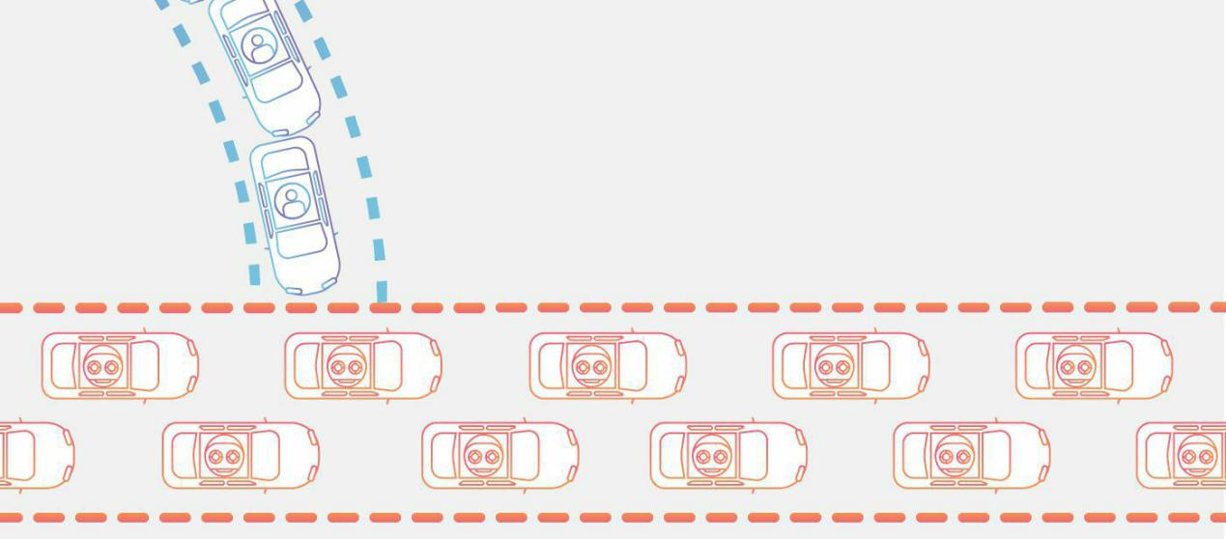

图5.1 DDoS攻击

而分布式拒绝服务攻击，则是因为黑客控制了很多台肉鸡来发动攻击。这种攻击近些年来越来越流行，对于攻击者来说，成本小，但是相对收益大，对于受害者来说，造成的伤害却是巨大的。因为对于服务提供者来说，一旦服务不可用，就会造成不可挽回的损失，可能会导致用户量的流失。

根据腾讯云发布的《2018年泛互联网行业DDoS攻击态势报告》，2018年 DDoS 攻击已经进入TB时代，2018年的攻击峰值为1.23Tbps（同比增长121%），而业界的攻击峰值更是达到惊人的1.94Tbps。

#### 4.3.3.1 DDos攻击分类

DDoS攻击有多种形式。从广义上说，它们是根据攻击的流量类型和数量以及目标使用的漏洞来分类的。DDoS攻击分为三类:洪水攻击、协议攻击和应用攻击。

1、洪水攻击

到目前为止，洪水攻击是最常见的DDoS攻击类型。事实上，65%的DDoS攻击是洪水攻击。虽然洪水攻击的特点是流量巨大，但它们不能强迫黑客自己产生大量流量。这使得洪水攻击成为最简单的DDoS攻击类型。通过插入反射介质，少量流量可以用来产生千兆流量。基于反射的洪水攻击通过使用欺骗的源IP地址将合法请求发送到DNS或NTP服务器来确定服务目标。当DNS或NTP服务器响应合法请求时，它们最终会响应请求的源地址，这正好是欺骗的IP地址。如果将相同请求发送到数百个开放式分析器，产生的流量可能在数百Gbps的范围内，足以削弱目标IP的基础架构。

2、基于协议的DDoS攻击。

基于协议的攻击主要集中在OSI模型（Open System Interconnection Reference Model）的第三层或第四层，即网络层、传输层的漏洞上。基于协议的DDoS攻击最常见的例子是TCP Syn Flood，其中针对目标的一系列TCP。SYN请求可能会使目标不堪重负，使其无反应。

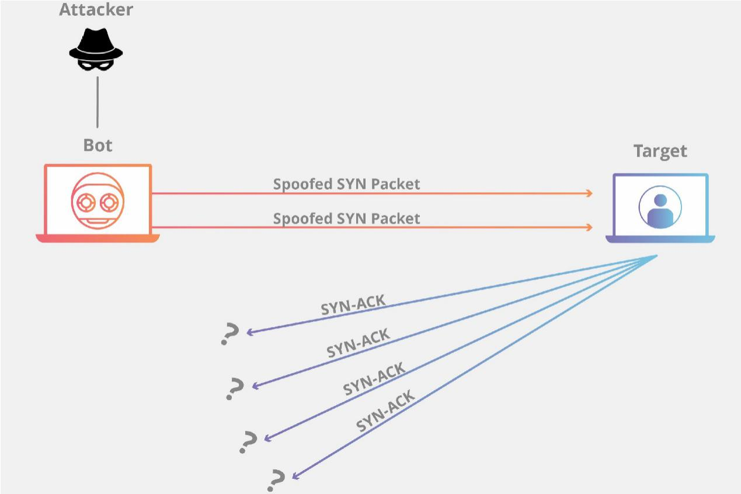

图5.2 基于协议的攻击

3、基于应用的攻击

此类攻击有时称为第7层 DDoS 攻击（指OSI模型第7层，应用层），其目标是耗尽目标资源，攻击目标是生成网页并传输网页响应 HTTP 请求的服务器层。在客户端执行一项 HTTP 请求的计算成本比较低，但目标服务器做出响应却可能非常昂贵，因为服务器通常必须加载多个文件并运行数据库查询才能创建网页。

应用是DDoS攻击中最棘手的，因为它们很难识别，甚至在某些情况下可以缓解。应用攻击是最复杂、最隐蔽的攻击，因为只有一个攻击机能够以低速生成流量，它们才能非常有效。使用传统的基于流的监控解决方案，很难主动检测到这些攻击。使用应用攻击的黑客非常熟练，并且对应用程序或协议的复杂工作有深刻的了解。攻击性通常是合法的，以应用层为目标，并涉及到触发后端过程，这些过程占用资源，使其无法使用。所以这些类型的攻击相对难以缓解。

## 4.4 信息窃取

下面介绍的载荷类型是信息窃取。该类型的恶意软件会收集存储在被感染系统上的数据，以便被攻击者使用。比较常见的攻击目标是用户登录银行、游戏和相关站点的用户名和密码证书，攻击者之后会利用这些信息冒充用户登录到这些站点以寻求利益。不太常见的，载荷可能会以文档或系统配置详情为攻击目标，为的是侦查或者间谍活动。这些攻击是以信息中的机密性为目标的。

### 4.4.1 证书窃取、键盘监测器和间谍软件

比较典型的，用户通过加密的通信信道 (比如 HTTPS 或 POP3S)发送他们的用户名和密码证书到银行、游戏及相关的站点，这些加密信道通过监控网络数据包来防止这些信息被捕获。为了避开这些，攻击者可以安装一个键盘监测器来捕获被感染系统上的键盘输入，从而使得攻击者能够监控这些敏感信息。因为这将导致攻击者收到被攻击计算机上所有文本输入的复制，键盘监测器一般会实现某些形式的过滤机制，仅返回与所需关键字较为密切的信息(比如login、password 或者 paypalcom)。

作为应对键盘监测器的对策，一些银行和其他站点转为使用绘图小程序来输入关键的信息，比如密码。因为这些并不借助键盘使用文本输入，传统的键盘监测器不能捕获这些信息。作为回应，攻击者开发出了更为通用的间谍软件载荷，这类软件会破坏被感染的机器使之允许对系统上的多种不同活动进行监测。这些检测包括监测浏览活动的历史和内容重定向网页需求以伪造出受攻击者控制的站点，动态修改浏览器与感兴趣的特定站点间的数据交换。所有这些行为都会导致用户个人信息受到严重危害。

### 4.4.2 网络钓鱼和身份窃取

另一个用来获取用户的登录名和密码认证的方法是在垃圾邮件中包含一个连接到受攻击者控制的虚假网站的 URL，但这需要模拟某些银行、游戏或类似站点的登录界面。这些邮件通常还包含一些信息，告知用户需要立刻去验证其账户以防止账户被锁。如果用户粗心而没能意识到他或她被欺骗了，那么单击链接并且提供了攻击所需的详细信息必定会导致攻击者借助获取的证书攻破用户的账户。

更一般的情况是，这样的垃圾邮件会引导用户到一个攻击者控制的虚假网站或者去完成一些附带的表格，并且返回可以被攻击者访问的邮件，这可以用来收集用户的各种私密的个人信息。只要得到足够的信息，攻击者就能“冒充”用户的身份来获取其他资源的访问权限。这种攻击被称为网络钓鱼，它利用社会工程，通过伪装成来自可信站点的通信来骗取用户的信任。

这种普通的垃圾邮件一般会借助机器人网络被分发给数量极为庞大的用户。尽管垃圾邮件的内容与很大一部分接收者的受信来源并不能恰当的匹配，攻击者仍能依靠这一方法接触到足够多指定受信站点的用户，这些用户中较易上当的一部分会做出回应，而这就是有利可图的。

网络钓鱼更为危险的一种变体是鱼叉式网络钓鱼。这仍是一封声称来自受信来源的电子邮件。但是，收件人是被攻击者仔细调查过的，每一封邮件都是精巧设计专门迎合其接收者，通常会引用各种信息来获取他或她对邮件的信任。这极大地提升了收件人做出攻击者所需的回应的可能性。

### 4.4.3 侦察和间谍

证书和身份窃取是更一般的具有侦查功能的载荷的特殊应用，其目标是获取某些类型的所需信息并将其返回给攻击者。这些特殊的情况自然是最常见的，但也有其他的攻击目标。2009年，极光行动(Operation Aurora)使用一种特洛伊木马访问并修改了一些高科技公司、安全公司和国防承包商的源代码库。2010 年发现的Stuxnet 虫包含捕获硬件和软件配置信息的功能，为的是确定其是否已经感染了指定的目标系统。这一蠕虫的早期版本返回相同的信息，这些信息之后被用来在更新版本中发动攻击。

## 4.5 隐身

我们所讨论的最后一类载荷，关注的是恶意软件用来在被感染系统上隐藏自己存在的技术和提供该系统隐秘访问权限的技术。这类载荷也对受感染系统的完整性进行攻击。

### 4.5.1 后门

后门也称陷门，是程序的秘密入口点，它使得知情者可以绕开正常的安全访问机制而直接访问程序。后门是一种识别特定输入序列的代码，它也可以被某个特定用户ID 或某个特定的事件序列激活。

后门通常作为监听某些攻击者可以连接到的非标准端口的网络服务来实现，攻击者可以发布命令从而在被感染的系统上运行。

在应用程序中通过操作系统实现对后门的控制很困难。应对后门的安全措施必须集中关注程序开发过程和软件更新活动，还有希望提供网络服务的程序。

### 4.5.2 rootkit

在悬念迭起的中外谍战片里，对战双方中的一派势力通常会派遣特工人员潜伏到对手阵营中。这名卧底人员良好的伪装使得对手对此长时间毫无察觉；为了能够长期潜伏他不贸然采取高风险行为以免过早暴露自己；他赢得敌人的信任并因此身居要职，这使得他能够源源不断地获取重要情报并利用其独特渠道传送回去。从某种意义上说这位不速之客就是rootkit——持久并毫无察觉地驻留在目标计算机中，对系统进行操纵、并通过隐秘渠道收集数据的程序。Rootkit的三要素就是：隐藏、操纵、收集数据。

“Rootkit”中root术语来自于unix领域。由于unix主机系统管理员账号为root账号，该账号拥有最小的安全限制，完全控制主机并拥有了管理员权限被称为“root”了这台电脑。然而能够“root”一台主机并不意味着能持续地控制它，因为管理员完全可能发现了主机遭受入侵并采取清理措施。因此Rootkit的初始含义就在于“能维持root权限的一套工具”。

简单地说，rootkit，是一种特殊的恶意软件，它的功能是在安装目标上隐藏自身及指定的文件、进程和网络链接等信息，比较多见到的是rootkit一般都和木马、后门等其他恶意程序结合使用。rootkit通过加载特殊的驱动，修改系统内核，进而达到隐藏信息的目的。

Rootkit，即隐匿程序,是安装在系统上的一组程序，它利用管理员(或者根)特权隐蔽连接到该系统的访问路径，同时最大程度的掩盖自己存在的证据。这提供了访问操作系统所有功能和服务的可能。隐匿程序用一种恶意并且隐秘的方式修改主机的标准功能。凭借着根访问权限，攻击者可以全权控制系统，并且可以添加或修改程序和文件、监控进程、收发网络数据流，还能在需要时访问后门。隐匿程序可以对系统进行很多改动以隐藏自身的存在，这使得判断隐匿程序是否存在和辨别系统被做了哪些改动对用户来说很困难。实质上，隐匿程序通过破坏计算机的进程.文件以及注册表的监测和报告机制来隐藏自己。

#### 4.5.2.1 rookit分类

Rootkit可以借助以下这些特点进行分类:

**1、持续型**

在每次系统开机时启动。rootkit必须将代码存储在持久性的存储器中，比如注册表或者文件系统，并且配置一个不需用户介入就自动执行代码的方法。这意味着该rootkit比较容易被察觉，因为永久性存储器中的副本很有可能被扫描到。

**2、记忆依赖型**

没有永久性的代码，因此重启后就不存在了。但是，因为该rootkit只存在于内存中，更难被发现。

**3、用户模式**

拦截对API(应用程序接口)的调用并修改返回结果。举例来说，当个应用程序操作目录列表，返回的结果不会包括鉴别rootkit相关文件的记录。

**4、内核模式**

在内核模式中，rootkit可以拦截对本地 API 的调用。rootkit还能通过将恶意软件进程从内核的活动进程列表中移除来隐藏其存在。

**5、虚拟机依赖型**

这个类型的rootkit首先安装轻量级虚拟机监控器，然后在位于监控器之上的虚拟机中运行该系统。之后rootkit就能够光明正大的拦截和修改虚拟机系统中出现的状态与事件。

**6、外置模式**

恶意软件位于被攻击系统的常规运行模式之外，在 BIOS 或系统管理模式之中，在这些模式中恶意软件可以直接访问硬件。

上述分类呈现了rootkit作者与其对抗者之间持续的激烈斗争，前者开发更隐匿机制以隐藏其代码，而后者则开发使系统更为安全的机制以对抗此类破坏或者使系统在破坏发生时能够监测到。

#### 4.5.2.2 rookit技术

在恶意软件领域，我们对 rootkit 的定义是恶意软件用来获得 root 访问权限并完全控制目标操作系统和底层硬件的一组编码。rootkit通常使用hooking, DLL注入, 直接内核对象操纵三种技术[]。

**1、hooking**

hooking是rootkit最常用的技术。它涉及拦截应用程序的执行流。rootkit 重定向正常的执行路径来指向它的代码。这是通过hookingAPI调用和系统函数调用实现的。rootkit 最常用的 hooking 技术有以下几种：

1. IAT 和 EAT hooking。

当程序运行和加载内存时，Windows 检查它是否调用了任何 API。如果调用了，Windows 就加载相应的DLL，把那些API 导出到内存中，即程序的地址空间。程序需要的API或调用的函数列在导人地址表 (IAT)中。要使用IAT 是因为API的地址不是静态的。这是一种允许API地址改变而不影响程序在内存中运行的方法。然后 Windows生成在IAT中的函数指针，就像加载需要的 DLL-样。植入 IAT 时Windows使用的指针的地址来自DLL导出地址表(EAT)。EAT包括DLL导出的API指针。

1. 内联 hooking。

内联hooking是修改DLL导人的API代码本身的过程。在这种hooking技术中，不管指针如何，保持IAT和EAT不变。这就打败了依靠修改地址表的rootkit检测。在这种情况下，恶意软件改变代码的第一条指令使其跳转到恶意代码的地址。这和第2章讨论的寄生的计算机病毒使用的技术是相同的。为了对抗 rootkit检测工具，寻找跳转到外部地址的JMP指令，恶意软件可以选择把JMP指令放到其代码的更深处而不是第一条指令。

1. SSDT hooking。

SSDT包括系统调用函数的指针或地址。SSDT hooking 的主要理念是修改包含在这个表中的指针使其指向恶意代码。这种重定向的结果是系统调用的功能被修改以满足恶意软件的需要。并且因为所有的用户程序都能够访问它，rootkit的范围扩大到全局或系统，这与IAT和EAT hooking的范围局限在单个进程空间不同。

1. 内核态内联 hooking。

这和之前讨论的用户态内联hooking是相同的概念，但和修改IAT指向的API代码不同，恶意软件修改SSDT指向的系统服务代码。

1. IDT hooking。

IDT含有ISR的指针或地址。正如微软定义的，中断服务例程是硬件为了响应中断而调用的软件例程。ISR检查中断并确定如何处理它。IDT hooking的概念是修改IDT中的指针来指向恶意代码。每当一个中断被触发，执行恶意代码而不是ISR。

1. INT 2E hooking。

Hooking INT 2E 属于IDT hooking。这里主要涉及修改指向 KiSystemService的指针使其指向恶意代码。这样一来，所有使用 KiSystemService的程序都会运行恶意代码。

1. 快速系统调用 hooking。

hooking 快速系统调用SYSENTER 的意义在于: 让含有 KiFastCallEntry地址的SYSENTEREIP MSR(176h)指向恶意代码。因此，恶意代码能够过滤所有的系统调用而不用操作SSDT。然后它能够控制作用于何种系统服务，并不用运行其恶意代码而跳转到真正的系统服务。但是因为这种 hooking 很容易被检测到，恶意软件可以保留原始指针并让它指向真正的KiFastCallEntry。这就是Rustock.B在做的事情。然后它重写在NTOSKRNL.EXE虚拟地址中资源部分的字符串FATAL UNHANDLED HARD ERROR，使其跳转到恶意代码。

**2、DLL注入**

DLL 注人是把 DLL(动态链接库)加载进个正在运行的进程的地址空间的技术。有很多正常的程序使用这种技术，但是在恶意软件中，被注入的DLL是能够导出恶意函数的恶意 DLL。

rootkit 最常用的 DLL 注入技术有以下几种:

1. AppInit DLL 键值。

运行一个能 hook IAT、执行热补丁、修改其他 DLL的恶意DLL，就如修改注册表HKEY LOCAL MACHINE Software Microsoft Windows NT CurrentVersion\Windows\AppInit DLLs键值一样简单。这个注册表键值也被贴切地称为 AppInit DLL 键值。Applnit DLI是一种允许任意DLL列表加载进系统中每个用户态进程的机制。利用这一特性，恶意DLL很容易被加载。因此，恶意DLL被注入到所有从USER32.DLL导人的进程。想要保持隐蔽的恶意软件通常只把自己注入到少量必要的进程中，使用AppInit DLL键值技术的恶意软件会把自己加载到调用 USER32.DLL 的每个应用程序中这样就会触发大量的可疑行为，降低系统性能，从而引起用户怀疑。

1. 全局Windows hook。

SetWindowsHookEx函数使得向目标进程注入恶意 DLL 成为可能。正如微软所定义的，SetWindowsHookEx使应用程序定义的 hook 过程能够安装到 hook 链中。为了完成 hooking，恶意软件被部署为 hook 特定事件的恶意 DLL。

1. 线程注入。

线程注入指的是把恶意DLL注入到目标进程，并使它在进程地址空间中作为线程运行的技术。在这个技术中有三个API函数发挥了重要作用：GetProcAddress、LoadLibrary和CreateRemoteThread。这三个API中的主角是 CreateRemoteThread。

**3、直接内核对象操纵**

直接内核对象操纵被认为是恶意软件使用的最高级的rootkit技术。这个技术集中在修改内核结构，绕过内核对象管理器来避免访问检查。因为内核本身被利用并且它的大部分数据结构被修改成恶意软件需要的形式，因此不再需要 hooking来获得对执行流的控制。

尽管这是最有效的方法，但它也是最复杂的。操纵内核对象意味着详细地了解这个对象。需要考虑很多方面来保证操纵的最终结果不会破坏系统，并完成恶意目标。这涉及大量的工作，这也就是为什么一些恶意软件开发者又回到 hooking的老方法上。

# 第五章、恶意软件的对抗措施

**引言：** 从上面几章，我们已经对恶意软件有了基本的了解。那么，对于恶意软件，我们应该怎样进行防护呢？要对抗恶意软件，离不开恶意软件的预防、检测、识别、清除。现如今，也已发展出了一系列反病毒软件对恶意软件进行对抗。本章将从组织保护、漏洞缓解、威胁检测、威胁缓解等方面进行阐释，以对恶意软件的对抗措施进行介绍。

## 5.1 组织保护

[英论]中提出了四种主要的防护元素:政策、意识、漏洞缓解、威胁缓解。这几种要素都在恶意软件的防护中起到了重要的作用。

通过适当的政策发布对恶意软件的预防为实施预防性控制提供了基础。为所有用户建立和维护一般的恶意软件意识程序，以及对直接参与恶意软件预防相关活动的IT人员进行特定的意识培训，对于减少因人为错误而发生的事件数量至关重要。在漏洞缓解上花费精力，可以消除一些可能的攻击载体。通过组合使用威胁缓解技术和工具(如防病毒软件和防火墙)，可以防止威胁成功攻击主机和网络。此外，通过虚拟化使用沙箱、浏览器分离和隔离等防御性架构，则可以减少妥协的影响。

最理想、最基础的应对恶意软件的方法是预防。其中，政策和意识，是组织应对恶意软件时所能做的，也是必须做的预防措施。本节将以政策、意识这两个基本元素为主导，并扩展相关知识对应对恶意软件的组织保护进行阐述。

### 5.1.1 遭受攻击的代价

每一次系统遭受攻击就意味着一笔金钱的损失。企业需要花钱来处理系统因受攻击而带来的影响。其中有一些是很容易计算出来的，但有一些则不是。让相关人员，尤其是预算审批人员意识到这点并且公开讨论这些，能够使得提高企业安全态势的重要性得以强调。处理系统攻击事件，主要会造成以下两类开销:

* 直接损失
* 间接损失

#### 5.1.1.1 直接损失

直接损失很容易列举并且计算出来，通常涉及以下方面:

* 修复费用
* 商业损失

**1.修复费用**

修复费用包括以下方面:

①修复攻击需要的人工花费

②修复攻击需要的软件和硬件花费

处理一个攻击事件就意味着需要两方面的人工，事件响应者的时间以及移除恶意软件或者减轻威胁所需的其他人的时间。他们的时间花在了修复攻击上，而不是做别的生产性的工作。并且，事件响应者需要使用一些基于软件或者硬件的工具来进行取证调查、分析与威胁检测。有一些工具可能是免费的，但有些是需要花些钱的。

**2.商业损失**

商业损失包括以下:

①因为系统崩溃带来的损失

②因为系统不可用导致的人工浪费和生产力损失

因为我们现在对于办公场所信息技术基础设施的依赖程度很高，所以由于恶意软件感染导致的系统临时停运会给企业造成损失。如果生产没有停止，那么这些利润本是可以赚到的。此外，还会造成人工和生产力的损失。停工的工作人员，即使他们处在等待受感染系统恢复正常的这个过程中，并没有工作，也是需要付给他们工资的。

#### 5.1.1.2 间接损失

和攻击相关的间接损失是那些大家知道肯定会有的但却又很难评估的损失。例如，某企业收到攻击的事情一旦公开，就会影响潜在客户以及其他合作伙伴对该企业的看法。大量持观望态度的客户可能就因此而不再和该企业做交易，而是转而投向它的竞争公司。虽然这些还是没有实现的经营收人，但人们往往能想象如果没有这样的一个攻击事件，这些潜在的用户估计正在准备着和它做交易。

另一个关于间接损失的事实是财务影响可能不仅仅局限于受害企业自身。比如，网银木马盗取了银行的证书及相关信息，就可能把正在使用该系统的网银用户的账户盗空。一开始这些被盗的钱通常由用户来承担，而一旦反欺诈保障相关法律法规开始生效，损失就会由银行来承担，账户的所有者将会得到被盗的钱。

### 5.1.2 制定政策

政策预防，应该由组织来承担，组织应该确保他们的政策包含足够的、适当的预防恶意软件事件的内容。这些策略声明是其他恶意软件预防工作的基础，例如用户和IT人员意识、漏洞缓解、威胁缓解和防御架构(在下面的小节中描述)。如果一个组织没有在其政策中明确说明恶意软件预防的考虑因素，那么整个组织就难以始终有效地执行恶意软件预防活动。

制定政策需要注意的是，与恶意软件预防相关的政策应该尽可能通用，以提供策略实施的灵活性，并减少频繁更新策略的需要，但也要足够具体，以明确策略的意图和范围。不过，虽然一些组织有单独的恶意软件政策，但许多恶意软件预防考虑属于其他政策，例如可接受的使用策略等，因此一个单独的恶意软件政策可能会复制其他政策的一些内容。与恶意软件预防相关的政策应包括与远程工作者相关的条款，包括那些使用由组织控制的主机的人，以及那些使用组织控制之外的主机的人(例如，承包商计算机、员工的家用计算机、商业伙伴的计算机、移动设备等)。

为了进一步解释，这里提供了几种常见的恶意软件防范政策：

* 要求在使用恶意软件之前扫描来自组织外部的媒体。
* 要求在打开电子邮件文件附件之前扫描。
* 禁止通过电子邮件发送或接收某些类型的文件(例如，.exe文件)。
* 限制或禁止使用不必要的软件，例如经常用于传输恶意软件的用户应用程序(例如，个人使用外部即时通讯和文件共享服务)。
* 限制可移动媒体(例如，闪存驱动器)的使用，特别是在感染风险较高的主机上，例如公开访问的kiosks。
* 指定每种类型的主机(例如，电子邮件服务器、web服务器、笔记本电脑、智能手机)和应用程序(例如，电子邮件客户端、网络浏览器)需要哪种类型的预防软件(例如，防病毒软件、内容过滤软件)，列出配置和维护软件的高级要求(例如，软件更新频率、主机扫描范围和频率)。
* 限制或禁止在组织网络上使用组织发行和/或个人拥有的移动设备，并用于远程工作/远程访问。

### 5.1.2 构建意识

有效的意识计划，即使用组织的IT主机和信息的适当行为规则。意识计划应该包括对用户恶意软件事件预防的指导，这可以帮助降低恶意软件事件的频率和严重程度。所有用户都应该了解恶意软件进入和感染主机的方式、恶意软件带来的风险、技术控制无法防止所有事故、用户在预防事件方面的重要性等。其中的重点是，如何避免社会工程攻击。此外，组织的意识计划应包括组织政策和恶意软件事件预防的考虑因素（如上一节所述），以及避免恶意软件事件的推荐措施。可以参考以下几点进行用户的意识计划：

* 不打开可疑的电子邮件或电子邮件附件，点击未知或已知发件人的超链接等，或访问可能包含恶意内容的网站。
* 不点击可疑的web浏览器弹出窗口。
* 不打开具有可能与恶意软件相关的文件扩展名的文件(例如，.bat，.com，.exe，.pif，.vbs)。
* 不禁用恶意软件安全控制机制(例如，杀毒软件，内容过滤软件，信誉软件，个人防火墙)。
* 不使用管理员级别的账户进行常规主机操作。
* 不从不受信任的来源下载或执行应用程序。

除了这些基本的预防认知之外，组织还应让用户了解适用于恶意软件事件处理的政策和程序，例如如何识别主机是否可能受到感染，如何报告可疑事件，以及用户可能需要做些什么来协助恶意事件的处理(例如，更新防病毒软件，扫描主机以查找恶意软件)。用户也应该了解组织将如何传达重大恶意软件事件的通知，并提供一种方法来验证所有此类通知的真实性。此外，用户应该了解为控制事件而可能对环境进行的临时更改，例如断开受感染主机与网络的连接等，以在紧急情况下及时配合组织进行恰当的处理。

作为提高认识活动的一部分，组织应该教育他们的用户使用社会工程技术，诱使用户披露信息。避免网络钓鱼攻击和其他形式的社会工程的建议示例包括:

* 永远不要回复询问财务或个人信息的电子邮件。相反，通过合法的电话号码或网站与个人或组织联系。请勿使用邮件中提供的联系方式，请勿点击邮件中的任何附件或超链接。
* 不要在回复电子邮件或主动弹出窗口时提供密码、pin码或其他访问代码。仅在合法网站或应用程序中输入此类信息。
* 不要打开可疑的电子邮件文件附件，即使它们来自已知的发件人。如果收到意外的附件，请联系发件人(最好是通过电子邮件以外的方式，如电话)，以确认附件的合法性。
* 不要回复任何可疑或不需要的电子邮件 (要求从恶意方的邮件列表中删除一个电子邮件地址，证实了该电子邮件地址的存在和积极使用，这可能会导致更多的攻击尝试)。

当然，尽管用户意识计划对于降低由社会工程驱动的恶意软件事件的频率和严重程度越来越重要，但它的影响通常仍不如下面的小节中描述的漏洞缓解、威胁缓解等更针对性地用于恶意软件事件预防的技术控制那么大。组织不应该依赖用户意识作为防止恶意软件事件的主要方法;相反，意识计划应该作为技术控制的补充，以提供额外的预防事故的保护。

### 5.1.3 系统保护

保护你的系统并确保网络是安全的，这在很大程度上能够使企业的安全性得到提升可以将记录各个系统的特征的信息作为很好的参考，以此来决定需要什么样的解决方案来保护主机数据和网络。

##### 5.1.3.1 威胁建模

判断系统和网络是否容易遭受攻击的一种方法就是进行威胁建模，它使用的是系统的各种特征信息。威胁建模判断系统和网络被不同的攻击方法攻破的过程，实施这个攻击需要建立在对网络和系统的深入理解的基础上。

威胁建模并不只局限于系统，这是一个可以应用在所有需要加固和保护的事物上的过程，比如你的家。关键是要找到安全问题，才能解决这些问题。在软件领域，通常将这一步骤集成到软件开发过程中。威胁建模是在软件开发周期的设计阶段需要做的，这样才能确保所开发的软件是安全的。

威胁建模不是一蹴而就的事。在对你的系统和网络进行任何修改之前，需要进行威胁建模，以确保系统和网络保持原有的安全级别不变。这也是可以判断你是否在威胁建模的初始化阶段或上一次威胁建模时有所遗漏的很好方法，因为有时候在第一次威胁建模过程中可能遗漏或者没有覆盖某些事物。

**1.威胁建模过程**

威胁建模过程可以分解为以下四个阶段:

1. 识别系统。

所有需要威胁建模的系统或者进行威胁建模的网络中的部分系统都需要标识出来。这是一个由人工根据系统的不同特征建立一个系统优先级列表的过程。

1. 映射网络。

网络的组织架构对任何人来说都不应该是一个谜，它需要清楚地进行映射。必须在文档中详细描述网络的物理层和逻辑层。

1. 识别威胁。

在系统识别以及网络映射后，就可以进行模拟攻击了。在这个过程中，需要从攻击者的角度去思考，尽可能多地找出漏洞并且详细地记录它们，威胁描述必须尽可能精确。威胁是什么?为实现攻击，它们可能使用什么感染载体?有什么依赖条件吗?如果有，它们是在企业的系统或网络中发现的吗?这些都需要在威胁描述的文档中回答清楚。

1. 评估威胁。

一旦识别出所有的威胁，下一步就是根据它们的严重级别来进行评估。如果一个威胁直接影响到高层级网络，在严重级别度量表中会将它评定为高。除此以外，有很多因素影响威胁的严重级别，它们因企业的不同而不同。某些企业可能会觉得一个威胁很严重，而另一个企业的看法则不一样。

**2、威胁建模的产物**

威胁建模过程产生了文档说明和一些附属产物，它们可以帮助企业提高对抗威胁的能力。这些产物需要持续更新来保持和系统或网络的一致性。这些产物只有在包含实时更新的信息时才是有价值的。

威胁建模必须至少生成以下附属产物:

* 系统描述
* 网络图解
* 威胁评级

##### 5.1.3.2 识别合适的解决方案

根据对企业的系统和网络进行威胁建模过程得到的结果，可以识别并评估攻击者可以利用的安全漏洞。企业应该能够得出合适的解决方案的具体想法了。这其中有些漏洞是企业自己能够解决的，而另一些则需要专家的帮忙。这些方案可能简单到只是对旧的软件进行更新，也有可能复杂到网络的重新设计。一且修复了所有的安全漏洞，并且解决了威励建模中其他的关键问题，企业就需要考虑部署一套安全解决方案来保护自己的环境。

**1.安全措施覆盖**

保证一定的覆盖度是安全措施的主要任务之一。根据用户关注的安全解决方案提供商的手册和说明书，安全措施覆盖度是不一样的。它可能是指对某些专门的威胁的覆盖度比如 0-day 漏洞、僵尸网络或手机恶意软件等。或者是指对某一类资产的保护覆盖度，比如所有连接到网络的主机或者离开网络的所有移动设备。我们所知道的仅限于上述那些，特别是当需要确定采取哪种解决方案的时候，但最重要的安全解决方案覆益度应该需要闸明的是以下这些:

1. 入侵前。

应该采用具有检测未知威胁功能的安全解决方案，其最主要的目的是在第一时间阻止感染的发生。通常认为这是第一层保护。这一类安全解决方案包括带有启发检测机制的主机解决方案、主机和网络人侵防御系统。

1. 入侵期间。

恶意软件无论如何都能找到感染途径。如果感染发生，那么意味着恶意软件至少已经侵人了一个系统。当第一层保护失败，必须至少有一种方法能够警告用户系统遭到人侵。监视主机和网络异常的安全措施可以归为这一类。对软件通信过程进行监测也可以归为此类。

1. 入侵后。

在遭到人侵后，清理被入侵的现场是很重要的。那此提供清除、备份、恢复功能的方案归为这一类。

**2.选择适当解决方案的过程**

在充分考虑了各个安全解决方案的覆盖范围之后，现在是时候找一个合适的解决方案这将包括以下方面:

1. 确认安全特征。

首先最重要的部分是知道需要什么样的安全特征来保护企业。为了确认安全特征，应该回顾威胁建模章节，看一看找出来的安全缺陷，并且根据系统的性质和功能来看一看受感染的风险。所有的这些将是所需的安全特征列表的基础。例如，如果没有拒绝外部存储器插人终端设备的策略，就必须有相应的安全特征，以保证恶意软件无法利用这个感染载体。

1. 研究可行的解决方案。

知道自己需要什么，你才会是一个聪明的安全解决方案购买者这些信息可以用来寻找可行的方案。这个时候就要开始预约厂商，在不泄露任何关键信息的情况下说出你的需求。仔细阅读你考虑的或者厂商推荐的安全解决方案。详细地咨询以得到尽可能多的信息。当你下定决心某个方案是你需要的，把它标记为首选，然后再选出一个备用的第二选择甚至是第三选择，这样一旦第一选择失败时，还有别的可以用。

1. 评估和商议。

一旦你已经锁定了一个若干解决方案的集合之后，评估它们中的每一个,包括备选方案。运行不同的人侵场景模拟一次攻击，正如在威胁建模阶段做的那样。这些用例将作为评估阶段的通过标准。

如果安全解决方案通过了基于评估的测试，那么就是该进行价格商议以及其他的合同项的时候了。

1. 决定、提议和购买。

当决定了购买哪一个解决方案时，下一步将是很有挑战的:申请预算。在一个把安全看得很重要的企业，申请预算碰到的阻碍会比那些不重视安全的公司小得多。但不管你在什么样的公司，你都应该为准备争取这笔预算的提议做出同样的努力。当工作做到位，每个人都意识到这个解决方案的重要性的时候，批准就会通过。为预算做一个好的提案是关键。

## 5.2 漏洞缓解

恶意软件通常利用操作系统、服务和应用程序的漏洞攻击主机。因此，减轻漏洞对预防恶意软件事件非常重要，特别是当恶意软件在宣布新漏洞后不久发布，甚至在公开承认漏洞之前发布时。漏洞通常可以通过一种或多种方法来缓解，例如应用补丁更新软件或重新配置软件(例如，禁用易受攻击的服务)。漏洞缓解存在有一系列挑战，要合理合适地应对这些挑战，组织应该有用于缓解漏洞的文件化策略、流程和程序。

组织应该考虑使用安全自动化技术和操作系统和应用程序配置检查表，以帮助管理员一致有效地保护主机。安全自动化技术可以使用检查表来应用配置设置，以提高默认的安全级别，并持续监控主机的设置，以验证它们仍然符合检查表设置组织还应该考虑在操作系统和应用程序补丁管理中使用安全自动化技术，以识别、获取、分发和安装与安全相关的补丁，以减轻补丁所解决的漏洞在安全配置方面，组织应该使用合理的主机加固原则。例如，组织应该遵循最小特权原则，即配置主机，仅为适当的用户、进程和主机提供最小的必要权限。最少特权可以帮助防止恶意软件事件，因为恶意软件通常需要管理员级别的特权才能成功利用漏洞。如果确实发生了事故，预先应用最少特权可能会使恶意软件可能造成的损害最小化。组织还应实施其他主机加固措施，以进一步降低恶意软件事件的可能性，例如:

* 禁用或删除不需要的服务(特别是网络服务)，因为这是恶意软件可以用来传播的额外载体。
* 消除不安全的文件共享，因为这是恶意软件传播的常见方式。
* 删除或更改操作系统和应用程序的默认用户名和密码，这可能被恶意软件用来获得未经授权的访问主机。
* 禁用二进制文件和脚本的自动执行，包括Windows主机上的AutoRun。
* 更改最常被恶意软件使用但不被用户使用的文件类型的默认文件关联(例如，.pif，.vbs)，以便当用户试图打开这些文件时，这些文件不会自动运行。

主机加固还应该包括应用程序，如电子邮件客户端、web浏览器和文字处理器，这些应用程序经常是恶意软件的目标。组织应该禁用这些应用程序中不需要的特性和功能，特别是那些通常被恶意软件利用的特性和功能，以限制恶意软件可能的攻击载体。一个例子是文字处理器和电子表格对宏语言的使用;大多数具有宏功能的常见应用程序都提供宏安全特性，这些特性只允许来自可信位置的宏，或者提示用户批准或拒绝每次运行宏的尝试，从而减少宏引起恶意软件感染的机会。另一个例子是通过将浏览器配置为禁止安装插件或提示用户批准每个插件的安装来防止在web浏览器中安装软件。

另外，能够快速更改应用程序配置设置，对于快速修复漏洞和临时修复措施非常有利。配置更改可能会暂时禁用易受攻击的服务，同时该服务的供应商准备并发布永久修复该漏洞的补丁。一旦补丁可用并部署，组织就可以反转配置更改以重新激活不再易受攻击的服务。组织应事先考虑如何更改配置设置以响应恶意软件紧急情况，并建立和维护适当的程序。

## 5.3 威胁缓解

组织应该执行威胁缓解，在恶意软件影响目标之前检测并阻止它。

即使主机中的几乎所有漏洞都已被缓解，威胁缓解仍然至关重要——例如，阻止不利用漏洞的恶意软件实例，例如依靠社会工程方法诱骗用户运行恶意文件的攻击。如果组织可能很快就会受到重大新威胁的攻击，而组织没有可接受的漏洞缓解选项，则威胁缓解也非常重要。例如，可能没有针对新漏洞的可用补丁。

威胁缓解不等于威胁补救。威胁补救是排除威胁，而威胁缓解是让威胁的影响减轻。就好比天要下雨了。一个人知道要下雨了，这意味着他可能会淋湿。为了减轻淋湿的影响，他带了一把伞。但是根据他之前的经验，伞不能保证他百分之百保持干燥。取决于风和雨的大小，他的头和上身可能可以保持干燥，但是他的下身可能淋湿。为了减小这种情况的可能性，他又决定穿一件能够盖到脚踝的雨衣。他还预料到可能风很大伞会折断.所以他又带了一个帽子，或者确认一下他的雨衣有兜帽，所以如果伞折断了，他的头也不会淋湿。这样虽然他还是会淋湿一点点，但是已经没那么多了。淋湿的影响小到可以忽略所以他不需要花时间弄干自己。但如果命运使然还是让他淋湿了，他应该怎么办?还好，他在包准备了一条毛巾，可以尽快把自己弄干，减少生病的风险。

这很像威胁缓解。威胁缓解是使威胁影响减轻的过程。它从属于组织应对威胁风暴所采取的措施，正如那个人为下雨带了雨具。必须理解，一个组织，根据其类型会遭受单次或接二连三的攻击。天会下雨，而且会下得很大。为了减小影响，组织有自己的预防措施，就像伞、帽子和雨衣那样。就像那个人从他在雨天的经历中学习经验，不仅仅用一把伞来勇敢地面对雨天，组织也必须对它已有的防护措施进行评估和不断改进。

[恶意、r、僵]中提出，本质上，威胁缓解归结为两种类别的响应，立即式响应和先应式响应。本节将对这两种响应类型做出解释。

另外，本节也将介绍几种可以缓解恶意软件威胁的安全工具:防病毒软件、入侵防御系统、防火墙、内容过滤/检测和应用白名单。对于这些类别中的每一个，本节将描述其典型的特征、恶意软件的类型和工具处理的攻击载体，以及它们用于检测和阻止恶意软件的方法。同时，我们也提供了实现、配置和维护工具的建议和指导，以及对工具缺点的解释，以及它们与其他工具互补的方式。此外，本节还将讨论有助于减轻威胁的客户机和服务器应用程序设置。

### 5.3.1 立即式响应

恶意软件威胁控制，重点针对恶意软件感染引起的系统破坏进行响应。在立即式响应中，恶意软件威胁控制分为以下几个阶段:

**1、隔离。**

当系统拉起恶意软件威胁警报，并识别出了受攻击系统之后，事件响应者做的第一件事情是迅速将该系统与网络隔离。隔离必须快速实行，以防止内部的全网感染，甚至更糟糕的全球范围的恶意软件爆发。通常情况下，如果网络和主机异常检测设备识别出某个系统受感染之后，应该立即将其隔离。

**2、验证。**

当隔离受感染系统之后，应该对其进行深入验证和调查。首先应验证引起警报的那个异常情况。究竟它真的是一个异常;还是日常运维的一部分，只是在建立网络和主机基准的时候没有考虑到?或者是一次性的异常，虽然没有恶意，但它是由用户发起的一个特殊任务引起的?必须在得出任何结论之前验证这些问题。这是完善组织异常检测解决方案的关键一步。

**3、威胁的检测和分类。**

当证实了警告是真实的异常而不是一个误报，下一个行动就是调查异常的原因。违规的系统将得到调查以发现可能的感染。一旦理解了在受感染系统中发现的恶意软件的行为和意图，事件响应者不仅获知了用于终止威胁的信息，而且获知了其他一些信息，用于识别通过恶意软件的意图或扩散机制而感染的其他的数字资产或系统。

如果识别出特定的数据目标，那么数据主机将会获得双重保护，并验证是否有可能攻破该主机，而对数据本身将会检查其完整性，以避免任何形式的数据控制和破坏。接下来，其他可能作为攻击目标的系统也需要隔离和调查，以避免不希望的恶意软件爆发。

**4、修复和恢复。**

修复是从受感染系统中移除恶意软件的过程。在大多数情况下，修复工作是由反病毒厂商负责完成的，他们通过在扫描引擎中使用相应的特征码，或利用专杀工具实现修复。也有一些由业余爱好者或开源社区提供的清除工具，尤其是如果恶意软件很热门或值得注意。

修复不是一个简单的工作。有一些实例中，恶意软件对系统的改变不可逆，但并不损坏操作系统。对于这种情况，恢复是唯一可以用的办法。恢复可以是完全的或部分的。

完全恢复是将受感染系统从头开始重建，使它像新的一样。这样会耗费很多时间和精力，但是这是最安全的办法，因为恶意软件将从系统中完全根除。

在另一方面，部分恢复是最快的方法，但是可能有重新受感染的风险，尤其是在没有完全了解恶意软件的行为和再生技术的情况下。对于有隐藏组件的隐秘恶意软件在没有获得完全分析的情况下更是这样。部分恢复包括重装或修复由删除恶意软件及其组件损坏的。

### 5.3.2 先应式响应

通过重复恶意软件威胁控制的步骤来修复受感染系统，这无法阻止攻击者发起新一轮攻击。威胁仍然存在。它具有持久性。可以想象一下潮汐的例子。潮汐始终存在，只是在大小和强度上有变化。有时可能是小浪，不会对堤岸造成实质性破坏，有时也可能是大浪,会将游泳者推回岸边或卷入大海。潮汐还有可能引发海啸，海啸过后留下的是满目疮痍以及足以淹没救护人员的洪水。黑客攻击也是一样的，有些很小或很简单，已有的安全解决方案就可以应对，而有些稍大的或复杂的攻击则需要额外的努力来阻止。而在某些时候一场精心策划的攻击会使所有已有安全解决方案失效，并击败恶意软件事件响应者。总之，新的攻击方式肯定会层出不穷，即使现在没有，将来也一定会有。它可以是最简单的攻击，也可以是由一群技术水平高、有强烈动机并且有充足资金支持的网络罪犯发起的高级攻击所以组织必须提高警惕，并准备应对任何攻击，不论它是简单的还是复杂的攻击。

必须理解目标系统无法防止攻击发生，因为它们掌控不了攻击者，无法强迫他们停止攻击。组织唯一可以掌控的是自己的安全态势。通过部署合适的安全解决方案以提升系统的安全性非常重要。但由于恶意软件技术的不断发展，攻击迟早还是会发生。所以处理这种情况的最佳办法是认清这种可能性，并使用组织能够做的或必要的措施来防止攻击，或采取合适的缓解攻击威胁的过程、策略和技术性解决方案来降低攻击的严重性。

为了有效地缓解威胁，组织不仅需要具备高效的恶意软件事件响应能力，还要制订以下几项措施来帮助提高安全性。这就是组织的未雨绸缪——对威胁的先应式响应。

**1、预防措施**

正如一句老话所说的:一盎司的事前预防胜过一磅的事后治疗。对于信息安全来说没有比这句话更形象的了。在威胁预防阶段进行投资，可以帮助组织节省大量时间和金钱，并可以避免今后面临很多头疼的问题。部署合适的安全解决方案以保护组织免受攻击是一个良好的开端。但组织必须认识到，恶意软件技术的发展使得大部分保护措施也必须保持与时俱进。在阻止恶意软件入侵方面，目前的安全解决方案只能阻止那些已知的恶意软件。为了帮助系统抵抗那些高级攻击，组织需要做的不仅仅是购买和部署安全解决方案还应精心设计一套包含过程、策略和技术的组合方案，以助于有效地防御攻击。其中最常见的有以下几项：

1. 在全公司范围内实施安全计算过程。

当今，实施安全计算过程对于每个组织都至关重要。安全计算过程由一系列策略和步骤组成，目的在于实现可靠的、安全的和负责任的计算过程。根据安全计算过程的不同策略，可以从技术上强制实行，也可以通过发布公告来实行，系统用户一般应遵守这些公告后者取决于用户的自我约束能力，并诚实地遵守已实施的过程。安全计算过程中最常见的策略有：密码策略、电子邮件策略、主机策略、网络访问控制策略、外部存储策略、信息控制策略、社交媒体策略等。

1. 建立安全意识文化。

通常认为安全链中最薄弱的环节是椅子和键盘中间的那个，也就是用户白身。通常可以认为，组织中的所有人都充分了解白己的角色和目标。但对于信息安全，他们几乎一无所知。为了弥补这个空白，关键是建立安全意识文化。建立安全意识文化能向组织中的所有人逐渐灌输信息安全的必要知识和正确态度。其主要目的是让每个人都意识到可能导致系统感染的外部和内部的安全风险，并让他们采取适当的行动来减小风险或彻底防止这种情况发生。

1. 安全解决方案之外的保护。

正如我们前面讨论的，保护组织不能只依赖安全产品。组织应该做更多的事。实行安全计算过程，发起倡议建立安全意识文化需要漫长的过程。但在实行安全解决方案之外还有其他需要做的事情来保护组织不受攻击。这些措施可以举例有：

①关键人员保护。

处于公司中关键地位的人员通常是社会工程攻击的重点目标，攻击者能够通过这种攻击获取重要信息，并进一步人侵目标系统。

②安全网络设计。

威胁建模环节应当揭示现有的网络设计是否安全。一个设计很差的网络会给组织带来灾难性后果。设想一个连接至组织生产网络的开放无线网络，因为缺少身份认证或者它使用了很容易破解的技术，使得任何人都能连接到它。此外，该无线网的信号很强，以致楼内的所有办公室都能检测到它的 SSID 广播。这实质上让所有人都能访问组织的生产网络。威胁建模过程会提出类似安全问题，并进一步解决这些问题。一旦所有问题都得到解决，组织的网络就达到了一个新的安全高度。

③一次性保护。

组织为了保护自已需要采取一些措施，这些措施往往是一次性的。例如注册多个与组织域名同态的域名或常见的按键错误的域名，来保护组织不受“误植域名攻击。这对于域名经常被用于钓鱼的金融组织特别有用。

**2、定期进行安全审计**

安全审计是评估或检查所有的步骤、策略、技术性解决方案和控制是否如预期中的那样运作，以及它们还是否能起到重要作用。一件东西仍然运作但已经不再起重要作用相当于它没用了。技术性解决方案，即使它仍然在完美运作，但已经不适用于或已经被始终变化的威胁模式甩在后面，那么就必须替换它。安全审计也将识别出需要退役或修订的政策。

外部提供商或从组织中挑选出的一组人可以进行安全审计。但无论谁进行审计，其最终结果必须有效评估组织的安全风险，并识别出组织的弱点和改进的可能。

安全审计必须有很好的文档说明。文档必须包含审计对象期望的和当前的状态。如果两者有差别，且当前状态是不满足安全需求的，那么就必须制订一个修正和预防计划，并包含在报告中。该计划必须包含可执行工作的详细分解、预计的时间线，以及关键人物的名字。审计员必须跟踪每个修正和预防计划直到达到期望的状态。

### 5.3.3 安全工具——防病毒软件

杀毒软件是缓解恶意软件威胁最常用的技术控制。有许多品牌的防病毒软件，大多数通过以下五点推荐功能提供类似的保护:

1、扫描关键的主机组件，如启动文件和引导记录。

监视主机上的实时活动，以检查可疑活动;一个常见的例子是在发送和接收电子邮件时扫描所有的电子邮件附件以查找已知的恶意软件。杀毒软件应该配置为在下载、打开或执行每个文件时执行实时扫描，这被称为在线扫描。

2、监控常用应用程序的行为，如电子邮件客户端、web浏览器和即时消息软件。防病毒软件应该监控最有可能被用来感染主机或将恶意软件传播到其他主机的应用程序的活动。

3、扫描已知恶意软件的文件。主机上的防病毒软件应该配置为定期扫描所有硬盘驱动器以识别任何文件系统感染，并且根据组织安全需要，可选地在允许使用之前扫描插入主机的可移动媒体。用户还应该能够根据需要手动启动扫描，这被称为按需扫描。

4、识别常见类型的恶意软件以及攻击者工具。

5、消毒文件，即从文件中删除恶意软件，“隔离文件”是指将含有恶意软件的文件单独存储，以便将来进行消毒或检查。消毒一个文件通常比隔离它更可取，因为恶意软件被删除，原始文件被恢复;但是，许多受感染的文件无法消毒。因此，应将防病毒软件配置为尝试对受感染的文件进行消毒，并隔离或删除无法消毒的文件。

组织应该同时使用基于主机和基于网络的防病毒扫描。组织应在所有主机上部署防病毒软件，并提供满意的防病毒软件。杀毒软件应在安装操作系统后尽快安装，并及时更新杀毒软件的最新签名和补丁以消除杀毒软件本身的任何已知漏洞。然后，防病毒软件应该对主机进行完整的扫描，以识别任何潜在的感染。为了支持主机的安全，应正确配置和维护防病毒软件，使其能够继续有效地检测和阻止恶意软件。杀毒软件最有效的时候，它的签名是完全最新的。因此，杀毒软件应该保持最新的签名和软件更新，以提高恶意软件的检测。

组织应使用由防病毒管理员定期控制和监控的集中管理的防病毒软件，防病毒管理员通常还负责在整个组织范围内获取、测试、批准和交付防病毒签名和软件更新。用户不应该能够从他们的主机上禁用或删除杀毒软件，也不应该能够更改关键设置。

防病毒管理员应进行持续监控，以确认主机正在使用当前的防病毒软件，并且软件配置正确。实施所有这些建议将有力地支持组织在整个组织中部署强大而一致的防病毒部署。

提高恶意软件预防的一个可能措施是对关键主机，如电子邮件服务器等，使用多种防病毒产品。例如，一个反病毒供应商可能比另一个供应商早几个小时提供新签名，或者组织可能在特定签名更新时出现操作问题。另一种可能性是反病毒产品本身可能包含可利用的漏洞;在这种情况下，使用替代产品可以提供保护，直到主要产品的问题得到解决。由于在一台主机上同时运行多个防病毒产品，容易造成产品之间的冲突，因此如果同时使用多个防病毒产品，则应分别安装在不同的主机上。例如，一种防病毒产品可以用于外围电子邮件服务器，另一种用于内部电子邮件服务器。这可以更有效地检测新的威胁，但也需要增加管理和培训，以及额外的硬件和软件成本。

虽然防病毒软件已经成为预防恶意软件事件的必需品，但防病毒软件不可能阻止所有恶意软件事件。正如本节前面所讨论的，防病毒软件并不擅长阻止以前未知的威胁。防病毒软件产品主要通过查找已知恶意软件实例的某些特征来检测恶意软件。这对于识别已知的恶意软件非常有效，但对于检测越来越多使用的高度定制的、量身定制的恶意软件就不那么有效了。

### 5.3.4 安全工具——入侵防御系统

基于网络的入侵防御系统(IPS)执行数据包嗅探和分析网络流量，以识别和阻止可疑活动基于网络的IPS产品通常内联部署。这意味着该软件就像网络防火墙一样。它接收数据包，分析它们，并允许可接受的数据包通过。基于网络的IPS架构允许一些攻击在到达预定目标之前在网络上被检测到。大多数基于网络的IPS产品结合了攻击特征和对网络和应用协议的分析，这意味着它们将经常受到攻击的应用程序(如电子邮件服务器、web服务器)的网络活动与预期行为进行比较，以识别潜在的恶意活动。

基于网络的IPS产品用于检测除恶意软件外的许多类型的恶意活动，通常在默认情况下只能检测少数恶意软件实例，例如最近的主要蠕虫。然而，一些IPS产品是高度可定制的，允许管理员在几分钟内为许多主要的新恶意软件威胁创建和部署攻击签名。尽管这样做是有风险的，比如写得不好的签名会触发误报，在不经意间阻止良性活动，但自定义签名可以在反病毒签名可用前几个小时阻止新的恶意软件威胁。基于网络的IPS产品可以有效阻止特定的已知威胁，例如网络服务蠕虫，以及具有易于识别的特征(例如，主题，附件文件名)的电子邮件携带的恶意软件。另一种形式的IPS被称为网络行为分析(NBA)系统，试图通过识别不寻常的网络流量来阻止攻击。虽然这些产品主要用于阻止针对组织的分布式拒绝服务(DDoS)攻击，但它们也可以用于识别蠕虫活动和其他形式的恶意软件，以及使用后门和电子邮件生成器等攻击工具。NBA系统通常通过监控正常的网络流量模式来工作，包括哪些主机使用哪种协议相互通信，以及典型的活动量和峰值活动量，以建立基线。然后，该软件监测网络活动，以识别与基线的显著偏差。如果恶意软件造成了特别大的网络流量，或者使用了不常见的网络或应用程序协议，NBA系统应该能够检测到，如果内联部署，则可以阻止该活动。限制某些恶意软件事件的另一种方法是通过配置网络设备来限制特定主机或服务可以使用的最大带宽。此外，一些类型的网络监控软件可以检测和报告与预期网络活动的重大偏差，尽管这种软件通常不能明确地将活动标记为与恶意软件相关或阻止它。

基于主机的IPS产品在原理和用途上与其他IPS产品相似，不同的是，基于主机的IPS产品监视单个主机的特征以及该主机内发生的事件。基于主机的ips可能监视的活动示例包括网络流量、主机日志、运行进程、文件访问和修改，以及主机和应用程序配置更改。基于主机的IPS产品通常结合攻击特征和预期或典型行为知识来识别针对主机的已知和未知攻击。例如，基于主机的IPS产品可以监控对文件的尝试更改，可以有效地检测试图感染文件的病毒和试图替换文件的特洛伊木马，以及攻击者工具的使用，如rootkits，这些工具通常由恶意软件提供。如果基于主机的IPS产品监视主机的网络流量，则它提供类似于基于网络的IPS的检测功能。

### 5.3.5 安全工具——防火墙

网络防火墙是部署在网络之间的设备，用于限制哪些类型的流量可以从一个网络传递到另一个网络。基于主机的防火墙是运行在单个主机上的一种软件，它只能限制该主机的传入和传出网络活动。这两种类型的防火墙都可以用于防止恶意软件事件。组织应该将防火墙配置为默认的deny规则集，这意味着防火墙拒绝所有不明确允许的传入流量。有了这样的规则集，恶意软件就不能使用组织认为不必要的服务传播组织还应在可行的程度上限制传出流量，重点是防止使用恶意软件通常使用的被禁止的服务。

当针对网络服务的重大新恶意软件威胁迫在眉睫时，组织可能需要依靠防火墙来防止事件发生。为了应对最坏的情况，组织应该准备好快速添加或更改防火墙规则，以防止基于网络服务的恶意软件事件。

防火墙规则也可能有助于阻止依赖特定IP地址的恶意软件，例如从五个外部主机之一下载特洛伊木马的蠕虫病毒。添加阻止所有涉及外部主机IP地址的活动的规则可以防止特洛伊木马到达组织。

### 5.3.6 安全工具——内容检测与过滤

组织应该使用内容检查和过滤技术来阻止基于电子邮件的恶意软件威胁，应该使用垃圾邮件过滤技术来减少到达用户的垃圾邮件数量。垃圾邮件通常被用于恶意软件的传播，尤其是网络钓鱼攻击，因此减少垃圾邮件应该会使得垃圾邮件引发的恶意软件事件相应下降。同时，我们还应考虑配置其电子邮件服务器和客户端，以阻止带有与恶意代码相关的文件扩展名的附件(例如，.pif，.vbs)和可疑的文件扩展名组合(例如，.txt，.htm，.exe)。

然而，这也可能无意中阻碍合法活动。一些组织更改可疑的电子邮件附件文件扩展名，以便收件人必须保存附件并在运行之前重命名它，这可能是功能性和安全性之间的一个很好的折衷。

另外，还应该使用内容检查和过滤技术来阻止基于web的恶意软件威胁。网络内容过滤软件有几种方法可以做到这一点;虽然它通常被认为是防止访问不适合工作场所的材料，但它也可能包含黑名单和声誉信息。它还可以阻止不需要的文件类型，例如按文件扩展名或按移动代码类型。对于安全性特别高的情况，组织应考虑限制哪些类型的移动代码(如unsigned ActiveX)可以或不可以从不同的来源(例如，内部服务器，外部服务器)使用。

作为内容过滤的一种形式，组织还应该屏蔽不受欢迎的网络浏览器弹出窗口。

一些弹出窗口被设计成看起来像合法的系统消息框或网站，可以欺骗用户访问虚假网站，包括用于网络钓鱼的网站，或授权更改他们的主机，以及其他恶意行为。大多数网络浏览器都可以阻止弹出窗口，第三方的弹出窗口阻止器也可用。

电子邮件和网络内容过滤都应该在可行的情况下使用实时黑名单、信誉服务和其他类似机制，以避免接受来自已知或可能恶意主机和域名的内容。这些机制使用各种技术来识别某些IP地址、域名或uri，它们可能是恶意的，也可能是良性的。实时黑名单往往基于观察到的恶意软件活动，而声誉服务可能基于用户意见或对网站、电子邮件等的自动分析，而不一定检测到恶意软件。由于这些机制的保真度和准确性因实现的不同而有很大差异，因此在将它们部署到生产环境之前，组织应该仔细评估任何实时黑名单、声誉服务或其他类似机制，以最大限度地减少对操作的干扰。

### 5.3.7 安全工具——应用白名单

应用程序白名单技术，也称为应用程序控制程序，用于指定在主机上授权使用哪些应用程序。大多数应用程序白名单技术可以在两种模式下运行:审计和强制。在强制模式下，该技术通常禁止执行白名单之外的所有应用程序。在审计模式下，技术会记录主机上运行的所有非白名单应用程序实例，但不会停止它们。执行模式和审计模式之间的权衡很简单;使用强制模式将阻止恶意软件执行，但也可能阻止未包含在白名单上的良性应用程序运行。

部署应用程序白名单技术的组织应该首先考虑在审计模式下部署它们，以便在将它们重新配置为强制模式之前识别白名单中缺少的任何必要的应用程序。在审计模式下运行应用白名单技术类似于没有入侵防御功能的入侵检测软件;在感染发生后，它可以用来确定哪些宿主受到了感染，但它不能预防感染。

具有高安全性需求或高风险环境的组织应该考虑为其托管的主机使用应用程序白名单技术。应用程序白名单技术内置于许多操作系统中，也可通过第三方实用程序使用。

## 5.4 进一步的防御

无论漏洞和威胁缓解工作多么严格，恶意软件事件仍然会发生。本节介绍了四种补充方法:BIOS保护、沙箱、浏览器分离和通过虚拟化进行隔离。我们可以考虑使用它们来改变主机软件的防御体系结构，以减少恶意事件的影响。

### 5.4.1 BIOS保护

BIOS的全称为“ Basic Input Output System”(基本输入输出系统)。 它是一组固化到计算机主板的ROM芯片程序. 它存储计算机最重要的基本输入和输出程序计算机主板功能，引导后的自测程序以及系统自启动程序。它可以从CMOS读取和写入系统设置的特定信息，也是计算机在系统启动期间加载的第一个软件。

由于BIOS在PC体系结构中的独特和特权地位，恶意软件对BIOS固件的未经授权的修改构成了重大威胁。恶意修改BIOS可能是针对组织的复杂、有针对性的攻击的一部分——要么是永久拒绝服务(如果BIOS已损坏)，要么是持续存在恶意软件(如果BIOS已经被恶意软件植入)。从传统的BIOS实现到基于统一可扩展固件接口(UEFI)的实现的转变，可能会使恶意软件更容易以广泛的方式攻击BIOS，因为这些BIOS实现是基于公共规范的。

[BIOS Protection Guidelines] 提供了显著提高BIOS保护和完整性的指导原则。

### 5.4.2 沙箱

沙箱指的是一种运行应用程序的安全模型。沙箱是一种受控制的环境，限制应用程序可以执行哪些操作，并将它们与运行在同一主机上的其他应用程序隔离开来。通常，只有经过授权的“安全”操作才能在沙盒中执行，禁止沙箱内的应用程序执行任何其他操作。沙箱还限制对系统资源(如内存和文件系统)的访问，以保持应用程序与主机的其他应用程序隔离。

沙箱在恶意软件事件预防和处理方面提供了几个好处。通过限制可用的操作，它可以阻止恶意软件执行它试图执行的部分或全部恶意操作，这可以防止恶意软件得逞或减少它造成的损害。

沙箱环境通过限制恶意软件可以访问的信息和功能，可以进一步降低恶意软件的影响。它的另一个好处是，每次初始化时，沙箱本身都可以重置为已知的良好状态。

### 5.4.3 浏览器分离

可以在一台主机上安装多个品牌的Web浏览器(如Microsoft Internet Explorer、Mozilla Firefox、Apple Safari、谷歌Chrome、Opera)。访问包含恶意内容的Web站点是攻击主机的最常见方式之一，例如在浏览器中安装恶意插件。为了减少此类攻击的影响，用户可以使用一个品牌的浏览器访问企业应用程序，而使用另一个品牌的浏览器访问所有其他网站。这将一个浏览器中的敏感公司数据与另一个浏览器中的数据分开，为公司数据提供了更好的保护(尽管仅靠这一点并不能充分保护浏览器数据)，并降低了在一般网页浏览期间遇到的恶意软件影响公司应用程序的可能性。

为公司应用程序提供独立品牌的浏览器还可以更严格地保护浏览器，例如禁用所有形式的指定应用程序不需要的移动代码。

### 5.4.4 虚拟化隔离

浏览器隔离本质上是将web浏览器彼此隔离。虚拟化可以用来隔离应用程序或操作系统，这比简单的浏览器隔离要严格得多。例如，一个组织可以有一个OS实例用于公司应用程序，另一个OS实例用于所有其他活动，包括web浏览等。每个操作系统实例都是一个已知良好的虚拟化映像，其中包含适当的应用程序，这些应用程序相应地受到保护。

用户加载这些虚拟化映像，并在这些来宾操作系统映像中工作，而不是直接在主机操作系统本身上。每次重新启动映像时，都可以从已知的良好映像中重新加载映像，从而确保消除映像中发生的任何损害。

另一种更实用但不太安全的策略是，将客户的操作系统用于更有风险的行为(例如一般的网页浏览)，而将主机操作系统用于企业应用程序。这有助于将风险较大的活动与主机上的其他活动隔离开来。可以将主机操作系统限制为白名单应用程序，以防止未经授权的应用程序在主机操作系统中运行。

# 第六章、恶意代码分析实战Lab01-02

## 实验目的

通过本次实验学习针对恶意代码进行静态分析的技术，包括上传至virustotal查看检测报告，通过peview等pe工具从导入函数、字符串等方面对文件功能及特性进行分析。

## 实验环境

服务器：windows 7

辅助工具：peid，studype+，peview

## 实验步骤

### 恶意代码文件的初步分析

1. 将文件上传至http://www.VirusTotal.com/进行分析并查看报告。

首先，我们打开该网站，网站中已经有了不少其他人上传过的恶意代码文件。网站如下图所示。

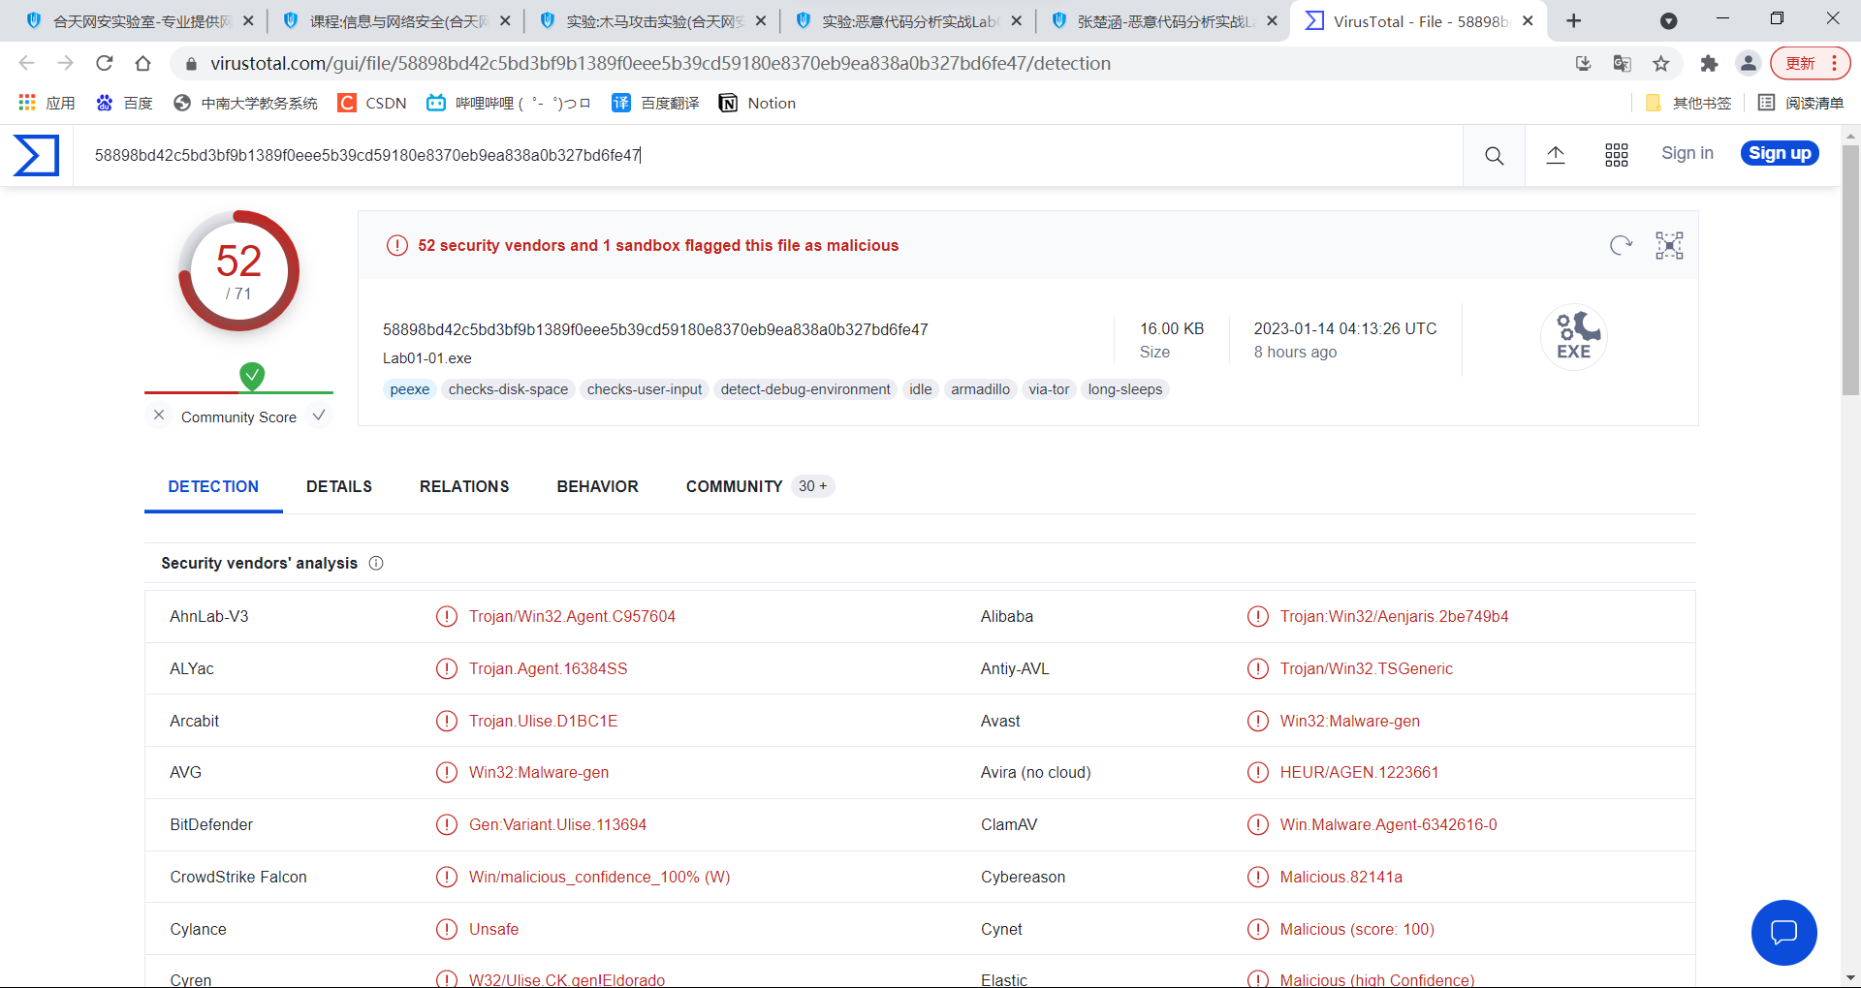

将文件上传至网站，不论是exe文件还是dll文件都会被标记为恶意代码。可以查看到如下图所示的报告。

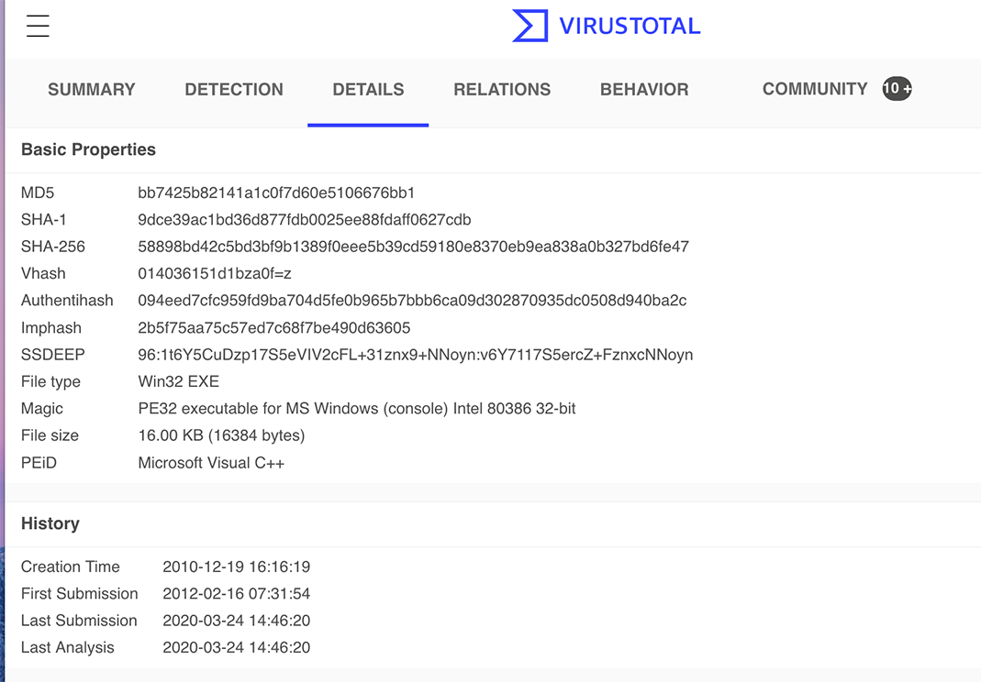

1. 分析恶意代码文件的编译时间

我们先将Lab01-01.exe文件导入studype+中，并在“[基本]”栏中点击时间计算器按钮，即可弹出计算器窗口。如下图所示，可以看到编译时间是2010-12-20/00:16:19。

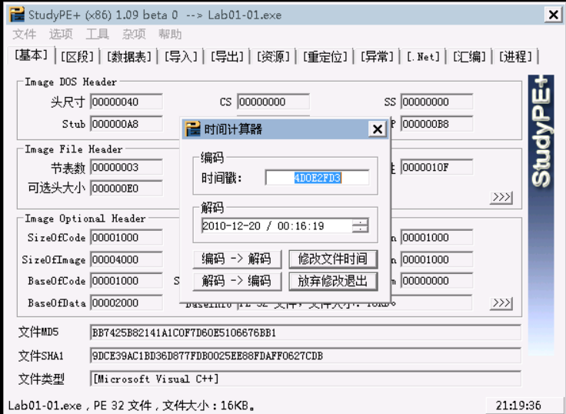

接着，我们再导入Lab01-01.dll文件，点击时间计算器。如下图所示，可以看到这个文件的编译时间是2010-12-20/00:16:38。

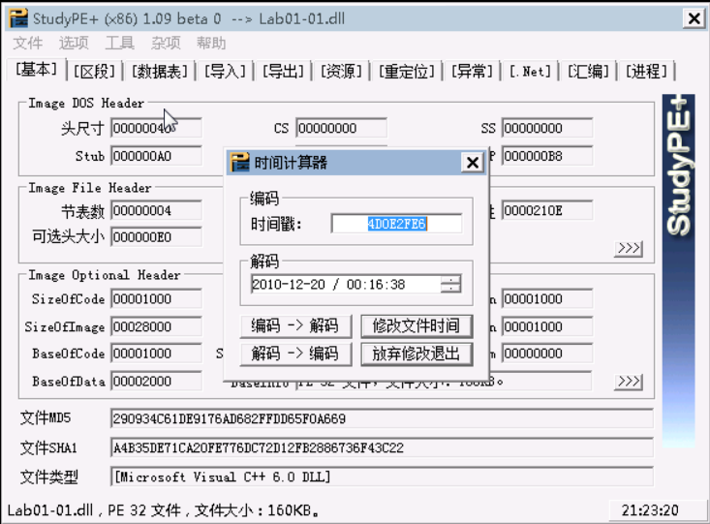

可以分析得到，Lab01-01.exe和Lab01-01.dll的编译时间仅相差了19秒。而由于dll动态链接库文件无法运行自己，这说明，这个exe文件是用于使用或安装该dll文件的。

1. 分析文件是否加壳

接下来，我们可以分析Lab01-01.exe和Lab01-01.dll是否被加壳或混淆。为了分析这一点，我们使用了PEiD软件。将这两个文件分别载入PEiD中，如下图所示，可以看出文件是由Microsoft Visul C++ 6.0编译的，且没有加壳的迹象。

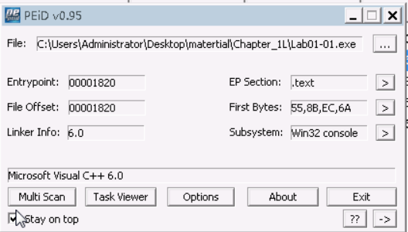

### 恶意代码文件的进一步分析

1. 分析恶意代码的导入函数

是否有导入函数显示出了这个恶意代码是做什么的。我们继续使用PEiD分析，点击“SubSystem->imports viewer”，即可查看导入函数表。

msvcrt.dll导入的函数基本每一个可执行文件都有，如下图所示。

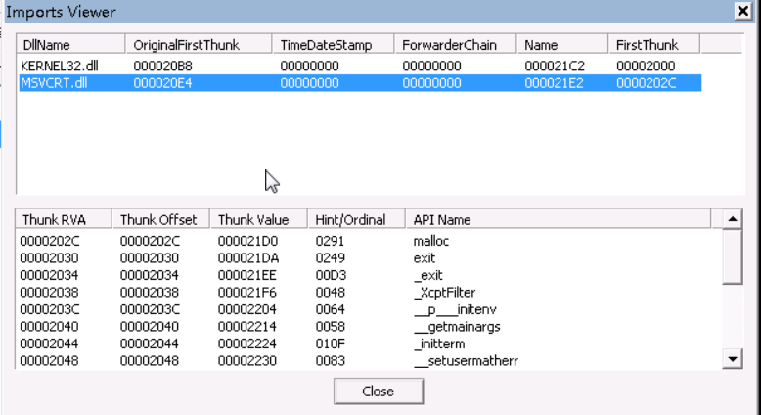

而在kernel.dll中，可以看到一些关于打开、操作文件相关的函数，如下图所示。

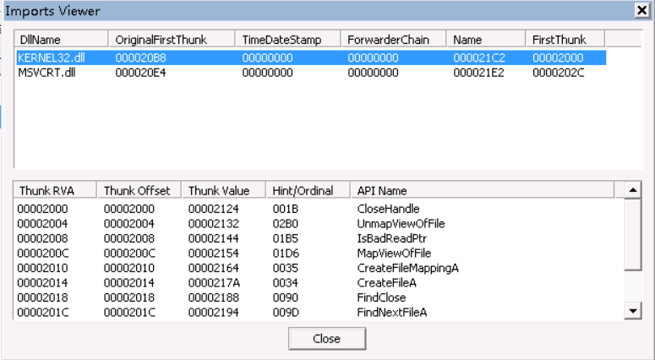

具体地，我们可以看到，有例如FindNextFileA, FindFirstFileA等函数，会对文件系统进行搜索。Lab01-01.exe 中有值得的导入函数有FindFirstFile、FindNextFile和CopyFile。这些导入函数告诉我们，这个程序在搜索文件系统和复制文件。

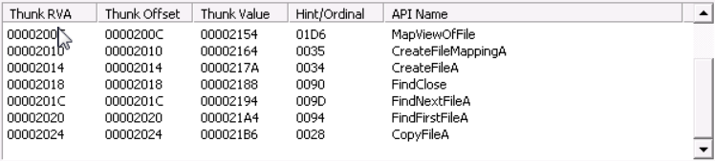

接着，我们将Lab01-01.dll文件导入PEiD，用相同的方式查看它的导入函数表，如下图所示。Lab0l-0I.dll中，值得关注的导入函数是CreateProcess和Sleep，这些函数可以创建进程，或者让进程休眠。我们还看到导入了WS2_ _32.dll 中的函数，这些函数可以用于联网。

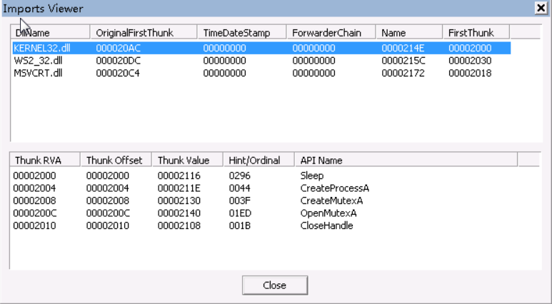

1. 分析是否有任何其他文件或基于主机的迹象

这里我们使用PEview软件进行分析。将Lab01-01.exe导入PEview，查看SECTION.data中的字符串，如下图所示。我们在字符串中看到了exe，那么我们结合导入函数可以猜测是在文件系统中搜索exe文件，然后会有打开、修改等操作。

另外，我们看到了两个kernel32.dll。但仔细一看，第一个是kerne132.dll，它将kernel的l替换成了1，第二个才是真正的kernel32.dll。

这样我们可以猜测，假的kernel32.dll是想将自己混淆冒充为windows的系统文件kernel32.dll。

那么这个文件可以基于主机的迹象，让我们可以在受感染系统上查找。

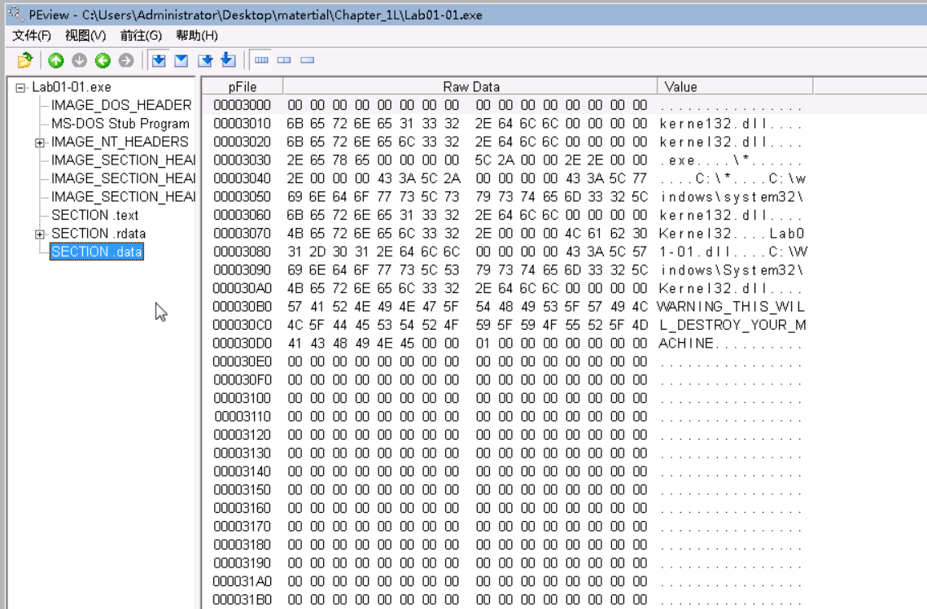

1. 分析是否有基于网络的迹象

将Lab01-01.dll文件导入PEview。查看SECTION.data中的字符串，如下图所示。我们看到私有子网IP地址127.26.152.13，如果是真正的恶意代码的话，这应该是一个可以访问的公网ip，是一个很好的基于网络的恶意代码感染迹象，可以用来识别这个恶意代码。

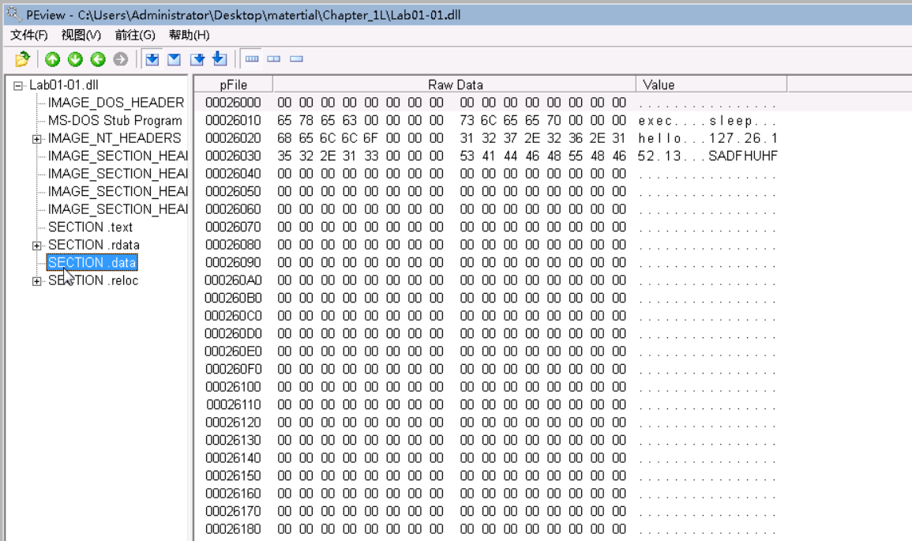

1. 进一步分析

前面在dll文件的导入函数中我们看到了CreateProcess和Sleep，这在后门程序中被普遍使用，这些函数会与exec，sleep结合使用，这与我们在peview查看dll文件的字符串时看到的是一致的。Exec可能是通过网络来给后门程序发送传送命令，从而通过CreateProcessA运行程序，sleep可能是用于让后门程序进入休眠模式。

综上分析，我们认为dll文件可能是一个后门，而exe文件是用于安装和运行dll文件的。

### 加壳恶意代码文件的分析

接下来分析的是Lab01-02.exe。

1. 将实验文件上传至virustotal

首先仍然是将文件上传至http://www. VirusTotal.com/进行分析并查看报告，如下图所示。可以看到反病毒引擎的报警率为50/71，不过有将其识别恶意下载器的，也有将其识别为恶意代码的。

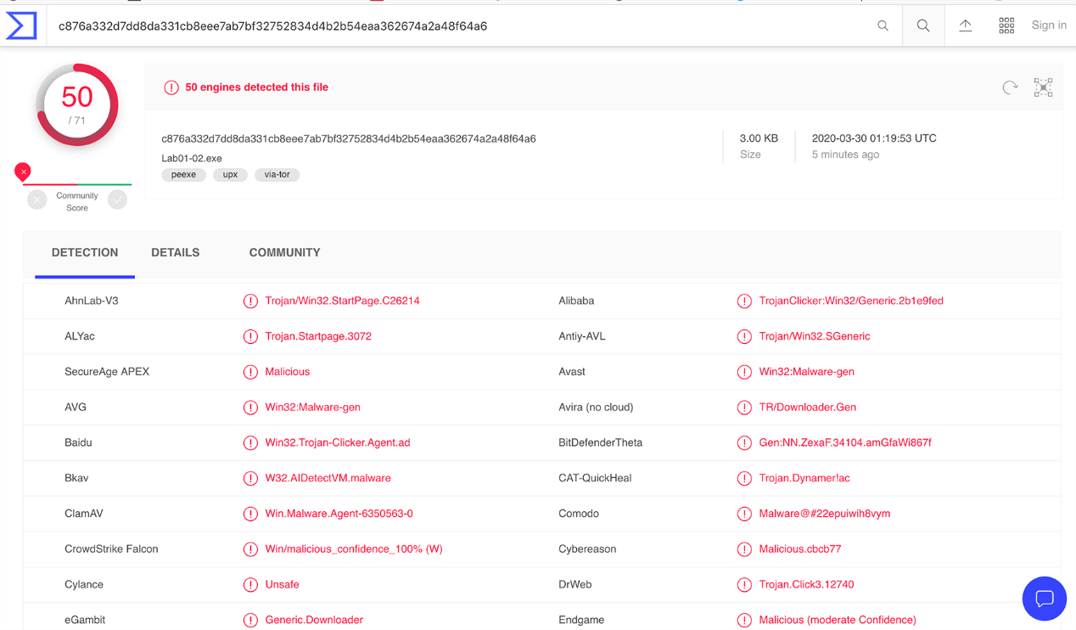

1. 分析是否有这个文件被加壳或混淆的任何迹象

和Lab01-01相同，这里使用PEiD进行分析。将Lab01-02.exe载入PEiD中，如下图所示，PEiD并没有给文件检查出什么壳。

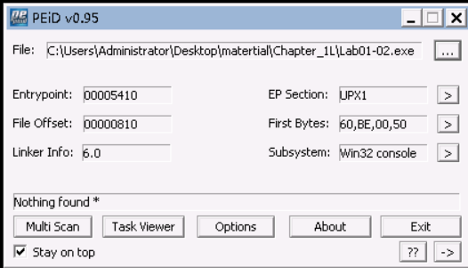

我们进一步使用PEview进行分析。将Lab01-02.exe载入PEview中，如下图所示。可以看到名为upx0,upx1,upx2的节，这是由upx加壳后恶意代码程序的节名称。

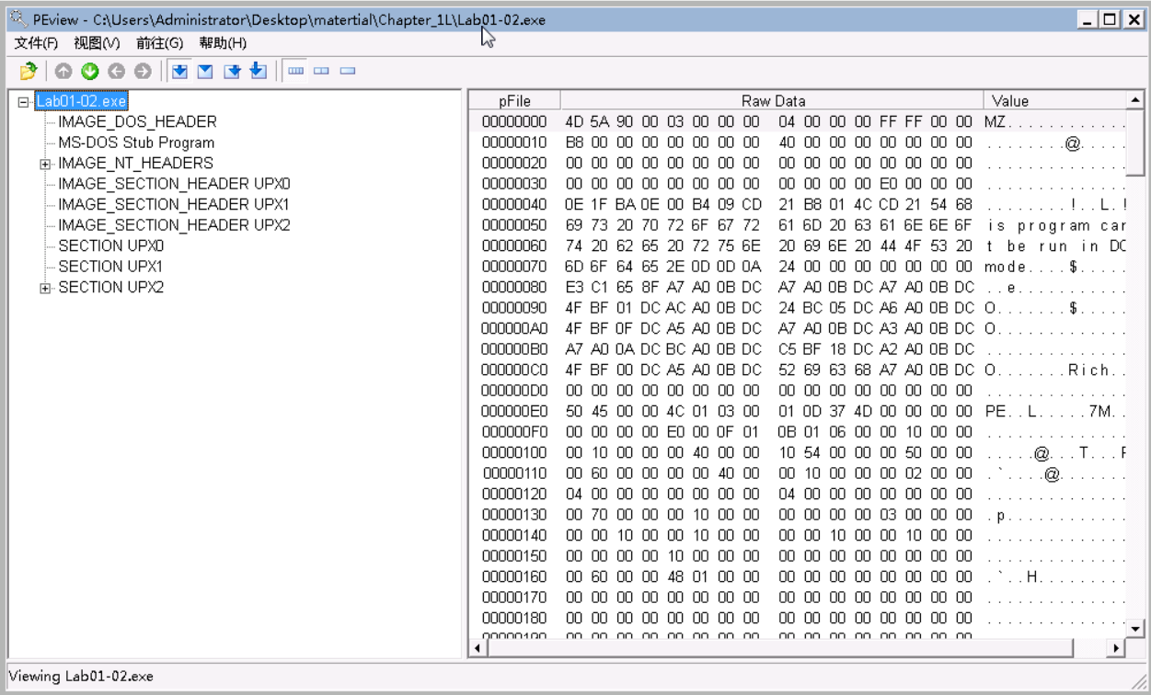

1. 进行脱壳

我们可以使用upx进行脱壳，命令为“ upx.exe路径 -o新文件名 -d 加壳文件路径”。“-d”表示对文件脱壳，“-o”指定输出名。脱壳结果如下图所示。

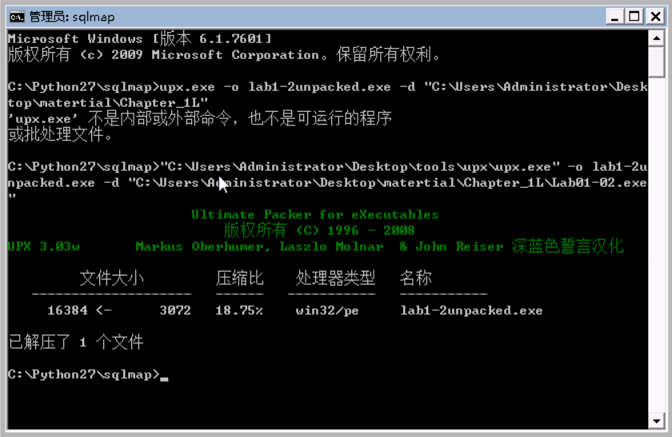

1. 分析脱壳后文件的导入函数

导入函数能够暗示出这个程序的功能。我们使用PEiD来分析导入函数，将脱壳形成的lab1-2unpacked.exe导入PEiD中，如下图所示。

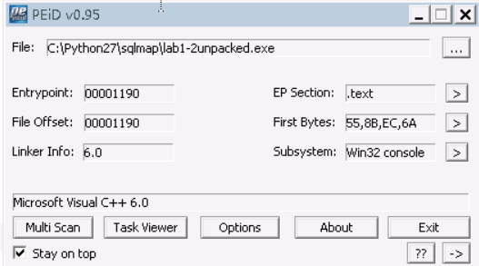

点击“SubSystem->imports viewer”，即可查看导入函数表。

wininet.dll中导入了InternetOpenUrlA，InternetOpenA的函数。从wininet.dll导入的函数说明，这些恶意代码会进行联网操作

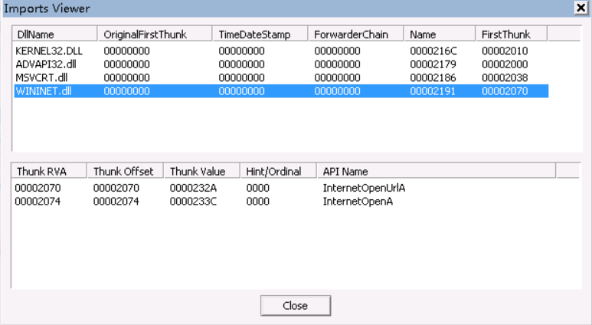

从advapi32.dll的导入函数如下图所示，有CreateServiceA等函数。这些函数说明这个代码或创建一个服务。而从kernel32.dll，msvcrt.dll导入的函数几乎每个程序都会导入，一般不需要特别关注。

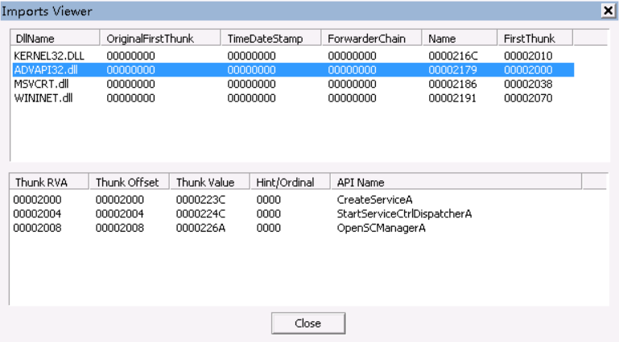

1. 分析基于主机或基于网络的迹象

我们使用PEview来分析基于主机或基于网络的迹象，这可以被用来确定被这个恶意代码所感染的机器。将lab1-2unpacked.exe导入PEview，查看SECTION.data中的字符串，如下图所示。我们在其中看到了malService，这可能是所创建的服务名称；同时，我们也看到了[www.practivcalanalysisbook.com](http://www.practivcalanalysisbook.com)这个链接，这可能是InternetOpenURL函数所打开的url。

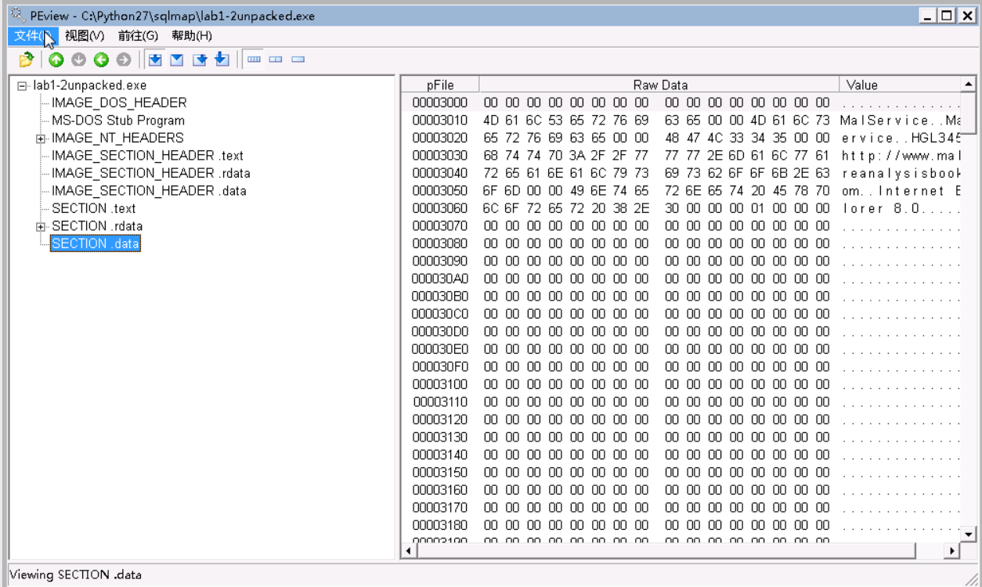

## 分析与思考

现如今，恶意代码横行，对于捕获到的恶意代码，我们可以对其进行分析。恶意代码的分析按需求使用一定的规则、方法和工具对计算机程序进行分析，以推导出其程序结构、数据流程和程序行为的处理过程。

恶意代码分析的技术方法主要包括静态分析和动态分析两类。在本实验中，我们了解和尝试了恶意代码的静态分析。恶意代码的静态分析，是通过反病毒引擎扫描识别已知的恶意代码家族和变种名，逆向分析恶意代码模块构成，内部数据结构，关键控制流程等，理解恶意代码的机理，并提取特征码用于检测。静态分析的主要方法有以下几种

1. 反病毒软件扫描

使用反病毒软件对待分析样本进行扫描，标识已知恶意代码。使用的工具为反病毒引擎,VirusTotal等。

1. 文件格式识别

文件格式识别可以确定攻击平台和类型。依靠专业工具如file(确定恶意代码目标平台和文件类型)，peid(文件类型、编译链接器、是否加壳),FileAnalyzer(分析Win32平台窗口程序中包含的特殊文件)等进行识别分析。

1. 字符串提取

字符串分析可以用于寻找恶意代码分析线索，主要提取的信息包括可能获得的有用信息、恶意代码实例名、帮助或命令行选项、用户会话、后门口令、相关URL信息和Email地址、库和函数调用。

1. 二进制结构分析

二进制结构分析可以初步了解二进制文件结构。nm指令在可执行文件中查找symbols重要元素。objdump主要功能有从可执行文件中限制不同类型的信息、编译器类型、代码段数据段位置、反汇编。

1. 代码结构与逻辑分析

分析二进制代码组，理解二进制代码逻辑结构。程序结构主要是了解Call Graph，即用户函数、系统函数和函数调用关系。分析系统函数调用列表可在高层分析二进制程序的行为逻辑。程序逻辑主要是了解程序控制流图(CFG)，CFG完备地反映了一个程序的执行逻辑。

1. 加壳识别和代码脱壳

识别是否加壳及类型、对抗代码混淆恢复原始代码。包括四个方面：加密(固定加密/解密器)、多样性(多样化解密器)、多态(多态病毒能够通过随机变换解密器从而使得每次感染所生成的病毒实例都具有唯一性)、变形(直接在病毒体上加入各种代码混淆技术)。

在本次实验中，我们首先用了VirusTotal进行病毒扫描，标使已知的恶意代码。然后，可以使用studyPE+来分析文件的编译时间。接着，我们用PEiD进行文件格式识别文件类型和编译器链接，并初步分析是否加壳。同时，我们也可以用PEiD分析文件的导入函数等。最后，我们把文件导入PEview，查看字符串，并进一步分析是否加壳。如果文件未加壳，此次分析已基本结束；如果文件加壳了，我们可以用upx进行脱壳操作，然后再重新进行分析。

恶意代码活动日益频繁，造成的破坏严重地威胁着信息系统的安全。为了提高对恶意代码的应急响应速度，有必要对主机的状态信息进行监测，对恶意代码的行为做出快速分析。本次恶意代码分析实验流程清晰，易于复现。它教会了我们如何进行恶意代码的静态分析，带我们走入了恶意代码分析的大门。合理配合使用恶意代码的静态分析和动态分析，对我们个人、以及组织，处理恶意代码都非常重要。除此之外，本次实验也让我们更熟悉使用了各种恶意代码分析工具，提高了从繁杂的信息中获取有用信息的能力，让我们受益匪浅。

## **本章参考文献:**

[1][浅谈计算机病毒及防范](https://baike.baidu.com/reference/174112/e4e4mQZtQQqpIi8w4FQ9MyuYTbNGj6Py-MZuDt-TBW0VsO3f4kxCco_2jj7rGkK18bTDpdf7jUPeTXxfYc5pNMP5P4tkomLhyLOKXtk1OHiowxvQ4nIbynx9xM_VTWLXOu0I1KwO-dRXmUZNi9U)．万方

[2][浅析计算机病毒及预防的现实意义](https://baike.baidu.com/reference/174112/82ec4WE2G84O8rvIOAqDtUFcKrpHlSXTbJ-ISbmYffgJrZ9ipXq0Yl7ebwigPxyIBDHASL1jqQ3ruhpKiviQLKFHwhvDRBdfNeOmNq-lICF0jFacD5qf3EoWlAKpojHpHPw46ius16k)．万方

[3]孙维智. 特洛伊木马浅析及防范[J]. 硅谷,2012(19)

[4][浅析计算机病毒的危害与防范](https://baike.baidu.com/reference/174112/8e48qvR6OkuH8B9clXT9ZtIRYkhmHcrp_g26FVoVGk8XwR-roX0WCRC3E8HO7fRbbXcaWWqrZNdm6RzvkbAsMG6GT_ZOWB6AfKH2UB3NGeu6Pe9ffjkZbZjfWEkAuBYlld8xHqt7HSQ)．万方

[5]黑客大曝光：恶意软件和Rootkit安全 [美] [克里斯托弗 C.埃里森（Christopher C. Elisan）迈克尔·](https://book.jd.com/writer/克里斯托弗%20C.埃里森（Christopher%20C.%20Elisan）迈克尔·_1.html) 著，[姚军等](https://book.jd.com/writer/姚军等_1.html) 译

[6]邹志龙.浅谈木马病毒分类及防范[J].科技致富向导,2011,(22)

[7]刘一鸣.浅谈木马病毒的发展与防范措施[J].科学与信息化,2018

[8]王树森,陈平.木马病毒的攻击原理与防治策略[J].软件导刊,2012,11(6)

[9]黄建强.木马病毒的危害与应对[J].学园,2014

[10]米沃奇.细说木马病毒[J].电脑知识与技术-经验技巧,2016

[11]王庚.计算机木马病毒及其防御技术研究[J].电子制作,2014

[12][蠕虫病毒的传播原理与防治](https://baike.baidu.com/reference/4094075/ad85JPy-1MdzxrMyKCoC-7UkUex1HtNCN4kMtB84pB9e27Al_ASbvEoICO0r2qDgaWCdgtt4nLHR0uzeSHCHaU8OIAaZBY0rZ4M45Yi7dFiys85w805I-OuXe5JaxgpwpC5h7qZTwki1fNo)．万方数据知识服务平台

[13][蠕虫病毒的研究和检测防御](https://baike.baidu.com/reference/4094075/4cd8qDsTpjGW0Qzz366oNbv4WjpewpBmplfxY5B4zlXs2PzWRyte7Tn9BHTBkJgpO7IyLq3LUqgwcNVzUx0i2Gxdit94oXnhbdwkjjbPsp6OOIdUpLeA3uVQXDA_8c_-Ex6NSi05OnhLCIg)．万方数据知识服务平台

[14][蠕虫病毒分析及其防范措施浅析](https://baike.baidu.com/reference/4094075/6d5fcaCONZJDK4CyBiN4p31P1VpCKOyzW0BISA9ElMBdpkKP7RU01nJXzaurwuH-kIKOn6tFfV1pij3yPSTmREGursmENzns_LXL5cQ-RvramxRy0FMrabiOAAA0pETrusmwk6Ia2uFc0Es)．万方数据知识服务平台

[15][金双民,郑辉,段海新. 僵尸网络研究系列文章之一 僵尸网络研究概述[J]. 中国教育网络,2006,06](https://baike.baidu.com/item/%E5%83%B5%E5%B0%B8%E7%BD%91%E7%BB%9C/5391691?fr=aladdin)

# 第七章、Webshell概述

**引言：** 顾名思义，“web”的含义是显然需要服务器开放web服务，“shell”的含义是取得对服务器某种程度上操作命令。webshell主要用于网站和服务器管理，由于其便利性和功能强大，被特别修改后的webshell也被部分人当作网站后门工具使用。本节主要介绍Webshell的基本概念、Webshell的工作流程，WebShell的特点、WebShell的防护现状，以及Webshell的检测方法和基本防控方法。

## 7.1 Webshell介绍

Webshell是一种用脚本语言编写的命令执行环境（从字面上理解，“Web”指需要服务器开放Web服务，“shell”指取得对服务器的某种程度的操作权限），它通常以网页文件的形式存在，并且可以用目标服务器支持的任何语言编程。由于PHP是网站开发的首选语言，大多数WebShell是使用PHP编写的，也有一部分使用ASP、JSP、Python、Perl、Go等语言编写。

最初，Webshell被用作强大的远程管理工具，可以帮助站长在线编辑网页脚本、上传下载文件、查看数据库、执行任意程序命令等。但是，一些攻击者利用了WebShell“使用80端口服务，可以直接通过浏览器管理网站”这一特点，将其用作渗透网站和服务器的工具。

Webshell为攻击者提供了与系统交互的能力，允许攻击者在服务器上运行命令来上传、删除、下载和执行文件；或将服务器作为其他活动的启动平台，完成证书窃取等。

## 7.2 Webshell工作过程

**Step1**-数据传输：攻击者利用网站系统中的漏洞(如SQL注入和文件上传漏洞)或是通过管理员门户or配置不当的主机，将WebShell上传到受害者的服务器*1，并用于接收外部输入数据。

**典型Webshell上传案例：**

（1）新建example.php文件，攻击者将一句话webshell：<?php echo “xxxxx”;?>写入到example.php中，并将example.php的后缀改成.jpg进行混淆，防止被检测出来；

（2）打开相应网址，注册好账号选择上传图片，将example.jpg上传。假设上传的文件在/upload/images/目录中，上传文件的页面如下图所示;

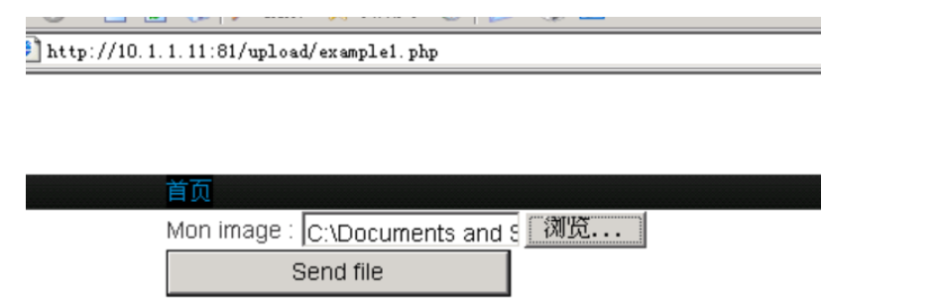

1. 此时已经成功把webshell上传；

**Step2**-数据执行：攻击者可与已经上传的WebShell通信，达到执行恶意命令的目的。

**典型Webshell执行流程：**

（1）在上传图片之后直接在url中键入上传的文件所在的目录（*/upload/images/example.php），可运行上传上去的代码，即在页面上输出xxxxx。

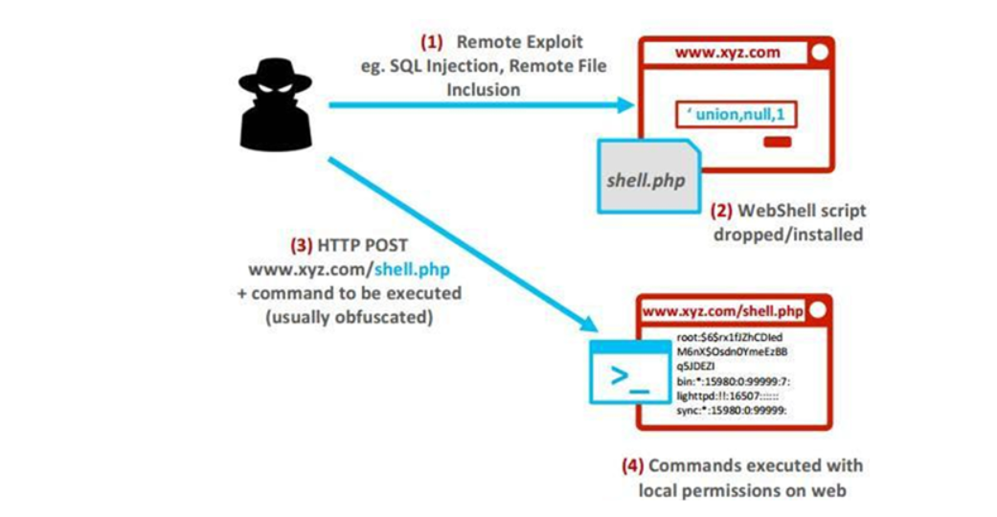

图1.2.1 webshell攻击流程图

## 7.3 Webshell的特点

（一）攻击隐蔽性强。

**难拦截。**WebShell可以穿越服务器防火墙,由于与被控制的服务器或远程主机交互的数据都是通过80端口传递，因此不会被防火墙拦截；

**难跟踪**。在没有记录网络流量的情况下，WebShell使用post包发送，也不会被记录在系统日志中,只会在web日志中记录一些数据提交的记录。

**难检测。**攻击者为了避免Webshell被检测出来，会使用各种反检测技术手段以隐藏恶意特征。Webshell有主要下面几种混淆特征的方法[12]：

1. 插入注释等无用信息。比如在PHP代码中加入形如“/*…*/”，“//…”，注释不会影响代码的正常执行，但会影响防御软件的检测。
2. 字符串连接替换技术。Webshell调用系统控件时，为避免被检测到调用相关控件，会将控件名字先拆分后连接，或在字符串里插入空格等特殊字符，然后再替换掉等。
3. 使用加解密技术。对于特征数据可预先加密，在调行时动态解密。由于调用解密函数时，其参数内容就是加密数据，所以参数长度一般都很长。
4. 化整为散技术。为避免特征过于集中而被杀软检测到，把一个完整的网页拆分成多个网页，再用包含指令如 include 整合。
5. 多重编码技术。对特征数据进行多重编码，可以轻易地改变数据特征，达到混淆的目的。

（二）危害大

**权限提升。**通过使用WebShell，攻击者可以利用系统上的本地漏洞来执行权限提升攻击。例如，在Linux和其他基于Unix的操作系统中，根权限是root用户所拥有的权限。通过访问root帐户，攻击者基本上可以在系统上做任何事情，包括安装软件、更改权限、添加和删除用户、窃取密码、读取电子邮件等等。

**持续远程访问。**Webshell通常包含一个后门（**后门：绕过软件的安全性检测，获取对程序或系统访问权**），允许攻击者远程访问，并能在任何时候控制服务器。这样攻击者省去了每次访问攻击服务器需要利用漏洞的时间。攻击者也可能选择自己修复漏洞，以确保没有其他人会利用该漏洞。这样，攻击者可以保持低调，避免与管理员进行任何交互。值得一提的是，一些流行的Webshell使用密码验证和其他技术来确保只有上传Webshell的攻击者才能访问它。这些技术包括将脚本锁定到特定的自定义HTTP头、特定的cookie值、特定的IP地址或这些技术的组合。

## 7.4 Webshell防护现状

恶意Webshell增长快、占比大，黑客看待WebShell的方式发生了转变，传统检测技术受限：

**增长快。**最新的微软365防御者数据[2]显示：2020年8月至2021年1月，平均每月在其服务器上记录了140000次WebShell类的威胁，几乎是去年月平均记录（77000次）的两倍。

**占比大。**阿里云2019年上半年安全报告[1]显示：Webshell上传/通信占web攻击手段总量的29%（位居第一），对于服务器攻击而言，使用Webshell仍然是目前最为流行的手段。

**黑客看待方式发生转变。**WebShell曾被认为是黑客篡改网站的脚本工具，也是DDoS僵尸网络运营商的首选工具。但由于其多功能性和被入侵服务器的访问权限，如今已成为勒索软件团伙和个别国家黑客武器库的重要一部分，成为入侵复杂网络的关键工具。

【作者批注：虽然网上安全报告有挺多的，但是有几个问题：不一定年份连续；不一定会提到WebShell，所以WebShell占比的数据是19年的，不太新。】

**传统检测技术受限。**由于Web Shell可以用多种开发语言编写，并且很容易通过混淆、加密、加壳等程序开发手段进行改编，导致Web Shell恶意文件变种速度快，极大地挑战了现有主流的Web Shell恶意文件检测方法的准确率与效率。

* + **变种速度快：**由于Web Shell可以用多种开发语言编写，造成攻击者可以轻易用不同开发语言创造新Web Shell恶意文件，或改编已有Web Shell恶意文件（比如：混淆、加密、加壳）。然而，传统Web Shell防治手段大多基于预定义规则，新规则的创建和旧规则的更新总是慢于Web Shell变种速度，Web Shell恶意文件很容易绕过规则检测，云安全防护总是陷入被动局面，漏报现象严重。
  + **人工协助成本高：**为解决规则更新困难、不能及时检测新变种的问题，人们开始尝试基于启发式算法或深度学习模型进行恶意Web Shell检测。新方法不需要预定义规则或特征，能提供恶意/良性检测结果置信度信息，还能初步发现可疑的新变种。但仍然需要投入大量人力协助检测，具体包括：人工给恶意文件样本打标签、人工核验恶性/良性边界模糊的可疑文件以减少误报、人工确认新变种的出现。另外，启发式算法或深度学习模型普遍可解释性不强，显著增加了人工协助的工作量。

## 7.5 Webshell基本检测方法

目前，基于PHP语言的WebShell检测方法可以分为两种:**基于传统规则的检测**和**基于启发式算法/深度学习的检测**。

**基于传统规则的检测。**php文件通过将指定的脚本与特殊函数名和字符串、文件修改时间、文件执行权限、所有者等进行匹配来查找WebShell。这种方法只能找到现有的WebShell，因此对新的WebShell（0-day）有一定的限制。

例如，在网络日志中使用机器学习的基于会话的WebShell检测一文中[13]直接从网络日志的原始文件中提取特征，并提出一种基于时间间隔的统计方法来识别特征，利用长短期记忆和隐马尔可夫模型构建框架并进行检测。

**基于启发式算法/深度学习的检测。**由于基于传统规则的检测所存在的一些缺陷（防护现状中-传统检测技术受限），以webshell的性质为出发点，分析样本的变异行为，提出一种基于模糊匹配的启发式检测方法和深度学习的检测方法。

* **基于模糊匹配的Webshell启发式检测方法。**对于webshell中数据执行和数据传输的代码片段，构建了一个多维检测模型，启发式地检测和阻止webshell。该方法构建了一种三维立体检测方法，利用webshell本身构建模糊哈希样本库，webshell数据执行和数据传输作为细粒度规则库的主要规则，通过变体webshell的统计特征构建随机森林算法来进行检测。
* **基于深度学习的Webshell检测方法。**构造了一个基于系统调用序列的深度学习检测。无论webshell如何混淆，系统调用序列都可以根据数据执行和数据传输，触及webshell的本质。为了检测未知webshell，使用有效的webshell系统调用序列作为特征，驱动大量的normal/webshell样本进行有效的参数训练和数据调优，最终得到检测效果最好的最终模型。

## 7.6 Webshell基本防控方法

良好的网络环境和基于以下缓解措施的防御方法可以显著增强对webshell的抵抗能力。预防技术包括：

**提高Web应用程序更新优先级。**攻击者有时会在补丁发布后24小时内攻击web应用程序的漏洞。所以一旦补丁可用，就更新这些应用程序。应启用自动更新，当不可能进行自动更新时，应经常部署手动更新。

**对服务器进行**[**安全加固**](https://help.aliyun.com/knowledge_list/60793.html)**\*1**。例如，关闭远程桌面功能、定期更换密码、禁止使用最高权限用户运行程序、使用HTTPS加密协议。

*1安全加固服务是指是根据专业安全评估结果，制定相应的系统加固方案，针对不同目标系统，通过打补丁、修改安全配置、增加安全机制等方法，合理进行安全性加强。

**安装**[**Webshell检测工具**](https://www.aliyun.com/product/aegis)**（如阿里云-安骑士）。**发现检测结果后，立即隔离查杀，并排查漏洞。

**加强权限管理。**对敏感目录进行权限设置，限制上传目录的脚本执行权限，不允许配置执行权限等。

**选择web应用防火墙。**可以选用[商业Web应用防火墙](https://www.aliyun.com/product/waf?)进行防御（例如阿里云WAF），降低被入侵机率。

## 本章参考文献

[1]https://files.alicdn.com/tpsservice/3ae3996f0011b95f27a4d07f9804cf87.pdf?spm=a2c6h.12873639.0.0.55ee1498ekLyH9&.pdf

[2]Web shell attacks continue to rise. https://www.microsoft.com/security/blog/2021/ 02/11/web-shell-attacks-continue-to-rise/

[3] "Google Code Archive - Long-term storage for Google Code Project Hosting". code.google.com. Retrieved 22 December 2018.

[4] "The WebShell Game Continues". 8 July 2016. Retrieved 22 December 2018.

[5] "China Chopper". NJCCIC. Archived from the original on 13 January 2019. Retrieved 22 December 2018.

[6] "Got WordPress? PHP C99 WebShell Attacks Increasing". 14 April 2016. Archived from the original on 29 December 2018. Retrieved 22 December 2018.

[7]Ulmer A, Sessler D, Kohlhammer J. NetCapVis: Web-based Progressive Visual Analytics for Network Packet Captures[C]//2019 IEEE Symposium on Visualization for Cyber Security (VizSec). IEEE, 2019: 1-10.

[8]Siadati H, Saket B, Memon N. Detecting malicious logins in enterprise networks using visualization[C]//2016 IEEE Symposium on Visualization for Cyber Security (VizSec). IEEE, 2016: 1-8.

[9]Mustaqeem A, Anwar S M, Majid M. A modular cluster based collaborative recommender system for cardiac patients[J]. Artificial intelligence in medicine, 2020, 102: 101761.

[10] Webshell研究综述：检测与逃逸之间的博弈. Long Xiao1 , Fang Yong2 , Huang Cheng1 , Liu Liang2

[11] <https://www.cyber.nj.gov/informational-report/web-shells>

[12] 胡建康,徐震,马多贺,杨婧.基于决策树的Webshell检测方法研究[J].网络新媒体技技术,2012,1(06):15-19.

[13]Wu, Y .; Sun, Y .; Huang, C.; Jia, P .; Liu, L. Session-Based Webshell Detection Using Machine Learning in Web Logs. Secur. Commun. Netw. 2019, 2019, 1–11. [CrossRef]

[14] Tianmin, G.; Jiemin, Z.; Jian, M. Research on W ebshell Detection Method Based on Machine Learning. In Proceedings of the 2019 3rd International Conference on Electronic Information T echnology and Computer Engineering (EITCE), Xiamen, China, 18–20 October 2019; pp. 1391–1394. [CrossRef]

参考网站：

1. [php webshell代码混淆,PHP-WebShell-Bypass-WAF](https://blog.csdn.net/weixin_39574720/article/details/116064087)
2. [一类混淆变形的Webshell分析](https://www.anquanke.com/post/id/98889)
3. [webshell的隐藏、伪装技巧](https://www.sec-un.org/webshell-hide-disguise-techniques/)

# 第八章、云上恶意文件态势可视化

**引言：**随着互联网的发展，云端恶意软件变的越来越普遍。对于互联网大厂如阿里腾讯，其都有自己的云服务器平台，因此时常受到云端恶意软件的攻击。本节通过研究阿里云的防御机制介绍互联网大厂目前采用的恶意软件预警手段； 同时根据从阿里云拿到的官方数据，使用多种方式对恶意软件攻击态势进行可视化，以便于了解当今云端恶意软件的流行趋势。

## 8.1基于阿里云安全中心的研究

### 8.1.1背景介绍

随着智能制造战略的持续深化，云计算应用已经逐步发展成熟。云平台的高效性、灵活性和低成本让越来越多的企业选择将主要业务系统迁移到云端。阿里云作为亚洲最大云服务商，在致力于以在线公共服务的方式，为云上用户提供可靠的计算和数据处理能力的同时，也提供众多安全产品以全方位实时保障千万用户的云上安全。

这里我们依托实验室阿里云项目进行分析。以云安全中心为例，其是阿里云安全的一款基础安全产品，能够实时识别、分析、预警安全威胁，通过提供威胁检测，主动防御，调查响应等为云上用户提供安全防护。云上恶意文件检测是云安全中心的核心功能模块，它能有效识别和分类云上恶意文件，帮助用户从主机文件角度掌握云资产安全威胁，对维护客户业务稳定运行具有重要的价值。

据统计，当前阿里云文件数量高达40亿，且以每日1.2亿的速度递增。云上文件数量的递增导致恶意文件数量几何级增长，带来的危害不容小觑。例如，2017年5月12日开始，一款名为WannaCry的病毒攻击了全球上百个国家和地区超过百万台电脑，被感染电脑的系统文档、图片资料等常见文件都会被病毒加密，然后向用户勒索高额比特币赎金。感染用户最开始主要集中在企业、高校等内网环境，随后很多公共部门的终端，包括政府、医院、机场、火车站等都被殃及。

根据阿里云《2019年上半年云上企业安全指南》，云安全中心发现挖矿病毒、感染型病毒、木马程序是云上主要的三大安全威胁。从2018年起，挖矿病毒数量稳居恶意文件榜首并成为企业公害，每一波热门0Day的出现都伴随着挖矿病毒的爆发性传播，主要原因是控制云端计算资源来“挖矿”各类数字货币可以获得高额利润。感染型病毒是在网络环境中分布最广的病毒类型，它的运行是将自身加入到其它程序或动态库文件中，从而实现随被感染程序同步运行的功能，进而对感染电脑进行破坏和自身传播。其危害主要体现在其能超强的潜伏性以及在感染电脑上完成某种预先设定的功能，如下载运行、广告程序、盗取隐私、远程控制等。木马程序是隐藏在正常程序中的一段具有特殊功能的恶意代码，其危害常表现为删除文件、发送密码、记录键盘和攻击DoS等特殊功能的后门程序。另外，勒索病毒随占比不大，但对企业的危害却很大，因为企业一旦中招勒索病毒，除了缴纳赎金，几乎无法恢复被黑客加密的数据。

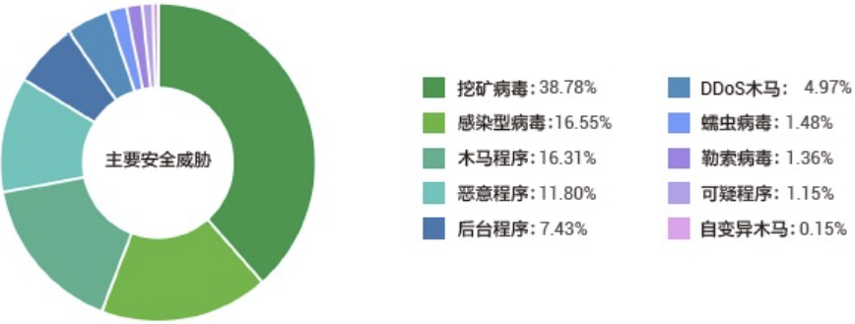

图2.1 云安全中心主机威胁概况

为了快速、有效地应对云上海量文件带来的安全风险，云安全中心构建了一套多引擎的恶意文件检测机制。根据云上文件类型，恶意文件检测重点关注Webshell文件、二进制文件和恶意脚本三大类文件检测。其中用于Webshell类文件的检测引擎目前有15种，覆盖了PHP，ASP，JSP等多种具体文件类型，二进制检测引擎有5种，脚本的检测引擎有9种。

多引擎恶意文件检测机制有效保证了恶意文件识别和分类的准确性。其灵活的检测体系结构便于随时增加新引擎以应对新型恶意文件攻击。多引擎机制让检测能力和管理能力分散到各个恶意文件细分的子类下，使得具体问题能够在最短的时间内针对性的解决，但会导致大量的检测结果数据之间缺乏有效协作，无法进行组合式深度分析，比如无法从时空角度快速了解哪几类恶意文件类型出现了数量上的同增长或反增长趋势，又比如无法了解某类恶意文件在云上拓扑结构上如何传播以及在未来一段时间该类恶意文件将会影响哪些主机。

因此，需要一个能够支持用户从宏观角度出发，快速进行恶意文件时空分布感知、成因理解和趋势预测的系统。比如通过时间轴播放监控不同种类恶意文件或恶意文件家族在云上集群的分布和时序传播过程和演化趋势，以及快速锁定具体文件，直观理解文件运行链路，了解造成文件被识别为恶意文件的原因。从而支持用户做出在何时何地阻断恶意文件传播、恶意文件漏报误报等高级决策。

### 8.1.2目标分析

* **对于普通用户来说：**

1. 面对多个恶意文件告警，能对告警有一个宏观感知，比如能快速了解告警的时空分布信息；（2）对于重要恶意文件产生告警需要提供告警上下文信息，使其了解告警产生的原因是什么，造成了什么影响；（3）告警的恶意文件在未来一段时间内是否会产生恶劣的影响。

* **对工作人员来说：**

（1）全局把控。需要快速了解哪些用户/哪些时段/哪些资产下的恶意文件告警数量多，哪类恶意文件数量多，有哪些潜在发展趋势；（2）快速找到哪些需要具体关注的兴趣点（Point of Interests, POIs），特别是公共异常现象（高风险事件、高危害事件，可疑时段/区域等）（3）对具体POI进行具体分析，以及对企业用户委派的具体告警成因进行深入分析。

### 8.1.3恶意文件检测流程

云上恶意文件检测的流程如图2.2所示。云上用户为企业用户，他们利用云平台开展业务。一个企业用户拥有至少一台云主机（ECS）来提供计算服务，每个云主机上有一款免费的主机安全加固产品叫做安骑士（Aegis）。云上恶意文件检测的全流程如下（*注：检测流程信息由于涉及公司机密，这里仅提供简化版本）：

（1）“Aegis-agent ”主要功能是根据用户配置的安全策略上报服务器存在的安全风险和新增的安全事件数据，同时响应用户和安骑士云端防护中心的指令，实现对云服务器上的安全威胁清除和恶意攻击拦截。其中上报的安全风险中包含大量的可以文件基本信息，如文件MD5，文件路径，下载源等，这些信息会交由“Aegis-server”做进一步的判断；

（2）“Aegis-server”对文件进行初步分类（类别有：Webshell，二进制，恶意脚本），之后将文件基本信息存入文件基本信息库（含云上集群拓扑信息），并根据文件路径信息上传文件至文件库（含云上集群拓扑信息），并向多引擎检测机制推送文件基本信息和文件信息；

（4）多检测引擎实时读取“Aegis-server”的文件基本信息，并按照文件分类标签将具体文件输送到具体的文件检测引擎中进行检测（包括静态检测和动态检测）。例如，某文件的初步分类为Webshell，则该文件进入Webshell引擎进行多引擎检测，而不会进入其他两类引擎，最终生成检测结果，即可疑文件1打标结果。例如，某文件进入Webshell检测引擎进行检测之后，打标为大马类型2；

*注1：可疑文件，由于打标结果都是多引擎检测自动完成的（比如，Webshell引擎将某个文件打标为大马标签，但是这个文件是不是真的就是大马，有待核准），因此这些结果都作为可疑结果等待安全运营人员核准。

*注2：“大马”为Webshell类型(class)的子类（type），其特征为：体积大功能全，会调用系统的关键函数，以代码加密进行隐藏。Webshell的子类还有小马，一句话木马等。

（5）安全运营对可疑文件做核准检验，生成最终判黑结果。例如，某文件被检测引擎打上大马标签，经过安全运营人员核准，Q1-若确定该文件为大马类型，则判黑；Q2-若不能确定该文件为大马类型，则不处理。

*注：此处未被判黑的可疑文件并不是误报，在此过程中不存在假阳性的说法。

本流程会产生3类数据，分别是：（1）云上资产拓扑数据、（2）文件基本信息数据；（3）经核准的恶意文件判黑数据。

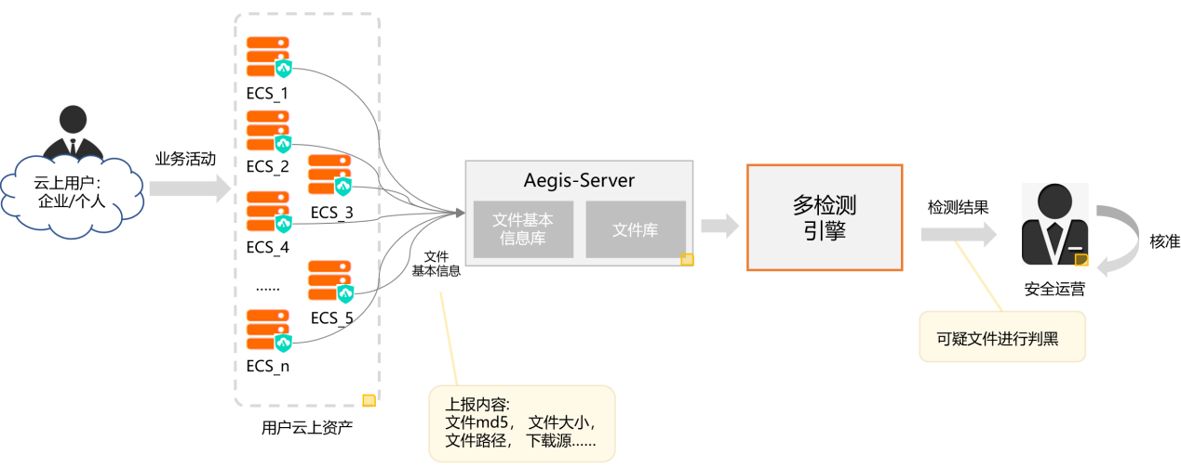

图2.2 云上恶意文件检测流程

## 8.2研究所需数据及其可视化分析

**名词解释：**

1. Region：服务器所属区域，如北京、上海。
2. ECS：云主机
3. BIN、SCRIPT、WEBSHELL：恶意软件的类型

### 8.2.1 MalwareType-Region-Count:Bar Chart

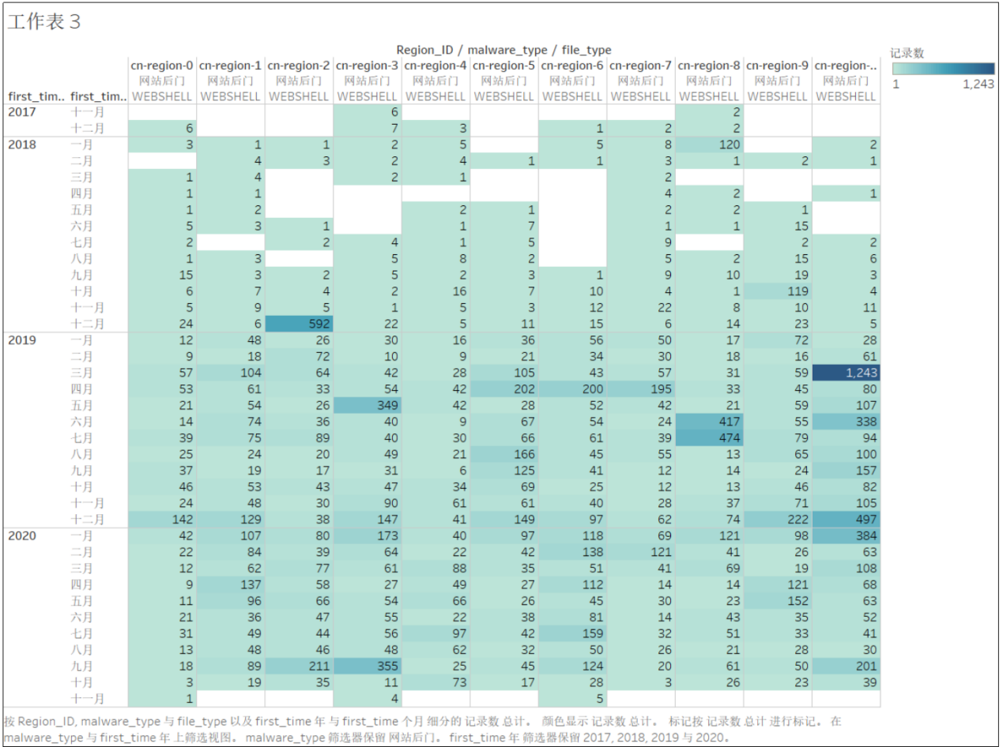

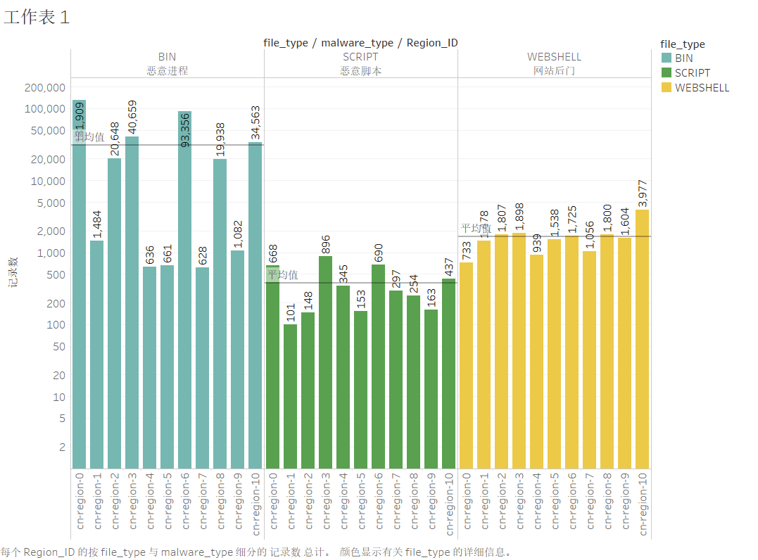

图1.MalwareType与Region数量关系条形图

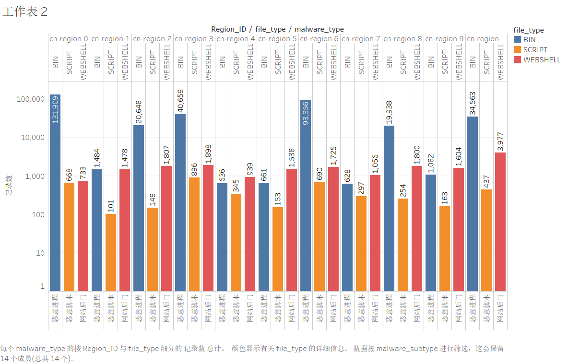

图2.Region与Malware_type数量关系条形图

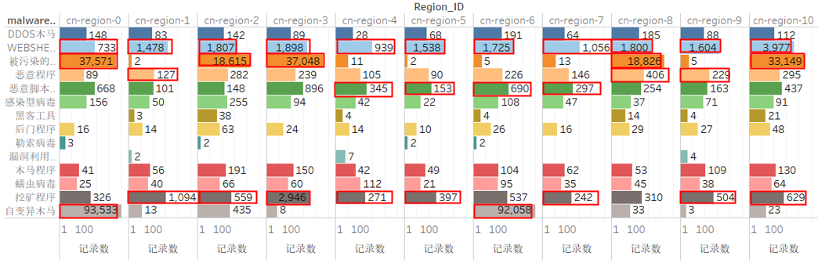

图3.Region与Malware_subtype数量关系条形图

注：红框选取的是每个region下数量排名前三的文件子类

**分析概要：**

* BIN类型数量均值 $μ=31414.91$，标准差 $σ=43515.16$，整体波动较大，其中Region0、Region2、Region3、Region6、Region8、Region10中的BIN类型数量比较多；
* SCRIPT类型数量均值 $μ=377.45$，标准差 $σ=265.09$，比较均衡；

WEBSHELL类型数量均值 $μ=1686.81$，标准差 $σ=851.92$，比较均衡；

* 从图中可以看到所有的region中WEBSHELL文件类型都在排名前三种；
* 数量较多的文件子类有WEBSHELL、被污染的恶意软件、恶意脚本文件、挖矿程序和自变异木马。其中自变异木马主要集中包含在region0、6中。

### 8.2.2 FirstTime-MalwareType-Count：Line Chart

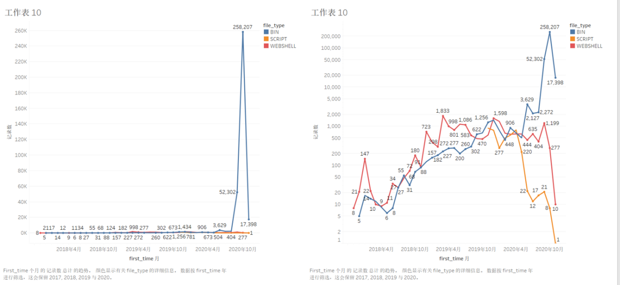

图4 （a）FirstTime与MalwareType数量关系折线图（线性轴），（b）FirstTime与MalwareType数量关系折线图（对数轴）

**分析概要：**

* BIN类型起止时间：2017.12-2020.11；SCRIPT类型起止时间：2019.11-2020.11；WEBSHELL类型起止时间：2017.11-2020.11；
* BIN类型的数据呈现一个递增趋势，并2020.9-2020.10时间段内出现了剧烈增长；
* SCRIPT类型的数据呈现一个递减的趋势，到截止时间只有1个数量出现；
* WEBSHELL类型的数据，在前期（2017.11-2020.9）呈现递增趋势，在2020.09-2020.11呈现递减趋势；
* 三种类型的文件中，BIN类型的数据前期一直低于WEBSHELL类型的数据（2017.12-2019.10），在2020.06之后开始远远大于WEBSHELL类型的数量；
* 三种类型的文件中BIN类型的总量要远远大于其他两种类型的文件；

### 8.2.3 FirstTime-MalwareSubType-Count：Line Chart

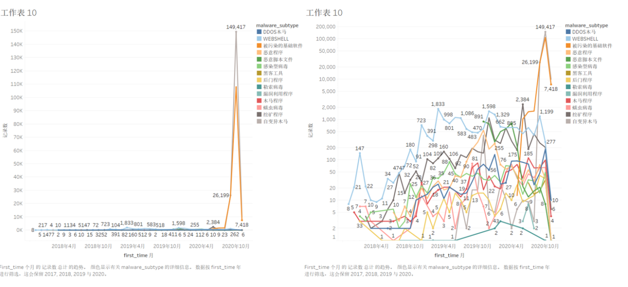

图5（a）FirstTime与MalwareSubType数量关系折线图（线性轴），（b）FirstTime与MalwareSubType数量关系折线图（对数轴）

分析概要：

* 自变异木马和被污染的基础软件在2020.10有非常大的数量，其中自变异木马（149417），被污染的基础软件（108087），其他的文件子类在该时间段下相对偏少，这也解释了为什么BIN类型的文件以及文件总数会在2020.10时间段下有非常剧烈的增长；
* 被污染的恶意软件在2020.5之后才有被检测到的，且在2020.10达到峰值；
* 黑客工具在2020.07之后才有被检测到，且数量都较少（最大值32）；
* 勒索病毒和漏洞利用程序被检测到的时间段非常少，其中勒索病毒分散在各个时间段，且数量非常少（最大值3），漏洞利用程序集中2020.06-2020.08，且数量非常少（最大值8）；
* WEBSHELL在全时间段（2017.11-2020.11）都存在；

### 8.3.4 FirstTime和拓扑模式相关图

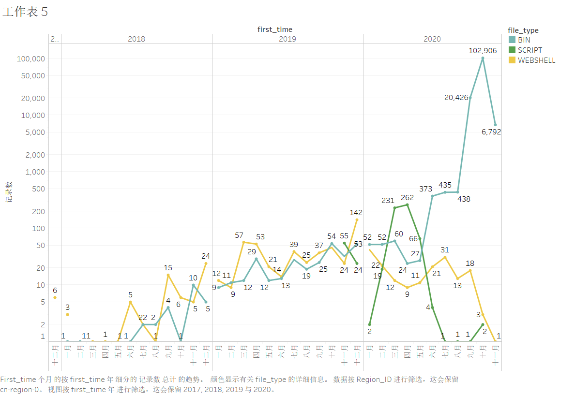

图7. Region-0中FirstTime文件类型数量折线图

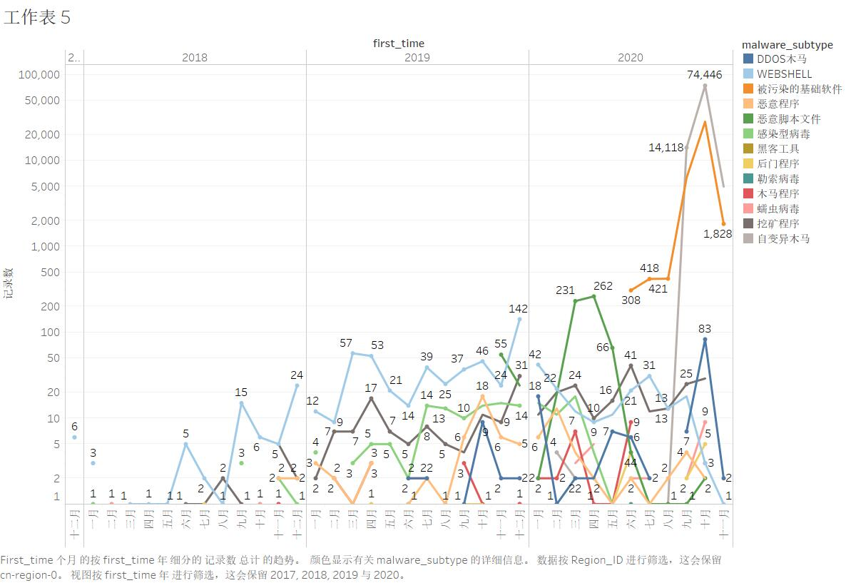

图8 Region-0中FirstTime文件子类数量折线图

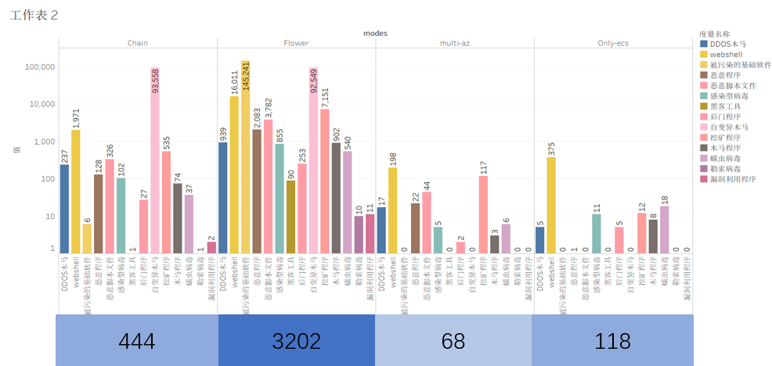

图9.拓扑模式、ECS数量与MalwareSubType数量关系图

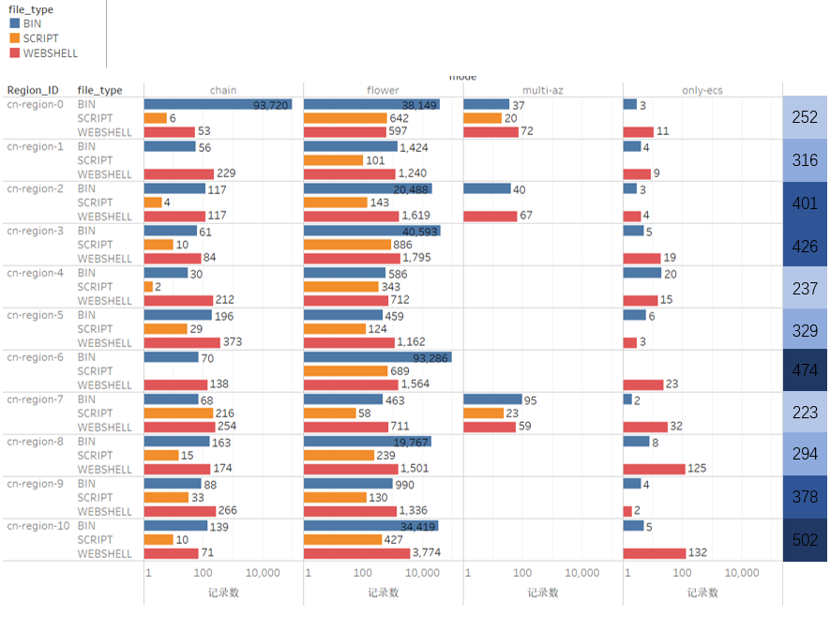

图10.拓扑模式、Region、ECS数量与MalwareType数量关系图

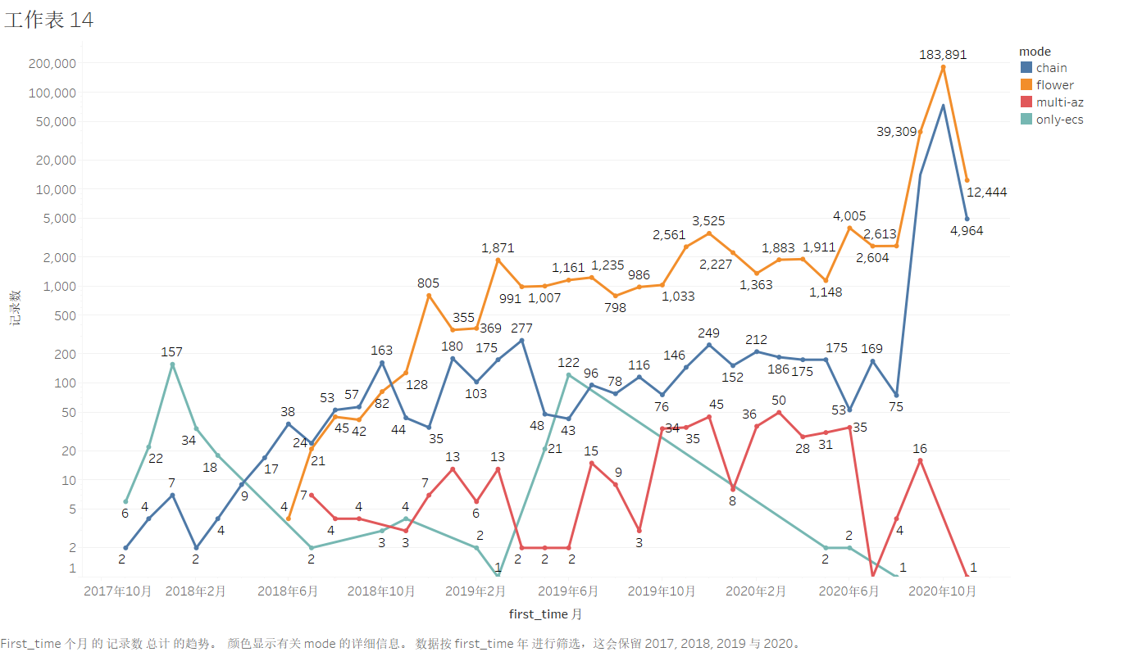

图11.拓扑模式与FirstTime数量关系折线图

# 第九章、Webshell的检测

**引言：**webshell是一种用脚本语言编写的命令执行环境，攻击者通过将脚本文件上传至服务器，并将其隐藏在良性文件中，从而达到操纵服务器的目的。目前，webshell已成为影响云主机安全的首要危害源。为了防止黑客的入侵，实时保障云用户的资产安全，一种高准确度、高效率的恶意webshell检测方法至关重要。

传统webshell防治手段大多基于预定义规则，新规则的创建和旧规则的更新总是慢于webshell变种速度，导致恶意文件很容易绕过规则检测。为解决规则更新困难、不能及时检测新变种的问题，人们开始尝试基于启发式算法或深度学习模型进行恶webshell检测，但此类方法仍然需要投入大量人力协助检测，如人工给恶意文件样本打标签、人工核验恶性/良性边界模糊的可疑文件以减少误报、人工确认新变种的出现等。

最近有很多学着研究使用深度学习来辅助分析识别恶意软件，下面通过分析最新文献来介绍云端恶意软件的最新研究，并在下一章介绍我们实验室的恶意软件识别辅助手段。

## 9.1云端恶意软件最新文献调研

下面介绍我们的调研论文，方向是使用人工智能辅助识别Webshell。首先，我们会介绍论文标题和主要内容；然后介绍论文工作，并使用论文中的重要图片辅助分析；最后介绍我们自己的思考和想法。

1. CNN首次应用于恶意Webshell检测

**论文名称：2017-ICNCC-CNN-Webshell: Malicious Web Shell Detection with Convolutional Neural Network**

**论文工作：**本文针对Web服务通信中产生的HTTP请求，提出了一种基于word2vec表示和CNN的恶意Webshell检测方法。

* 仅当攻击者启动与目标服务器的HTTP通信以执行恶意代码时，才会出现恶意功能。因此，本文重点研究恶意HTTP通信来检测恶意webshell 。
* 现有的webshell检测方法往往基于恶意关键字匹配，效果依赖于领域专家，且很难检测到新型的恶意Webshell。
* 收集了3691个恶意webshell和3990个阴性样本；选取了多个评价指标：准确率、召回率、F1-score

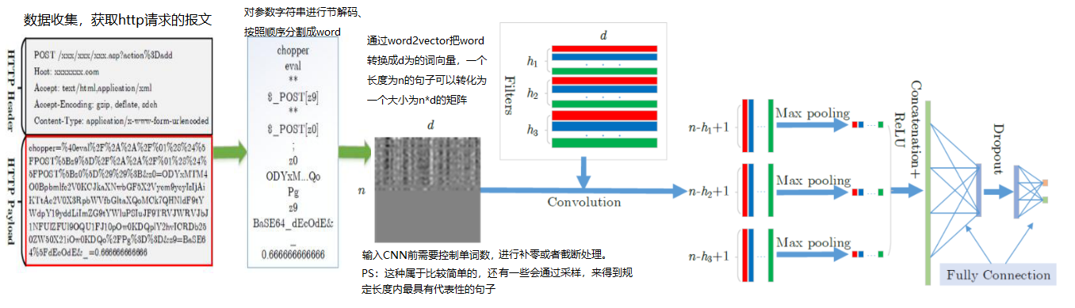

具体过程如上图，本文将http请求视为文本，引入文本分类技术，以实现Webshell的二分类。

**结论与思考：**实验表明，代表恶意操作的关键词彼此非常接近，而正常的词离它们很远，因此“word2vec”向量表示可以描述webshell中单词的相似性。相比于其它几种经典分类器（朴素贝叶斯(NB)， k-近邻(kNN)，决策树(DT)，支持向量机(SVM)）等，CNN也具有较好的性能。

1. 使用DNN检测

**论文名称：2018-IMCCC-An End-to-End Detection Method for WebShell with Deep Learning**

**论文工作：**本文引入了一个端到端的框架，通过词法分析器将脚本代码翻译成令牌流，并转换成词向量序列，最后使用由 LSTM 和池化层组成的DNN来实现检测。

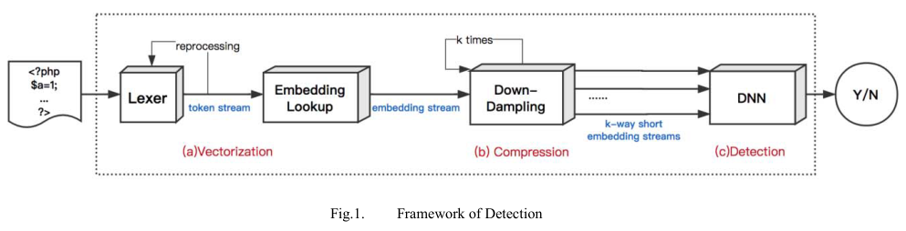

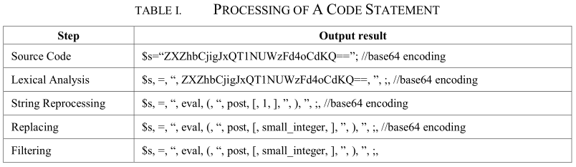

|  |  |  |
| --- | --- | --- |
|  | **CNN-Webshell** | **End-to-End Detection Method** |
| **数据源** | HTTP请求 | 脚本代码 |
| **主要思想** | 参数字符串分割-使用word2vec转换成词向量-CNN二分类 | 代码转出令牌流-使用word2vec转换成词向量-带有LSTM的DNN |
| 都用了自然语言处理和神经网络来做二分类 | |
| **分割步骤的异同** | 都有解码步骤；  本文对长字符串常量进行了替换处理；  对于样本长度不一致的情况，本文提出了一种基于下采样的压缩算法，以限制令牌流的长度；CNN一文只进行了简单地补零和截断；  本文证明了字符串再处理可以提高检测效率。 | |
| **词嵌入步骤的异同** | 都用了word2vector；  本文用的是word2vec工具包中的Skip-gram模型 | |
| **神经网络步骤的异同** | 都用了神经网络来做分类；  上一篇用了卷积神经网络CNN，这一篇用到了带有LSTM的深度神经网络DNN | |

1. 使用监督学习分类

**论文名称: 2021-WCMC[CCF C类]-Webshell Detection Based on Executable Data Characteristics of PHP Code**

**论文工作：**本文将PHP代码中的语法特征（可执行数据特征）与静态文本特征相结合，并使用监督学习实现webshel的二分类。

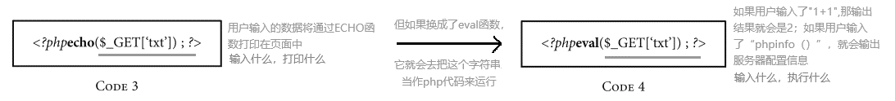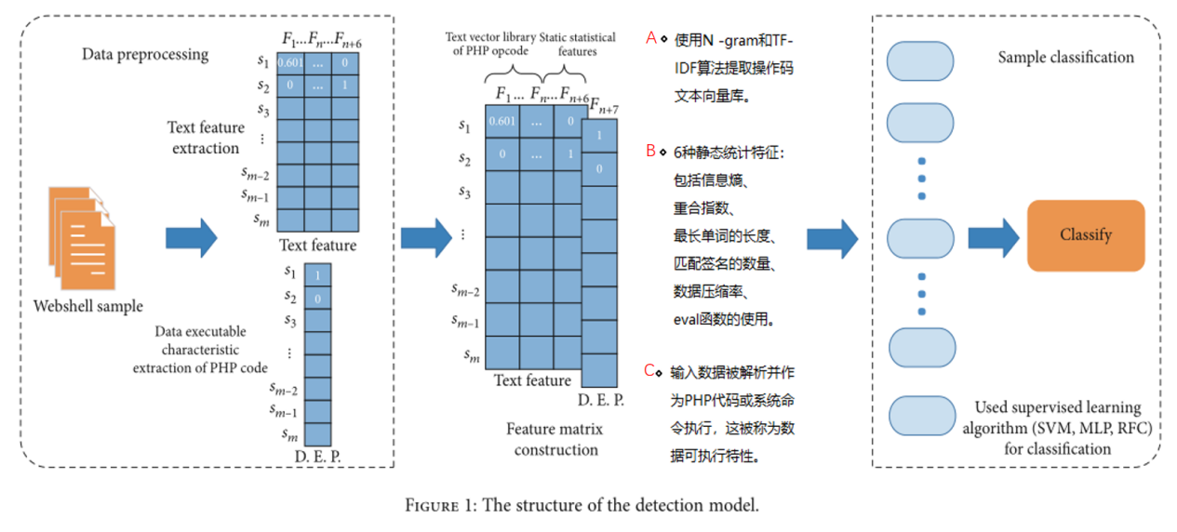

1. 基于污点分析

**论文名称：2021-applied science-WTA: A Static Taint Analysis Framework for PHP Webshell**

论文工作：本文提出了一种基于污点分析的webshell静态检测方法，能够有效地检测包含型webshell和用户自定义函数型webshell，和部分未知webshell。

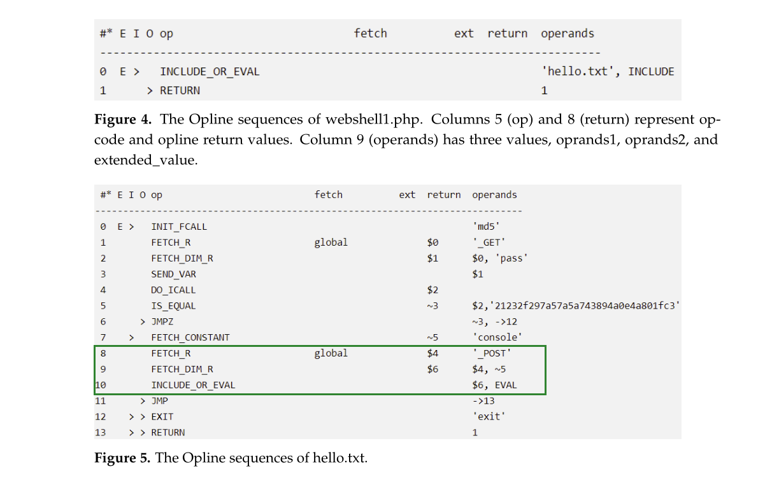

* 从10个开源数据集中收集了1776个PHP webshell（恶意）；并从6个流行的开源PHP内容管理系统中收集了6874个PHP网页（良性）
* 选择了目前流行的8个Webshell检测系统进行WTA的对照实验。
* 选取了多个评价指标：TP、FP、TN、FN、Accuracy、Recall、Precision、F-measure

结论与思考：

1. 本文首次将ZendVM指令集应用于污点分析领域，定义了指令集的污点传播规则和污点汇聚点规则；
2. 本文在webshell检测中引入了过程间分析，证明了污点分析的有效性。不过本文更像是阿里那边做的工作，融合污点和opcode，通过模式匹配做初步的检测。而我们目前是在opcode和污点数据的基础上，对webshell做家族聚类，归类已知的webshell、发现变体，以辅助核验。
3. 基于公共行为图

**论文名称：2018-Computers&Security [CCF B类]-A malware detection method based on family behavior graph**

**论文工作：**本文结合动态污点分析技术构建系统调用依赖图，并提取恶意软件家族的公共行为图，最后采用基于加权子图的图匹配算法检测恶意软件。

**论文过程：**

* 收集了来自6个家族的良性样本和恶意软件样本
* 选择了同类研究中提出的系统进行对照实验
* 选取了多个评价指标：TP、FP、FN、Accuracy、检测时间

**论文结论：**

* 恶意软件行为可以直接表示为系统调用以及系统调用之间的依赖关系。传统的系统调用序列只能描述调用之间的时间信息，不能描述调用之间复杂的语义信息(如数据依赖)；且基于序列的方案容易受到混淆攻击。
* 基于各种系统调用图的恶意软件行为表示方法可以兼顾依赖关系，但是需要较大的空间开销和时间开销。
* 实践表明，虽然恶意软件样本具有不同的句法表示，但它们中的许多属于同一家族并且share相同的行为模式。
* 本文旨在构建恶意软件家族的常见行为图，并利用图匹配算法对恶意软件进行检测。

**方法描述：**依赖图定义 -> 依赖图构建（使用污点分析技术） -> 依赖图剪枝（引入图同构算法来发现并修剪子图之间的重复行为） -> 构建恶意软件家族的公共依赖图（加权图） -> 恶意软件检测

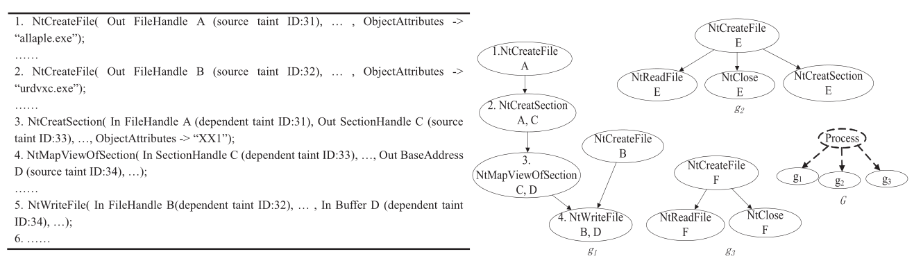

**结论与思考：**

1. 实验表明，基于公共行为图可以准确地表示恶意软件家族行为。但所提出的方法与其他动态检测方法具有相同的局限性；例如，它仅体现了可执行文件的部分行为，如果恶意软件在受监控环境中运行时可以隐藏其恶意行为，则该行为无效。
2. 本文基于污点分析方法构建调用依赖图，绘制opcode调用图和污点传播路径是用于解释，除了现有的opcode序列，还构造了污点调用路径（序列）

## 9.2恶意家族分类方法文献调研

恶意软件分类对于检测和分析签名不可用或可能(由于多态性)的新威胁是有用的。具体信息可以参考文献: Kang B, Kim T, Kwon H, et al. Malware classification method via binary content comparison[C]//Proceedings of the 2012 ACM Research in Applied Computation Symposium. 2012: 316-321.

### 9.2.1基于静态分析的分类方法

**研究现状：**

**1-MetaAware: Identifying Metamorphic Malware-**本文提出了一种代码模式生成方法，它是基

于恶意软件执行的系统调用（包括调用指令，以及为系统调用准备参数的指令）来表征代码片段语义或功能的，并使用模式匹配判断两个模式在语义上是否相似[3]。

**2-BitShred: Feature Hashing Malware for Scalable Triage and Semantic Analysis-2011**-高

引-用特征哈希与Jaccard相结合来极大地减少恶意软件分析中常见的高维特征空间。特征散列也允许我们使用共聚类技术来挖掘恶意软件家族和样本之间的相关特征，本系统适用于大规模恶意软件分类和相似度检测[4]。

作者说他们是该领域首次引入聚类技术的，而且还应用了解释性更强的共聚类——聚类本身就像一个黑盒，只告诉我们恶意软件被分组是因为它们相似。而共聚类（Co-clustering）更进一步，通过同时聚类特征告诉我们为什么恶意软件是相似的。例如，共聚类允许我们将两个恶意软件分组，并说明为什么它们相似(例如，大量的共享代码)和为什么它们不同(例如，联系不同的命令和控制主机)。

**局限性：**

1-随着特征数量的增加，分类方法的开销急剧增加；但如果为了减小开销，随着特征数量的减少，误报增加。

2-不同的恶意软件家族可能需要不同的特性集。

### 9.2.2基于二进制序列分析的分类方法

**1-Detection of New Malicious Code Using N-grams Signatures-2004**-高引-使用n-gram算

法生成检测签名，并用这些签名对恶意软件进行分类[5]。

N-Gram是一种基于统计语言模型的算法。它的基本思想是将文本里面的内容按照字节进

行大小为N的滑动窗口操作，形成了长度是N的字节片段序列。在本文中，使用n-gram算

法，滑动窗口大小设置为2字节，并对整个section进行序列提取。所有提取的字节序列都

被存储起来作为签名，以此实现恶意家族分类。

**缺点：**由于这种方法需要扫描整个区域，存储的数据量很大，签名数据的庞大使得相似度

比较效率低下。

**2-SplitScreen: Enabling efficient, distributed malware detection-2011**-高引-本文将前馈布鲁姆滤波器(FFBF)应用于ClamAV以快速检测恶意软件。他们的方法使用滑动窗口扫描整个文件，并使用Bloom过滤器为扫描的内容生成位向量。通过与存储在数据库中的现有恶意软件的位向量进行比较来检测恶意软件[6]。

前馈布鲁姆滤波器(FFBF)是一种空间紧凑、缓存优化的数据结构。作者首先使用FFBF对所有文件进行扫描，进行近似模糊匹配（因为是近似的，所有会有单侧错误:它将正确地识别所有恶意文件，但也可能将一些安全文件识别为恶意文件）。FFBF输出:(1)一组可疑的匹配文件;(2)一个签名库中的签名子集，用于确认可疑文件确实是恶意的。然后使用精确的模式匹配算法，使用签名子集重新扫描可疑匹配的文件。

**缺点：** 当位向量被填满时，误报会增加。

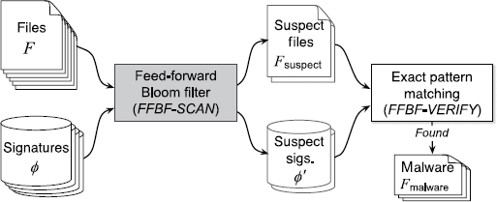

**3-Malware classification method via binary content comparison-2012**-较高引-提出了一种基于主块分析的恶意软件分类方法，将二进制文件分成块，选择有函数调用的块作为主要块，形成主要块中的opcode指令序列，并使用n-gram方法计算两个二进制文件的相似度。主要块的思想减少了签名匹配时间[9]。

**背景：**

1-通过在恶意二进制文件中提取信息来生成检测签名，可以对恶意软件进行分类。但是如果要分析整个二进制文件生成检测签名，则签名生成过程非常耗时。

2-二进制文件中有些代码块可能包含更多带有开发人员目的性的特征，如系统调用的块和带有用户定义函数的块。因为开发人员倾向于重用他们自己的特定源代码，如错误处理模块、网络连接处理模块，等等。重用的源代码可以用来识别使用相同的基本源代码开发的恶意软件家族。

**需求——任务：**

减小分析的开销，将重点放在特定的块上，选定的部分称为主要块。每个二进制文件被划分为块，带有恶意指令序列、API调用、库函数调用或用户定义函数定义的块被选为主要块。

**系统概述：**

本文提出的系统由四个模块组成——反汇编器：反汇编程序从输入文件中提取指令；分块器：将指令序列划分为函数，每个函数又被分块器划分为块；主块选择器：选择有函数调用指令的主块；相似度计算器：计算输入文件与数据库中已经处理过的恶意软件族的相似度。

**块的划分和主要块的选择：**

二进制文件根据函数实现被划分为几个部分。根据分隔符指令将每个部分划分为块（使用跳转指令、调用指令和返回指令作为块的分隔符）。图1中的F和B分别代表一个函数和一个块。示例文件有多个函数F1、F2、Fk，每个函数都有一组块。阴影块表示带有函数调用的块，这些块被选择为主要块。一个示例块，Fk中的Bl，在块中有几个函数调用指令，因此把Bl认定为主要快。

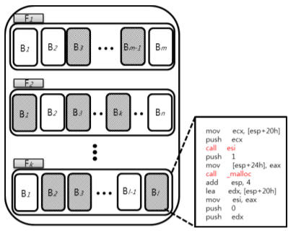

**局限性：**

1-用于分类的签名数量庞大且种类繁多，因此签名匹配的时间比较长（Malware classification

method via binary content comparison针对这一局限性进行了改进）。

### 9.2.3基于指令频率的分类

基于指令频率的恶意软件分类技术可以从恶意二进制文件和良性二进制文件中获取指令数据。选择一组能够有效区分恶意文件和良性文件的指令集，用于指令频率的分析对输入文件是否恶意进行分类。

**1-Malware classification using instruction frequencies-2011**-根据指令的频率对指令进行排序，并比较每条指令在不同二进制文件中的排名（即指令频率差异），以计算恶意软件之间的相似性-[7]

关于指令频率差异的概念：对于二进制文件A和B，统计47种指令的出现次数，并按照指令的十六进制码进行排序。排序后，这些相同的指令按照图4(a)映射，如a1 = b4, a2 =

b1, a3 = b45等。因为交叉可以在某种程度上表示指令频率的差异，交叉次数可以用来表

示频率差异，例如，在图4(a)中，[a1, b4]和[a45, b2]之间存在交叉。如果两个排序的指令

序列具有较高的相似性，则如图4(b)所示的交叉次数会较少。因此，当指令频率差小于一

定阈值时，我们可以对同一恶意软件族进行分类。此外，当指令频率差在一定范围内时，

我们可以将未知二进制文件划分为可能的恶意软件族。

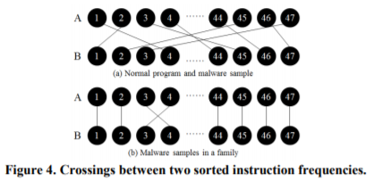

1. **Automatic malware categorization using cluster ensemble-2010**-高引-基于对Windows Portable Executable（PE）文件的指令频率和基于功能的指令序列的分析，通过使用聚类集成的方法（即聚合不同基聚类算法生成的聚类解），自动进行恶意软件家族分类-[8]。

**精心选择的特征表示:** 使用指令频率和基于函数的指令序列作为恶意软件的特征表示。

优点：

1-这些指令级别的特征很好地代表了恶意软件家族的变种，可以有效地提取。

2-这些特征可以自然地用于生成恶意软件检测签名。

**精心设计的基聚类:** 基聚类算法的选择很大程度上取决于底层特征的分布。

针对指令频率特征的不规则和倾斜分布，结合分层聚类和k-medoids算法的优点，提出了一种混合分层聚类算法。为了识别函数指令序列子空间中的隐藏结构，使用加权子空间K-medoids算法生成基聚类。

**一个原则性的聚类集成方案:** 作者提出的AMCS系统使用一个聚类集成方案来结合不同算法的聚类解。

本文提出的聚类集成方案是一种基于共识划分的原则性方法，它能够以样本级约束的形式利用领域知识。作者说他们是首次将聚类集成方法应用到恶意软件分类中**签名生成的自然应用:** AMCS系统生成的分类结果可以自然地用于为每个恶意软件家族生成签名，这些签名又能反过来帮助恶意软件检测。

**局限性：**

1-许多操作码（opcode）同时出现在恶意程序和良性程序中，在许多情况下，它们的频率差异并不十分清楚。

2-恶意软件作者可以很容易地通过添加垃圾指令或用等效指令替换来绕过这种检测方法。

### 9.2.4基于动态分析的分类方法

**1-Fast malware classification by automated behavioral graph matching-2010**-高引-通过捕获执行过程（沙箱环境）中的系统调用，构造动态系统调用依赖(DSCD)图，并基于最大公共子图检测计算不同行为图之间的相似性，实现恶意软件自动分类[2]。（属于动态分析方法）

**future work：**为了提高精度，我们将为每个节点和每条边考虑一个属性。由于每个节点和边都有一个独特的属性，每个二进制数据都可以用一个不同的行为图来表示。此外，通过从恶意软件中挖掘一组常见的行为图，这些常见行为可以作为一个标准来对具有高速的恶意软件进行分类。最后，我们还将考虑如何通过系统调用注入攻击来防止图的失真。

### 9.3 研究总结

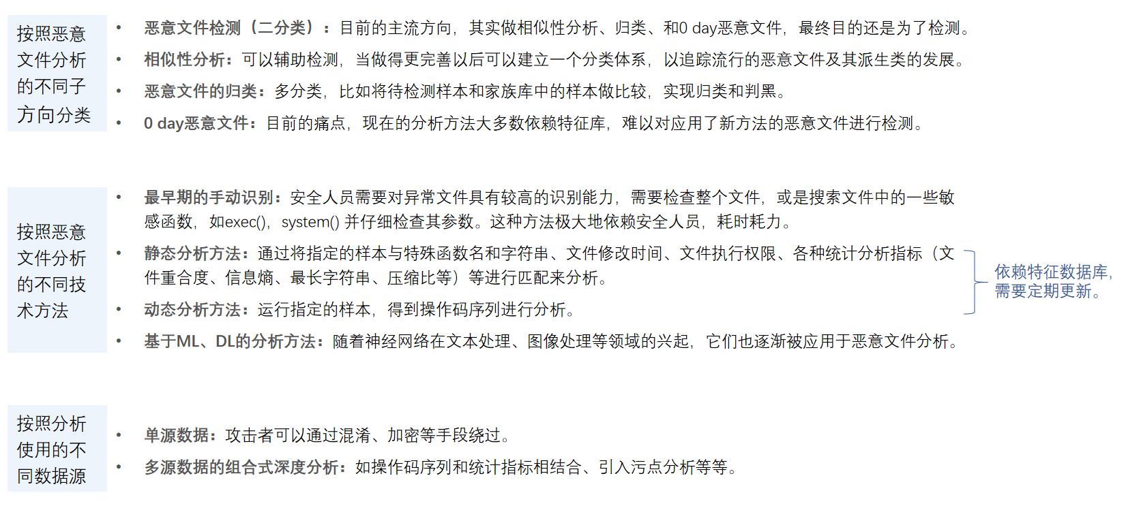

## 本章参考文献

[1]Kang B, Kim T, Kwon H, et al. Malware classification method via binary content

comparison[C]//Proceedings of the 2012 ACM Research in Applied Computation

Symposium. 2012: 316-321.

[2]Park Y, Reeves D, Mulukutla V, et al. Fast malware classification by automated

behavioral graph matching[C]//Proceedings of the Sixth Annual Workshop on Cyber

Security and Information Intelligence Research. 2010: 1-4.

[3]Zhang Q, Reeves D S. Metaaware: Identifying metamorphic malware[C]//Twenty-Third

Annual Computer Security Applications Conference (ACSAC 2007). IEEE, 2007: 411-420.

[4]Jang J, Brumley D, Venkataraman S. Bitshred: feature hashing malware for scalable

triage and semantic analysis[C]//Proceedings of the 18th ACM conference on Computer

and communications security. 2011: 309-320.

[5]Abou-Assaleh T, Cercone N, Keselj V, et al. Detection of New Malicious Code Using N-

grams Signatures[C]//PST. 2004: 193-196.

[6]Cha S K, Moraru I, Jang J, et al. SplitScreen: Enabling efficient, distributed malware

detection[J]. Journal of Communications and Networks, 2011, 13(2): 187-200.

[7]-Kyoung Soo Han, Boojoong Kang, Eul Gyu Im. Malware Classification using

Instruction Frequencies. In Proceedings of ACM Symposium on Research in Applied

Computation Symposium(RACS), November 2-5, Miami, Florida, USA, 2011.

[8]Ye Y, Li T, Chen Y, et al. Automatic malware categorization using cluster

ensemble[C]//Proceedings of the 16th ACM SIGKDD international conference on

Knowledge discovery and data mining. 2010: 95-104.

[9]Kang B, Kim T, Kwon H, et al. Malware classification method via binary content

comparison[C]//Proceedings of the 2012 ACM Research in Applied Computation

Symposium. 2012: 316-321.

# 第十章、Webshell家族构建

**引言：**构建恶意文件家族体系是恶意文件检测的一个方向。构建一个完整的webshell家族体系，能有效减少检测中人工协助部分的工作量，提高新变种的发现效率，提高自动化检测的准确率与精度。但webshell在实际应用中也存在一些亟需解决的问题，首先webshell的变种速度快，由于webshell可以用多种开发语言编写，并且很容易通过混淆、加密、加壳等程序开发手段进行改编，导致webshell恶意文件变种速度快，极大了影响了恶意文件检测方法的准确率与效率；其次，基于传统的api调用信息的恶意文件检测方法，忽略掉了部分由函数参数造成的安全漏洞，专家们缺少有效的webshell恶意家族聚类分析方法来检测、比较和分析恶意webshell。

此外，目前安全防护软件中所应用的webshell检测方法主要是二分类，可以满足云安全防护的基本需求，但随着云厂商对提升精准处置效率和构建预防性防护的追求，精细化的webshell多分类以及成为必然趋势，多分类的基础是构建准确的恶意webshell家族。

## 10.1数据集说明

在介绍家族构建具体过程之前，我们首先要得到可以分析的数据集，因为我所在的实验室和阿里云有合作，这里使用阿里云企业数据为源数据进行家族构建分析。

以单个大型企业用户在2020年9月13日至2020年10月13日期间产生的数据为例，分别使用三个数据源，每个数据源的数据存储为一个csv格式文件：云上集群结构数据（dwd_yunsec_aegis_file_vis_netstate_info.csv）、恶意文件打标数据（dwd_yunsec_aegis_file_vis_base_info.csv）、恶意文件运行调用数据（dwd_yunsec_aegis_file_vis_op_code.csv）。

恶意文件运行调用数据（dwd_yunsec_aegis_file_vis_op_code.csv）共包含11个字段，分别为沙箱调用ID ，阿里云用户ID，ECS ID（主机ID），文件MD5，函数名，被调用函数名，参数个数，参数值(json)，返回值，调用顺序，是否命中污点，如下表1所示。本数据反应了某用户的某个ECS下某具体文件的函数调用顺序链路（源节点：caller，目的节点：name，顺序：index）以及图谱节点详情信息（源节点属性：argc，argv，return）。

|  |  |  |  |
| --- | --- | --- | --- |
| 字段名称 | 字段类型 | 字段描述 | 数据样例 |
| taskid | varchar | 沙箱调用ID，taskid+file_md5确定沙箱日志的唯一性，taskid+file_md5+index确定指令的唯一性 | ab303742-dd95-4072-bf11-eb963b6c681d |
| aliuid | varchar | 用户ID | 2b5df6f920ed68b6044ccaab88dccd22 |
| uuid | varchar | ECS实例ID | d240a0549bfe96805d82cc9305f2ffdd |
| file_md5 | varchar | 文件唯一标识 | f0bc3fd3c9ea05570243f85ea8ba8478 |
| name | varchar | 函数名，图结构中的源节点（Source） | str_replace |
| caller | varchar | 被调用函数名，图结构中的目的节点（Target） | __main__ |
| argc | varchar | 参数个数，图结构中的源节点属性 | 3 |
| argv | varchar | 参数值，图结构中的源节点属性 | {"value": [[0 , "search", "%sort"], [1, “replace”, “0a”], [2, “subject”, “assertact=sql&d=%2Fusr%2Fshare%2 Fnginx%2Fhtml%2F”]]} |
| return | varchar | 返回值，图结构中的源节点属性 | {"value": “assertact=sql&d=%2Fusr%2Fshare  %2Fnginx%2Fhtml%2F”} |
| index | varchar | 调用顺序，注意这里不提供调用间隔数据，因为调用间隔很小（微秒级），可忽略 | 276 |
| dynamic | varchar | 是否存在命中污点可疑行为 | [0, 0, 130] |

**表 1：恶意文件运行调用数据字段说明**

## 10.2聚类算法选择

因为聚类是构建Webshell家族的有效方法，因此在4.2节我们整理了常见的聚类算法，使用这些算法对数据集进行分析可以帮助分析人员快速获取家族分类信息和变种信息。

### 10.2.1传统聚类算法

传统聚类算法分为需要设置簇类数k的算法和可以自动分簇的算法两种，需要设置k值的算法往往具有收敛速度快，可解释性强的优点，而自动分簇的算法避免了可能出现的k值设置不当导致聚类效果不理想的问题。

我们分别选取了具有代表性的3种需要设置k值的算法和2种自动分簇的算法，接下来将分别对这5种算法进行简单的描述、介绍其优缺点。

#### 10.2.1.1用户自定义簇的个数的算法

a.k-means; b.GMM; c.AgglomerativeClustering

在这一类的算法中用户定义的簇个数对聚类结果有很大的影响，所以对于指定的样本集最佳的簇类数往往需要通过实验得出。

**k-means**

随机选定k个样本点作为k个簇的质心，标记每个样本点打上为其在特征空间中欧式距离最近的质心对应标签，不断迭代更新质心为当前簇的几何中心并更新各个样本的标签，直至收敛。在我们的实验中特征空间就是由上文提到的5种数据预处理方式生成的特征空间。

**优：**

* 算收敛速度快，其时间复杂度为O(n)级别，10万数据量可在XX时间内完成收敛。
* 算法可解释性强，欧式距离作为度量标准具有直观意义。
* **缺：**
* 需要自定义簇的个数。
* 初始化参数敏感，不同的初始化参数容易产生不同的聚类结果，且聚类结果容易出现局部最优而不是全局最优。
* 对噪音和异样点比较敏感，异常点容易使得聚类结果出现偏差。
* 聚类结果固定为以质心作为中心的多维球，不一定符合数据的实际分布。

**GMM**

设置k个高斯子模型的初始化参数（包括方差和期望值）， 标记每个样本为其最大概率属于的子模型对应标签，不断迭代更新模型参数和各个样本的标签直到收敛。

**优：**可以更好地拟合在特征空间中的呈现为椭圆分布的样本，比起k-means更为灵活。

**缺：**同样需要指定簇个数。

**AgglomerativeClustering**

初始化将每个元素单独定为一类, 迭代合并距离低于指定阈值的类，直到仅剩k类。

**优：**无初始化参数，所以聚类结果较为稳定

**缺：**同样需要指定类簇数

#### 10.2.1.2自动分簇

自动分簇的算法包括a.DBSCAN;b.mean-shift。这一类的算法不需要用户指定簇类数，但是也各自存在对聚类结果有较大影响的参数，需要通过实验得出其最佳设置。

**DBSCAN**

找出所有核心对象然后将相互密度可达的核心对象以及其密度可达的样本点归为同一簇直到所有样本点都被分类， 孤立点则为异常点，

**优：**

* 可处理任意形状的簇类，不局限于凸簇
* 可发现样本集中的异常点

**缺：**

* 数据集密度不均、聚类间据相差大时会导致聚类质量差
* 不同的距离阈值、领域样本数阈值会产生差异较大的聚类结果

**mean-shift**

重复取任意未被标记的点做高维球，求球内样本点向量之和，并更新球心，直到找到核密度最高点，此过程中高维球移动路径中的点标记为同一类，直到所有的样本都被标记。

**优：**可处理任意形状的簇类，不局限于凸簇

**缺：**

* 聚类结果受高维球半径影响，高维球半径需要人为指定
* 算法时间复杂度 $O\left(n^{2}\right)$ 对于较大的特征空间，计算量非常大

### 10.2.2深度聚类算法

深度聚类（Deep Clustering）是深度学习和聚类的结合，是目前聚类领域中的一个新的方向，传统的聚类方法在高维数据上的性能较差，而且在大规模数据集上具有较高的计算复杂度，对于高维数据，传统聚类方法一般采用降维和特征转换（如PCA，核方法和谱方法），将原始数据映射到新的特征空间中，使得生成数据更易被现有分类器分离。然而，深度聚类可以同时实现特征转换以及聚类，在大部分的基准数据集（如MNIST）中的表现也优于传统聚类方法。

1. DEC

DEC分为两个阶段：（1）参数初始化和（2）参数优化（特征转换以及聚类）。

step1：参数初始化。

将处理好的数据输入到深度自编码器中训练，得到预训练好的深度自编码器。（选用深度自编码器的原因深度自编码器在真实数据集上通常会生成有意义且分离良好的表示）

step2：参数优化

模型采用了梯度下降的方法调整参数，但与一般的神经网络不同的是，无监督学习没有真实标签，所以要DEC提出了一种新的Loss计算方法，在不借助真实标签的情况下，实现特征转换与聚类。

2. VaDE

与DEC类似，VaDE由一个变分自编码器（VAE）与高斯混合模型来生成数据（DEC是采用深度自编码器以以及k-means），完成特征转换与聚类。建模的过程分为3步：

Step1：由GMM模型选择一个簇；

Step2：根据该簇生成一个潜在的嵌入表示；

Step3：用VAE将对数据进行编码。其中VaDE对VAE进行了优化，添加了一个不 同的DNN来将编码后的数据解码为潜在的嵌入表示，计算证据下限（ELBO），

Step4：利用用随机梯度变分贝叶斯（SGVB）和重参数技巧进行优化。

### 10.2.3多视角聚类算法

多视角聚类是指从结合多个视图得到聚类的聚类方法，这里的不同的视图就是指不同的特征空间。多视角聚类方法利用不同视图的一致性（属于同一类的两个样本在不同的特征空间中也总是应该被划分为同一类别）和互补性（不同的特征空间体现的是真实世界的不同特征），在聚类工作中展现出比单视角聚类更好的聚类结果。

在这里我们选取了一个无需进行任何参数选择的多视角聚类算法——COMIC，其无需进行任何参数选择的特性，使得聚类一定具有稳定的结果。此外还选取了需要指定聚类个数k的多视角聚类方法—— $AE^{2}-Nets$，它参数都是利用自编码器学习到的，能学习到更为抽象的特征表示，有很不错的聚类效果。

**算法介绍: COMIC（CrOss-view MatchIng Clustering）**

COMIC算法的目的是构建一张各个样本之间的连接图，使其满足几何一致性和和簇分配一致性。

具有几何一致性和簇分配一致性的连接图具有如下定义：

**1.几何一致性：**在投影空间中两个样本点相连当且仅当两个样本属于同一簇。

**2.簇分配一致性:**连接图在不同的视图中的差异尽可能的小。

COMIC算法为了得到一个满足几何一致性和簇分配一致性的连接图，巧妙地设计了如下一些参数：

* $X^{\left(v\right)}$ 表示第v个视图中的样本点
* $W^{\left(v\right)}$ 是预训练好的参数，它的初始化公式为：

$W_{ij}^{\left(v\right)}=\frac{\sum_{k=1}^{n^{\left(v\right)}}{n_{k}^{\left(v\right)}}}{n^{\left(v\right)\sqrt{n_{i}^{\left(v\right)}n_{j}^{\left(v\right)}}}}$ 公式1

* $S^{\left(v\right)}$ 表示希望学习到的连接图在第v个视图中的表示情况，初始化为1

$Z^{\left(v\right)}$ 是 $X^{\left(v\right)}$ 的保持相对位置而缩小相对距离之后的变形点，初始化为 $X^{\left(v\right)}$。它具有显然的直观意义

**输入：**

输入为数据集 $\{X^{\left(v\right)}\}_{v=1}^{m}$, 具有m个不同的视角。

**算法步骤：**

step 1: 对输入每一行的数据数据进行归一化，这一步是为了避免不同视角的数据范围不同的差异对聚类结果带来的影响。

step 2: 通过公式1预计算 $\{W^{\left(v\right)}\}_{v=1}^{m}$,

step 3: 初始化 $S^{\left(v\right)}=1$, $Z^{\left(v\right)}=X^{\left(v\right)}$, t=1

step 4: 通过公式5初始化 $μ^{\left(v\right)}$；公式6初始化 $λ^{\left(v\right)}$

step 5：不断迭代更新 $S^{\left(v\right)}$ 和 $Z^{\left(v\right)}$ 直到损失函数L收敛

step 6：提取连接图S中在一半以上的视图中具有连接关系的点集，即为聚类结果。

### 10.2.4聚类性能比较分析

**表1 种传统聚类算法的平均耗时**

|  |  |  |  |  |  |
| --- | --- | --- | --- | --- | --- |
| **算法** | **DBSCAN** | **Kmeans** | **GMM** | **Agg** | **MeanShift** |
| **耗时** | **0.09** | **0.51** | **0.57** | **1.77** | **0.60** |

**表2 种深度聚类算法(前2)和2种多聚类算法(后2)平均耗时**

|  |  |  |  |  |
| --- | --- | --- | --- | --- |
| **算法** | **DEC** | **VaDE** | **COMIC** | **AE^2** |
| **耗时** | **40.44** | **91.34** | **74.38** | **65.12** |

以上两表我们可以知道，五种传统算法普遍耗时更短，其中DBSCAN是耗时最短的算法。在后四种复杂算法中，深度聚类算法VaDE是耗时最长的算法。

* **Kmeans**

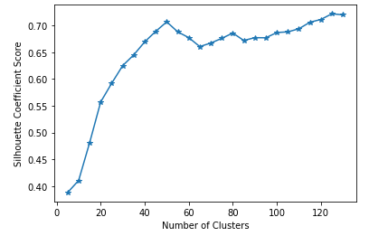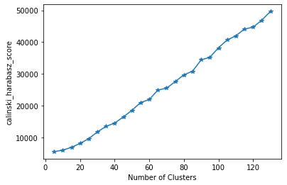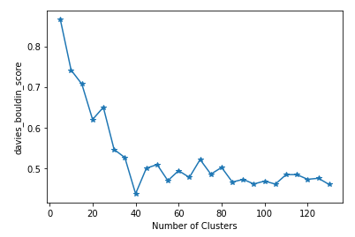

**图 1 kmeans在不同k值取值情况下，SC指标（左）、CH指标（中）和DBI指标（右）的得分情况**

**由上图可知，在簇类个数取44时是三项指标较为平衡都能有好的表现，所以我们认为44是kmeans算法聚类TF-IDF预处理后的数据的最佳簇类个数。**

* **GMM**

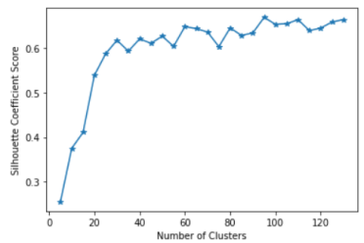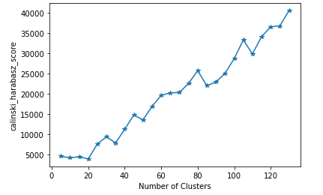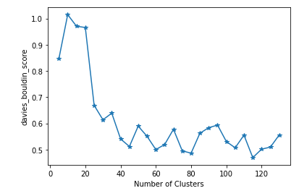

**图 2 GMM在不同k值取值情况下，SI指标（左）、CH指标（中）和DBI指标（右）的得分情况**

**由上图可知，在簇类个数取46时是三项指标较为平衡都能有好的表现，所以我们认为46是GMM算法聚类TF-IDF预处理后的数据的最佳簇类个数。**

* **AGG**

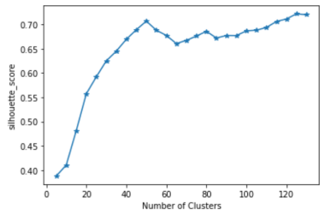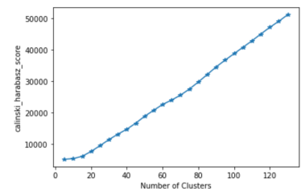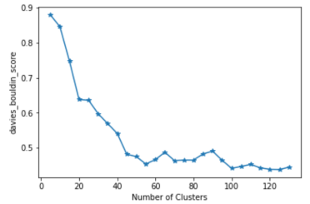

**图 3 AGG（层次聚类）在不同k值取值情况下，SI指标（左）、CH指标（中）和DBI指标（右）的得分情况**

**由上图可知，在簇类个数取51时是三项指标较为平衡都能有好的表现，所以我们认为51是AGG算法聚类TF-IDF预处理后的数据的最佳簇类个数。**

* **Meanshift**

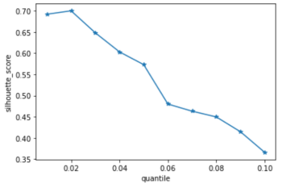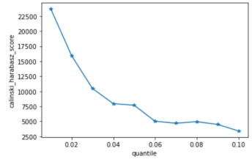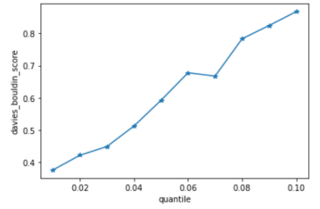

**图 4 Meanshift（均值飘移）在不同quantile取值情况下，SI指标（左）、CH指标（中）和DBI指标（右）的得分情况**

**由上图可知，在quantile(即为多维球的半径)取0.01时是三项指标较为平衡都能有好的表现，所以我们认为0.01是mean-shift算法聚类TF-IDF预处理后的数据的quantile。**

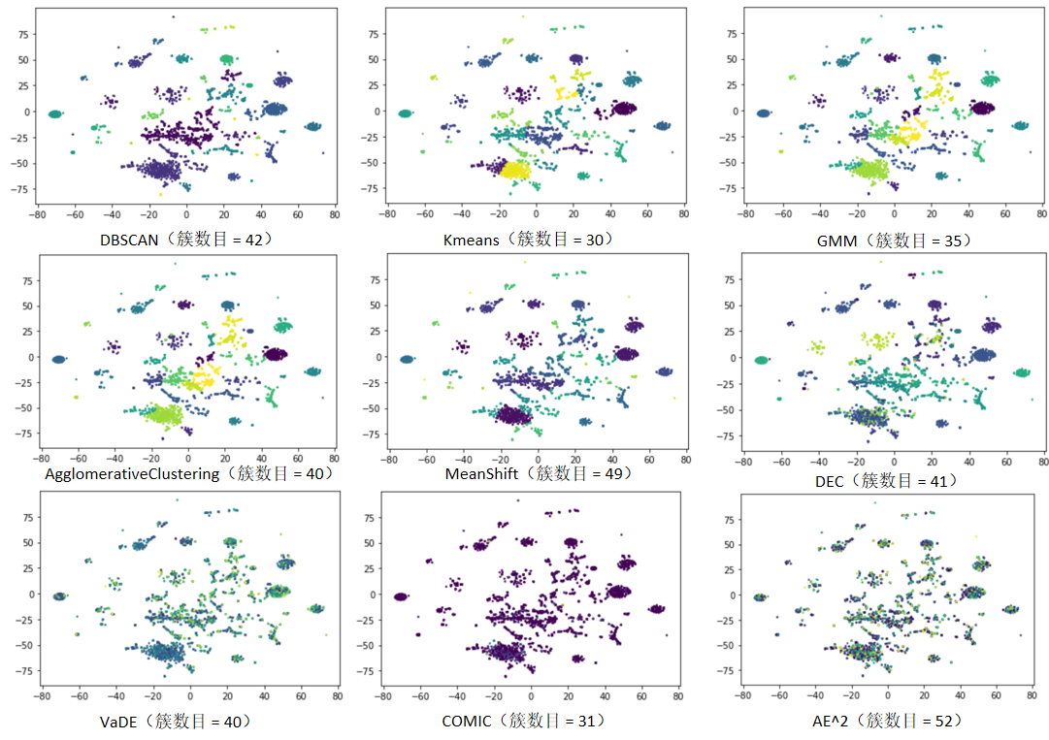

**图5种聚类算法（前5种传统聚类算法，后4种深度聚类和多视角聚类算法）聚类结果散点图**

## 10.3交互式webshell家族构建工具

交互式可视化技术能有效弥补数据、模型和人之间的鸿沟，应用到webshell家族聚类中来是非常有价值的。因此，我们可以设计一个交互式webshell家族构建工具，来帮助云安全分析师（用户）提高人工聚类结果核验的效率，从而提升家族构建的质量并减轻人工负担。下面简单介绍此工具。这一节简单介绍这样的辅助分析工具有哪些需求。该工具要允许用户交互查看、分析和优化家族聚类结果。具体的需求有：

1. 聚类结果的概览。可视化初步的webshell家族聚类结果，即关于家族数量、大小、特征的概览，帮助识别感兴趣的单个或多个家族，从而指导有效的探索；
2. 家族和样本分布的投影。显示家族之间、家族中样本之间的分布关系，帮助查找边界不清、可能存在的划分错误、变种等需要人工核验的样本；
3. 上下文信息的展示。提供待核验的样本的上下文信息（动态执行行为）视图，并能够揭示样本中可能存在的混淆模式和恶意行为模式，以完成核验和结果修正。

针对上述三点需求，我们的交互式webshell家族构建工具分为3个level：大overview（初步家族聚类结果的概览） -- 小overview（单个或多个家族及其所含样本点的分布）-- detail（单个或多个样本点上下文信息的详细展示）。在每个level上进行对应的可视分析任务。

# 第十一章、针对OPCODE的函数调用可视化方案

**引言：** webshell恶意文件人工分析的基础是观察上下文信息，即webshell的动态执行行为，主要体现为opcode中的函数调用关系，具体包括结构信息和时序信息。安全人员往往要检查海量的以文本或基础图表形式存在的动态数据，分析样本中的可能存在的混淆模式、恶意行为模式等，才能完成核验任务，这极易造成待处置webshell的堆积，增加云环境中的安全风险。而可视化可以帮助安全人员直观、高效地实现webshell分析。因此需要设计一种上下文信息的可视化方案，允许用户快速了解样本的动态执行行为，尤其是涉及到的混淆模式、恶意行为模式等，并实现不同样本之间的比较。

## 11.1函数调用模式分析

攻击者常常会在script中利用一些代码编写技巧来躲避检测。以PHP语言编写的webshell为例，攻击者可能会将涉及恶意操作的核心语句进行字符串变形以加密代码；或是利用自定义函数和回调函数来避免对与敏感功能相关函数的直接调用。

**WebShell 通常具有以下常见操作（按数据集中出现频率排序）：**

1. 执行外部命令：如使用eval、assert。
2. 代码加密： 使用str_rotl3、gzuncompress、gzinflate、base64_decode等函数加密一些敏感代码，代码可以是程序段、函数名、函数参数。
3. 查看系统信息：查看磁盘信息、系统环境变量、系统用户信息、本机IP。
4. 目录操作：更改目录名、删除目录、扫描目录、添加目录。
5. 文件操作：查看文件属性、文件搜索、文件遍历并列表、下载文件、上传文件、更改文件名、删除操作、复制操作等。
6. 网络功能：端口扫描、发生请求，建立链接。
7. 数据库操作：数据库的连接、建立、压缩、添加、查询、删除和更改。（在我们的数据集中没有出现）
8. 注册表操作：写入注册表、删除注册表、读取注册表和打开注册表。（在我们的数据集中没有出现。
9. Web 服务支持组件查询：Scripting.FileSystemObject、Adodb.Stream、wscript.shell、ADOX.Catalog。（在我们的数据集中没有出现）

**WebShell特征混淆方式：**

攻击者往往会通过变形处理，来隐藏WebShell 的恶意意图，混淆webshell在代码层面、词法解析层面和opcode层面呈现出来的统计特征或行为特征。特征混淆的方法主要有以下几种：

1. 插入注释信息：在PHP 代码段中插入注释信息，形如“/*…*/”，注释信息不会影响WebShell 的正常功能，也不会影响基于opcode的检测工具【注：在opcode的caller和callee字段中不会体现。但是，如果注释是某个函数参数的一部分，可以被opcode捕捉到，并在函数的参数或返回值中看到。】，但会对基于源码的检测工具形成干扰。
2. 字符串的源代码级拆分：WebShell 在调用函数（包括参数）时，为避免敏感代码被检测，故意在源代码中将函数名或参数进行字符串拆分和拼接，干扰基于源码的检测工具，如将eval($_GET['code'])写为'ev'.'al'.'($_G'.'ET['.'"code"'.']);' 。这种混淆方法对基于opcode的检测工具无效，因为在程序运行时，敏感代码一定是完整的。
3. 字符串的词法变换：在不影响功能的前提下，对程序中的函数名、变量名、常量名等标识做词法上的变换，如使用chr(104)将字符“h”进行词法变换，干扰基于源码的检测工具对源代码的解析。该混淆方法对基于opcode的检测工具是有影响的，因为词法变换能被webshell解释器所捕获并产生opcode记录。
4. 字符串的正则表达式变换：在webshell代码中加入一些符合预定义正则表达式的随机字符组合，干扰基于源码的检测工具对源代码的解析。这种混淆方法对基于opcode的检测工具有影响，因为webshell在运行时需要执行正则表达式的匹配和替换，相关函数的调用会产生opcode记录。
5. 代码加密：对关键字符串加密，将其映射成为另外一个字符串，在调用时利用密钥来动态解密，使得基于源码的检测工具在没有密钥时难以解析密文含义。如将webshell的执行代码编码成base64的格式。这种混淆方法对基于opcode的检测工具有影响，因为加密解密函数的调用会产生opcode记录，有时候解密的明文能在函数返回值中看到，有时候不能。
6. 逻辑混淆：在程序代码的控制流程中增加一些无效的分支和循环，如加入程序运行时永远都不会走的或无意义的if分支，又如加入无意义的循环，干扰基于源码和基于词法分析的检测工具。这种混淆方法对基于opcode的检测工具有影响，因为程序运行时无意义的分支和循环会产生opcode记录，并且如果分支和循环较为复杂，产生的opcode记录可能会很多，严重干扰基于opcode的检测工具。

7）多文件拆分：攻击者将攻击意图的相关代码拆分到多个webshell文件，在执行时通过include等方式进行整合。这种混淆方法对基于源码和基于opcode的检测工具有影响，因为基于源代码和基于opcode的检测工具都是以单个文件为单位来判黑，暂时还难以做到多文件的逻辑关联检测。

### 1. 同一函数对连续出现

* 定义：同一函数对（同样的caller和callee）连续出现在某个序列段中。
* 原因：

1. 为了完成特定的功能。比如，下表1-1中main函数连续调用3次ini_set，其目的是修改3个配置项，分别是临时关闭PHP的错误显示功能、设置最大执行时间为20000s、设置内存限制为256M。通常无法直接判断这类行为是否有风险，需要结合上下文。
2. 为了完成代码混淆。比如，下表1-2中main连续调用了50次chr，实现对目标字符串“http......”拼接，使得在源代码层面，源码分析器无法准确知道webshell想要访问的网络资源地址。又比如，下表1-3中的main函数连续调用strrev，对多个目标字符串的反转，这些字符串明显是一些敏感函数名称，反映出webshell提供者在源代码层面故意隐藏想要执行这些敏感函数的意图。通常这种代码混淆的出现大概率伴随着恶意行为，上文0.3.中的字符串的词法变换混淆方法容易产生这种模式。

**表1-1**

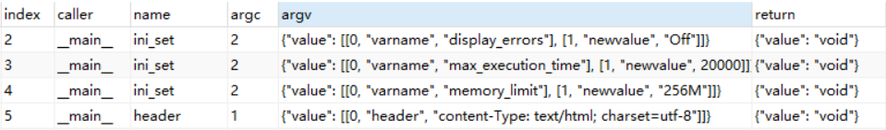

**表1-2 样本c9e0ba405d4a6a4f4d934c1f887a28ee的Opcode数据**[**（点击超链接查看Opcode源文件）**](https://docs.qq.com/sheet/DTWdreEloTkdWU1ly)

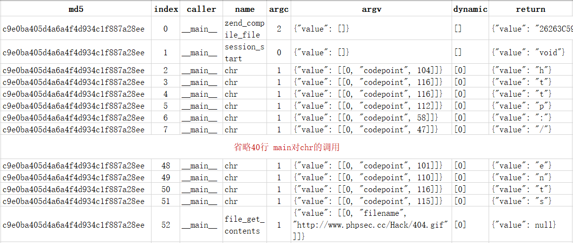

**表1-3 d1a86e692ba625fd266698508ce863ff|33b754a5932a3628cfa99118b01007c7**

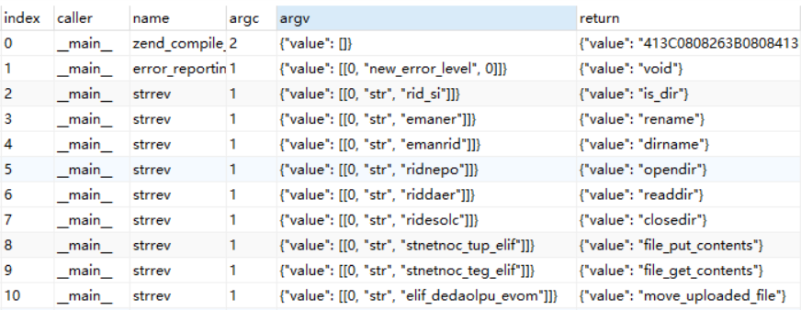

### 2. 固定函数对调用组合的连续出现

* 定义：一些函数对以特定的方式组合在一起形成一种功能程序模块，这种模块在序列中连续地出现。
* 原因：

1. 为了完成特定的功能。比如，下表2-1所示，eval -> zend_fetch_r_server、eval -> stripos，这两个调用对为一组，连续出现了X次，目的是在检测一个字符串中是否包含某个特定的操作系统信息，最终发现字符串中有linux操作系统信息，就终止了调用对发出现。在下表2-2中，main函数分别调用了defined（检查一个常量是否存在）、define（定义一个常量）、explode（使用一个字符串分割另一个字符），这三个调用对为一组，连续出现了X次。上述类似行为无法直接判断是否有风险，需要结合上下文。
2. 为了完成混淆。这种模式通常与字符串操作相关，参见0.3.中的特征混淆方法 字符串的词法变换、代码加密、字符串的正则表达式变换和逻辑混淆。比如，下表2-3所示，自定义函数rupsvusiwzqmwazghqaq调用strlen、rupsvusiwzqmwazghqaq调用ord、rupsvusiwzqmwazghqaq调用chr，这三个调用对为一组，该固定调用对函数组合连续出现了1110次，直至该文件的最后一条opcode记录；又比如，下表2-4所示，class_uc_key函数分别调用substr、hexdec、pack，这3个调用对为一组连续出现，该函数对调用组的作用是，将一个长度为22的给定字符串，按两个字符为单位读取11次， 每次读取进行从十六进制到十进制，再到二进制的双重转换，最终转换结果的目标串是“$password='”。这种模式的出现大概率与恶意行为有关，有时之间能判断其恶意行为，如上述第2个例子所示；有时不能直接判断其恶意行为，还需引入更多的上下文，如上述第1个例子所示，该例子中很有可能含有其它相关联的webshell文件。

**表2-1 177d4565891a3128d823f2f965aa0318|68317142895ab05d45c443411292135f**

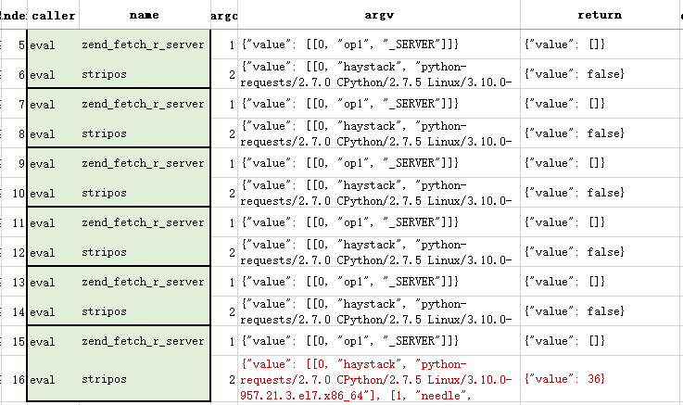

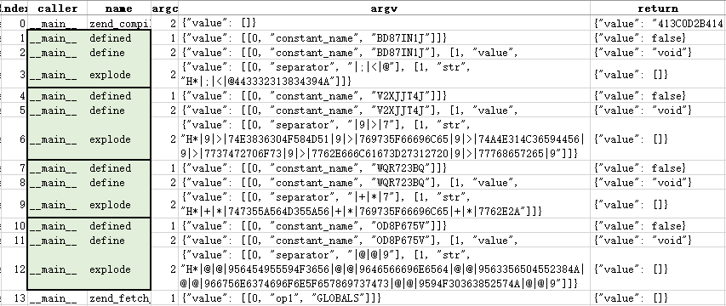

**表2-3 bac0b71c433c47a9462d7f308f8c4b75|85f48f728c0b2fdc0cd5f07cf44fa011**

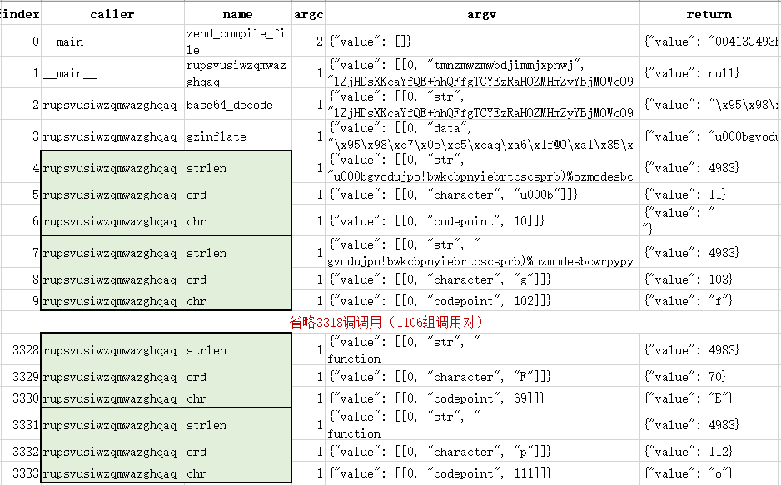

**表2-4 d2e4045b3ef345bf16f9f32b89def6cd|34a575b4fe98c883391ac14e2a82a683**

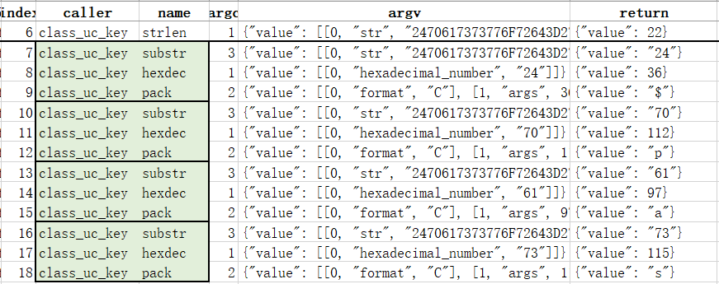

### 固定函数对调用组合的周期出现

* 定义：一些函数对以特定的方式组合在一起形成一种功能程序模块，这种模块在序列中周期性地出现，模块之间存在单个或多个其它调用对（穿插在周期出现的调用组合中间的函数对数目不一定相同，涉及的函数有的相同有的不同）。这种固定函数对调用组合的周期出现可以按照复杂程度进一步分为单个固定函数对调用组合的普通周期出现，多个函数对调用组合的穿插出现、多个函数对调用组合的嵌套出现。
* 单个固定函数对调用组合的普通周期出现。比如，下表3-1所示，由3个函数对（eval->strdir、strdir->chop、strdir->str_replace）构成了一个调用组合，该组合周期性出现了4次，每次出现的间隔不等，间隔内的函数调用对也不相同。结合上下文发现，该调用组合的第一个函数调用对是主导调用对，用于提取一个文件路径。该调用组合的第2、3个函数调用对是辅助调用对，负责对文件路径字符串进行标准化。

**表3-1 ab3e7173d8998ebf069fde01fbbb0bb6|a2a06783983953f33df5cea5a36706e2**

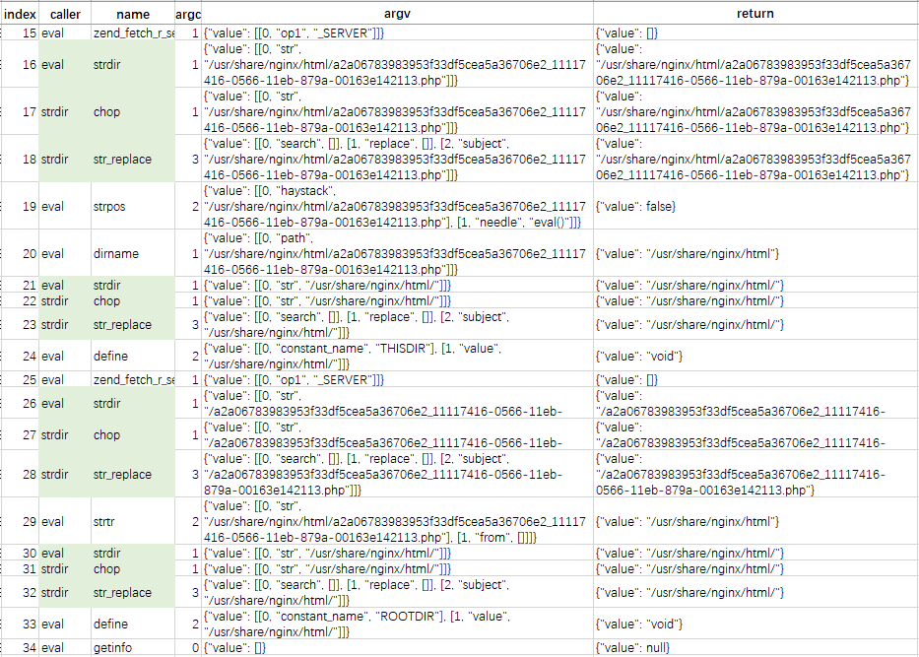

样本index为14-37的records调用对名称和表1-2中样本index为15-38的records调用对名称完全相同，调用对中涉及到的参数内容是类似的，推测是在源代码中添加了一些不影响代码允许结果的字符串处理操作。

1. 固定函数对调用组和的连续出现。（放到第2点）比如，下表3-2所示的多个固定函数对调用组合穿插出现，调用组合1（记作P1）为 eval -> fread、eval -> fread；调用组合2（记作P2）为 eval -> base64_decode、eval -> eval、eval -> zend_compile_string 、eval -> base64_decode、eval -> eval、eval -> zend_compile_string；其中上述2个组合可以按照 P1 P2 的顺序形成一个更大的、逻辑上为一体的固定调用对组合。其目的是读取打开的文件，对读取到的指定长度的字符串进行解码、编译运行。

### 其它

特殊情况：多个函数对的穿插出现（非固定调用对组合的周期性，可以看作是一条调用对的周期性/多条调用对的穿插）。如下表3-3中两条调用对showdir->is_dir和showdir->is_file无规律地穿插出现，通常是为了完成特定功能，结合上下文可以发现，其目的是遍历一个目录，并判断每个路径属于目录还是文件。

**表3-3 1d1e31e5d4e2a0bdd5c49784cfccd231|29ed238f78e43b40099ee6366d7a7eae**

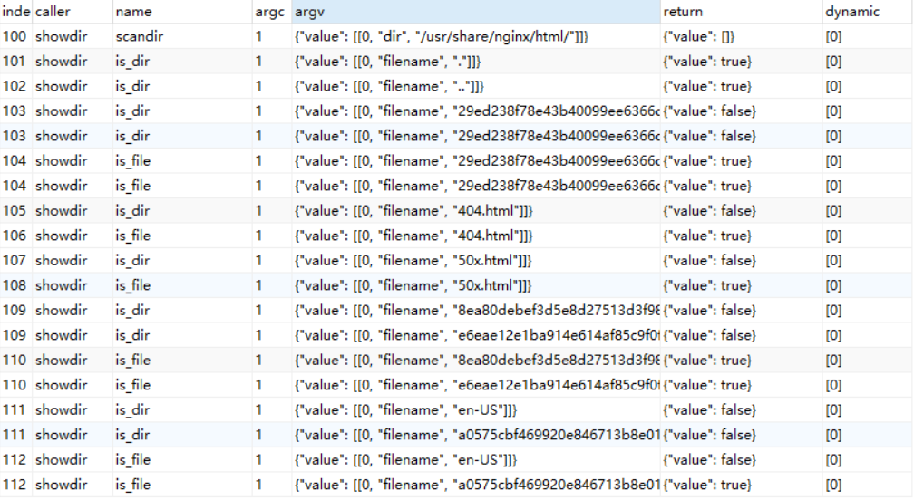

多个函数对调用组合的嵌套出现。比如，下表3-4所示的多个固定函数对调用组合嵌套出现， main -> is_file、main -> filesize、main -> round、main -> is_writable、main -> is_readable、main -> ews2a、ews2a -> file_perms、main -> is_writable、main -> is_readable是一个逻辑一体的长固定调用对组合P3，该组合中嵌套了一段段固定调用对组合P4（main -> is_writable、main -> is_readable），P4在P3中也存在周期性。

**表3-4 05001f2e03095958e230954fdf832397|6fd757a1160fdcaee7937406f1a839dc**

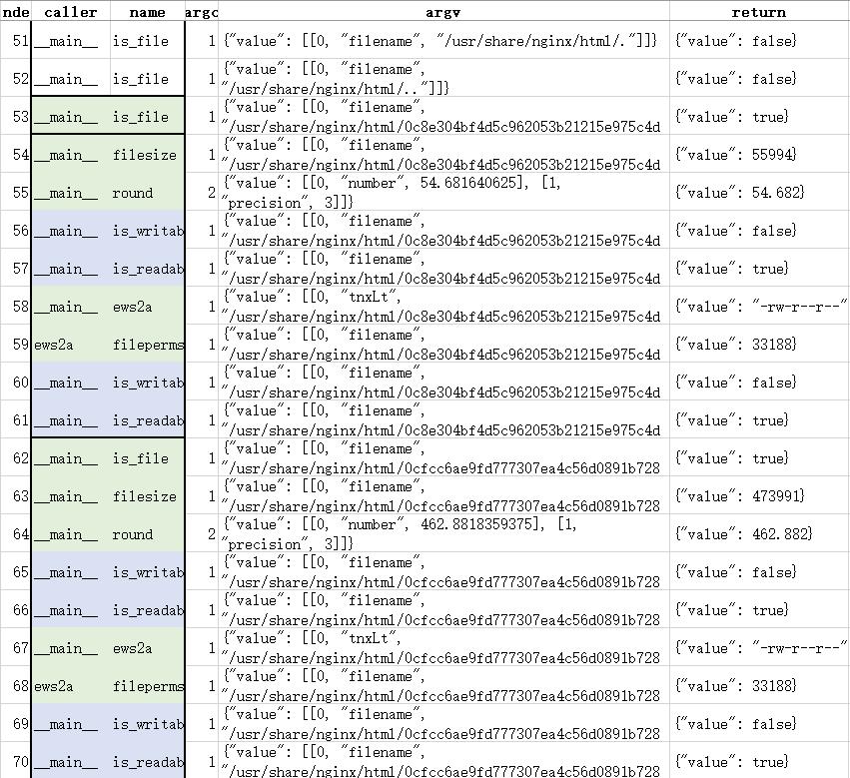

## 11.2 传统可视化方案

**Opcode可视化，本质上是程序中函数调用的可视化，在可视化方案中要看到前面所有的函数调用模式，现有的可视化方案（design choice）如下所示：**

DC1. 邻接矩阵：整体形状呈矩形，两个维度上都是函数，矩形颜色编码调用频率，可以看出调用关系，但无法看出调用顺序和调用结构（即完整调用链路）；可读性会随函数数量增加而严重下降，所占空间面积会增加。

DC2. 二进制灰度图：整体形状呈矩形，通过二进制图像可视化来辅助机器学习算法做基于图像的恶意文件的检测或分类任务。可解释性较差，这类特征图像与带有语义的原始调用数据彼此割裂，用户难以直观看出调用关系，不适合作为上下文提供给用户进行样本的检验。

DC3. Treemap：整体形状呈现矩形，用嵌套关系表示一层层的调用，主要是看其所占面积小于径向树图，但是不够直观，即用户难以理解方块所代表的嵌套关系和树节点的父子关系；

DC4. MSV：侧重于时序的表达，但是很难直观看出调用结构；可读性随着数据规模的增大而降低：当调用次数增多或者涉及的函数数量增加，就需要大量的水平空间或竖直空间，当用户要看调用情况时可能需要滑动页面，而且由于线条的密集度和长度，容易丢失目标。难以携带其他方面的信息.

DC5. 传统的节点链接图：节点表示函数，边表示调用关系。

* + 图结构：能够展示调用结构，但是容易产生相互交错的节点和连边，导致视觉混乱。
  + 树结构：可以解决图结构中节点和连边交错的问题，且更加符合用户的层次性思维，更加清晰。

节点链接图共同存在的问题：（1）不能清晰地反映出函数的调用顺序。（2）图中节点重要程度存在差异，有些函数是普通函数，而有些函数是危险的敏感函数，像节点链接图那样将节点等效地处理使得非关键节点混淆布局。（3）节点链接图的可读性会随着数据规模的增大而大打折扣。（4）难以携带其他方面的信息.

总体而言，上述方案中，节点连接图、邻接矩阵主要用于观察邻接关系；treemap主要用于查看分布和占比；层次化的树型结构则更符合用户的习惯性思维，能够清晰地展现opcode中的结构信息；此外，由于上下文信息还涉及opcode的时序信息，msv在表现时序信息方面具有更大的优势，因此针对msv进行化简来提高上下文信息的可读性是必要的。

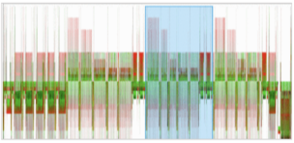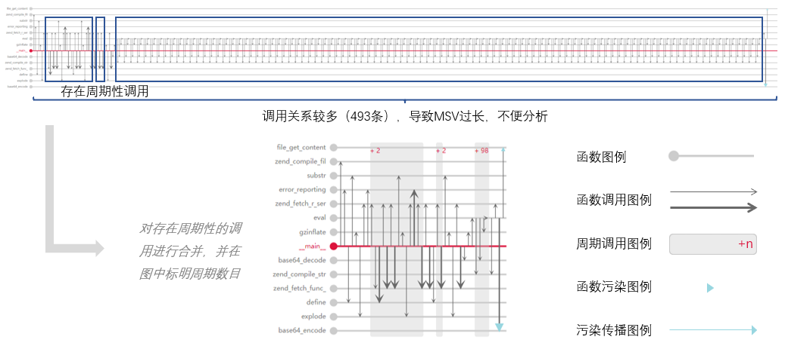

MSV可视化方案

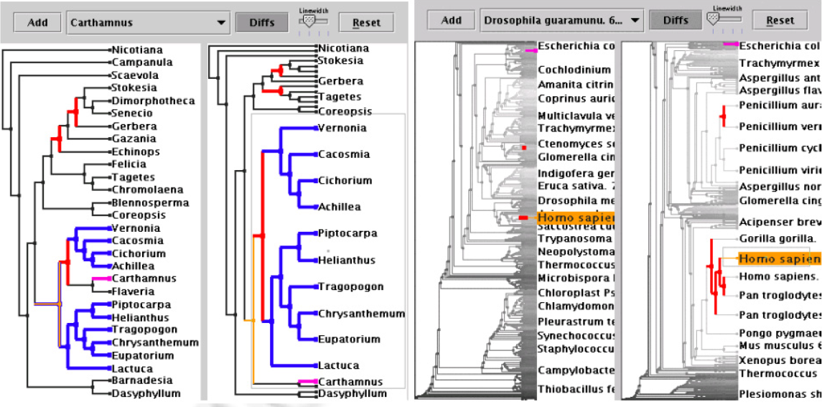

层次树可视化方案

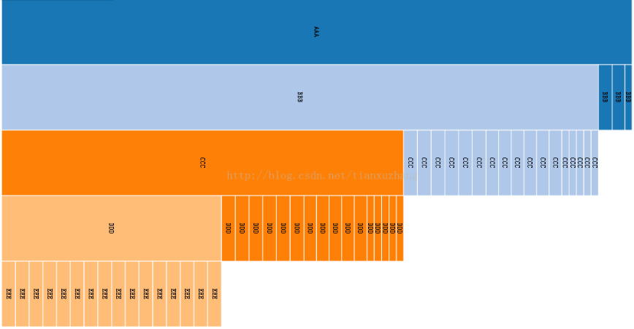

冰柱图可视化方案

## 11.3 层次树方案创新

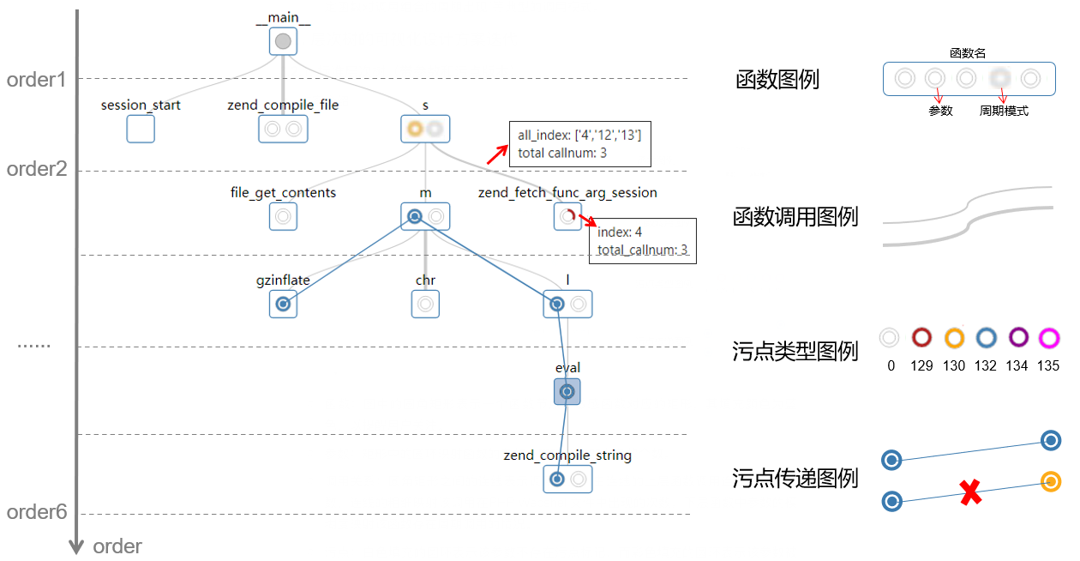

标准层次树方案

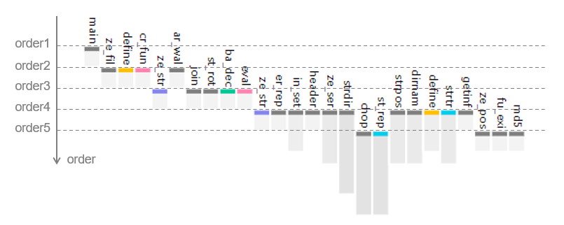

缩进层次树方案

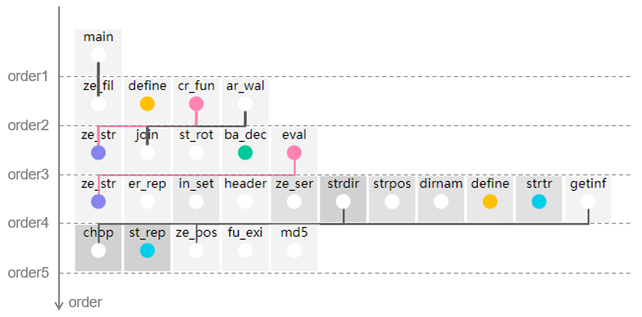

网格层次树方案

**标准层次树在可扩展性方面的表现：**

* 使用显式的函数调用连线，一方面能清晰地体现二元性、有向性和层次性，另一方面也会导致占用更多的水平和垂直空间。
* 当函数数目增多时（尤其是当接近根节点的位置节点较少,而远离根节点的位置节点较多时），水平空间利用率不高且空间分配不均匀,远离根节点的位置容易形成聚集，可扩展性不够好；
* 使用连线的粗细来编码函数被调用次数，以适应不同opcode长度的样本，但是连边粗细在映射被调用次数时效果一般。
* 垂直空间是由函数层数决定的，可以控制在有限的垂直空间内（层数*层高）。

**缩进层次树在可扩展性方面的表现：**

* 使用矩形来表示函数，并基于缩进来编码层次信息，无需显式链接。因此可以在展现层次性的同时，使函数排列地更加紧凑。
* 要展示的函数总数决定了所需要的水平空间，当函数数目较多时，依然需要较大的水平空间（函数总个数*矩形宽度）
* 使用矩形的长度来编码函数的被调用次数（由于存在被调用次数上千的情况，被调用次数到长度的映射从线性映射改为对数映射），因此垂直空间是由函数被调用次数和函数层数决定的，可以控制在有限的垂直空间内。

**网格层次树在可扩展性方面的表现：**

* 使用一个方块代表一个函数，同层的函数放置在同一行，整体呈网格状。从而实现了水平方向和垂直方向上的紧凑化。
* 包含最多函数的层决定了需要占用的水平空间（最大层函数个数*方格宽度）。相比于标准层次树，即使是不同层之间函数数目不同，也不会造成聚集的情况。相比于缩进层次树，将函数分散到不同层中，节约了水平空间。
* 垂直空间是由函数层数决定的，可以控制在有限的垂直空间内（层数*方格高度）。

**综上，网格层次树在可扩展性方面表现的更好。**

**标准层树在可比较性方面的表现：**

* 能够快速比较不同样本之间的层数。
* 在比较函数数目时，尤其是函数数目较多的情况下，难以快速比较不同样本之间的数目。
* 使用连线的粗细来编码函数被调用次数（同样是对数映射），在比较函数被调用次数时不够清晰。
* 使用矩形的填充颜色来区分普通函数和敏感函数，普通函数是白色，敏感函数是蓝色，能够快速识别敏感函数出现的位置，促进比较。

**缩进层次树在可比较性方面的表现：**

* 能够比较不同样本之间的层数，但是不如标准层次树清晰。
* 能够通过占用水平空间但面积来快速比较不同样本涉及的函数数目，优于标准层次数；但是无法快速比较不同层中函数数目的差异。
* 通过矩形填充颜色的深浅和长度共同编码函数被调用次数（当函数不处于同一层时，通过矩形长度来比较函数被调用次数不是特别直观，因此联合填充颜色的深浅来共同编码），比标准层次树更加清晰。
* 使用矩形的顶部的填充颜色来区分普通函数和敏感函数，普通函数是灰色，敏感函数按照类型编码为彩色，能够快速识别敏感函数的类型和出现的位置，促进比较。

网格层次树在可比较性方面的表现：

* 网格状排列的层次树能够通过格子所占面积快速感知样本的层数、不同样本涉及的函数数目，以及同一样本中不同层次涉及的函数数目，优于标准层次数和缩进层次树。
* 通过方块填充颜色的深浅来编码函数被调用次数，比标准层次树更加清晰。
* 使用方块中心带颜色的圆圈来区分普通函数和敏感函数，普通函数是白色，敏感函数按照类型编码为彩色，能够快速识别敏感函数的类型和出现的位置，促进比较。

**综上，网格层次树的可扩展性和可比较性都优于缩进层次树和标准层次树**。

## 11.4 不同形式的网格层次树有序性和模式呈现

网格层次树实现了全局紧凑化（相比于标准层次树）和层对齐（相比于缩进层次树），这给我们借鉴“msv时序性展示”的思想提供了契机。因此，我们以网格的高度作为时间轴，设计了如下所示的3种方案，实现index信息的编码，以展示有序性和调用模式。

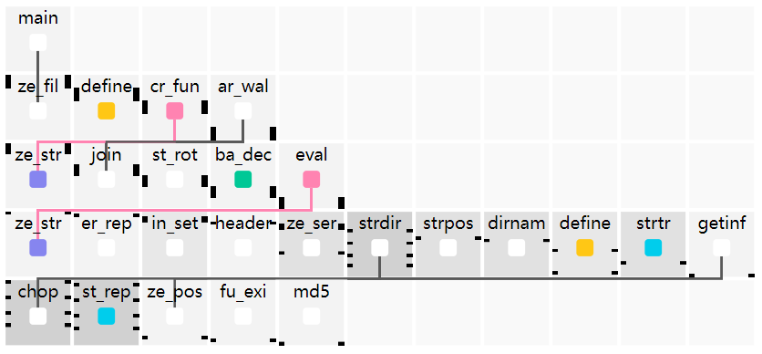

Time-based网格层次树V1

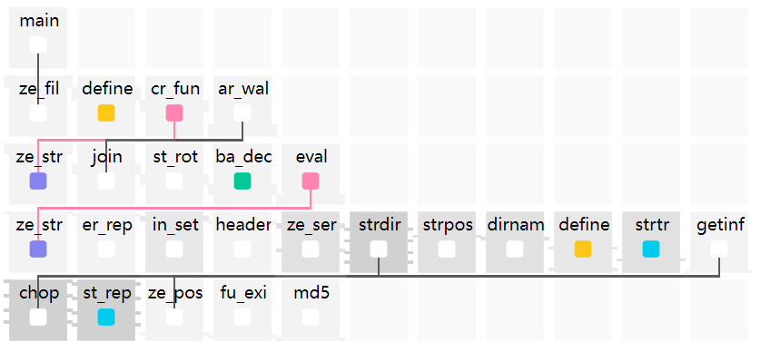

Time-based网格层次树V2

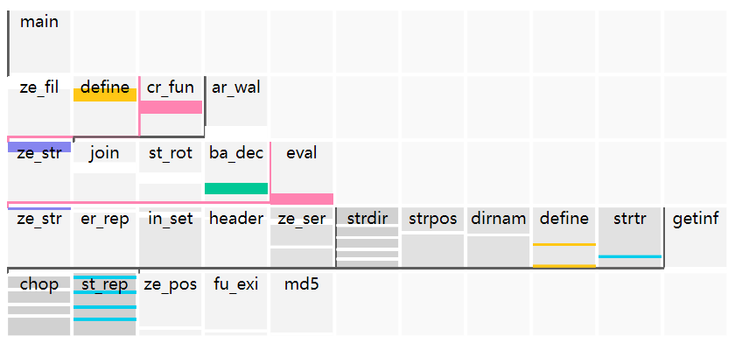

Time-based网格层次树V3

**上述3种方案中（相同部分）：**

* 每一层内的函数按照其第一次被调用的index依次排列，最先被调用的函数，即最早出现的函数，放置在最左边。
* 为每一层中的网格分别构建时间轴，同一层内函数的时间轴是对齐的，并以每一层所有callee被调用的index区间 [ts, te] 作为时间轴的范围，完成时间轴的纵向绘制（纵向绘制时间轴是为了对每一层中的函数调用顺序进行对比，同时方便比较相邻函数节点的出现次序，有助于展现一些调用模式）。注：每一层中所有callee被调用的index的集合记为St，其中ts ≤ ti≤ tj≤… ≤tk≤te， ts 、 ti、 tj、tk、te不一定是连续的，即 St中元素的数量≤ (ts - te)+1

此外，时间轴的颜色通过“是否为敏感函数以及敏感函数的类型”来确定，非敏感函数的时间轴绘制成灰色，敏感函数按照其所属函数类型赋予不同的颜色，以提醒用户关注。

## 11.5 Time-based网格层次树二元有向性呈现

网格层次树的紧凑编码（为了更好的可扩展性），已经在一定程度上牺牲了二元有向性的呈现：早期，尝试在所有父子节点之间绘制直线链接或是折线链接等，但直线会产生大量的交错线段，极大地降低可读性，容易造成视觉混乱；而所有父子节点之间的折线链接则会造成多条链接的重叠，导致无法分辨上下两层中的父子节点。总之，所有父子节点之间显式链接的清晰美观绘制，在这种紧凑的网格层次树中是不现实的。

因此，通过绘制父节点及其第一个子节点之间的折线链接来尽可能呈现二元有向性，同时避免歧义性，尽量减少视觉混乱。

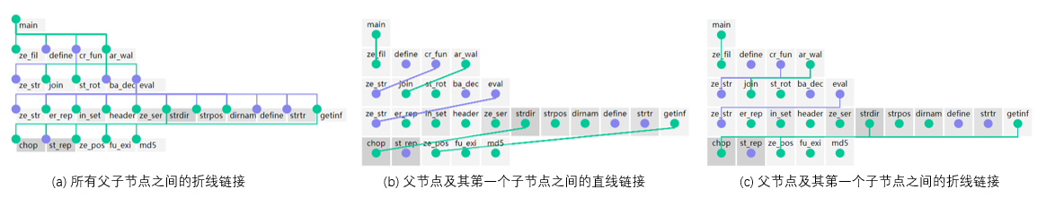

然而，Time-based网格层次树V3重新引入了二元有向性的呈现问题和可读性问题（显式折线链路和水平时间轴之间的冲突问题）。在键盘和快捷功能键盘膜（标识了各种快捷键使用方法的提示信息）的启发下，将显式折线链路替换为方格内用以简要说明函数节点父子关系的提示性文字。尝试了基于箭头符号的编码方法、基于绝对编号的编码方法，以及基于相对编号的编码方法。

**基于箭头符号的编码方法在二元有向性呈现方面的表现：**

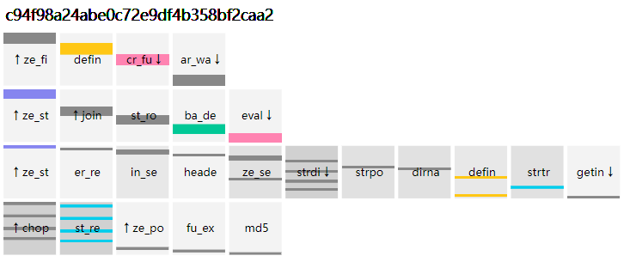

基于箭头符号的编码方法

使用“↑”和“↓”的符号表示父子关系，其中“↑”表示该函数节点是上一层某个函数的第一个子节点；其中“↓”表示该函数节点是下一层某个或某几个函数的父节点，父子节点的对应关系按顺序出现。第1层中，“create_function”右侧有“↓”，由于“create_function”是该层中第一个带有“↓”的函数，因此，第2层中第一个带有“↑”的函数“zend_compile_string”就是“create_function”的第一个子节点，第2层中直至下一个带“↑”的函数出现之前的所有函数，都是“create_function”的子节点；同理，第1层中，“array_walk”右侧有“↓”，由于“array_walk”是该层中第二个带有“↓”的函数，因此，第2层中第二个带有“↑”的函数“join”就是“array_walk”的第一个子节点。

**基于相对编号的编码方法在二元有向性呈现方面的表现：**

针对绝对编码进行改进，通过两个数字来编码父子关系。使用网格中的标记 “↑a – b↓”表示相邻两层节点之间的父子关系，其中，callee的“a”和其caller的 “b” 保持一致， “b”表示该节点是否有孩子节点，如果没有 “b” 记为“0”，如果有孩子节点，则记作一个非零的数字，表示”这是该层次树中第b个有孩子节点的函数节点”。如图3-2-32所示，第二层中 “eval” 的编号为“↑3 – 4↓”，“a”为“3”，说明“eval”的父节点为上一层（第一层）中“b”为“3”的节点“array_walk”；“b”为“4”，说明“eval”的子节点为下一层（第三层）中“a”为“4”的节点，即第三层中的所有函数节点。

综上，基于相对编号的编码方法比基于箭头符号的编码方式更为直观，比基于相对编号的编码方法更加简洁。

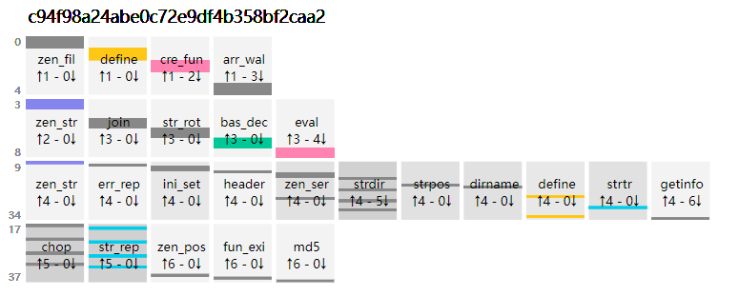

基于相对编号的编码方法

## 11.6 Time-based网格层次树设计方案

经过上5.1节中我们对5种方案（邻接矩阵、图、msv、层次树、冰柱图）在各项可视化任务下的用户得分下总结比较，以及5.2节中的层次树可视化设计方案迭代，得到了最终版本的Time-based网格层次树设计方案。

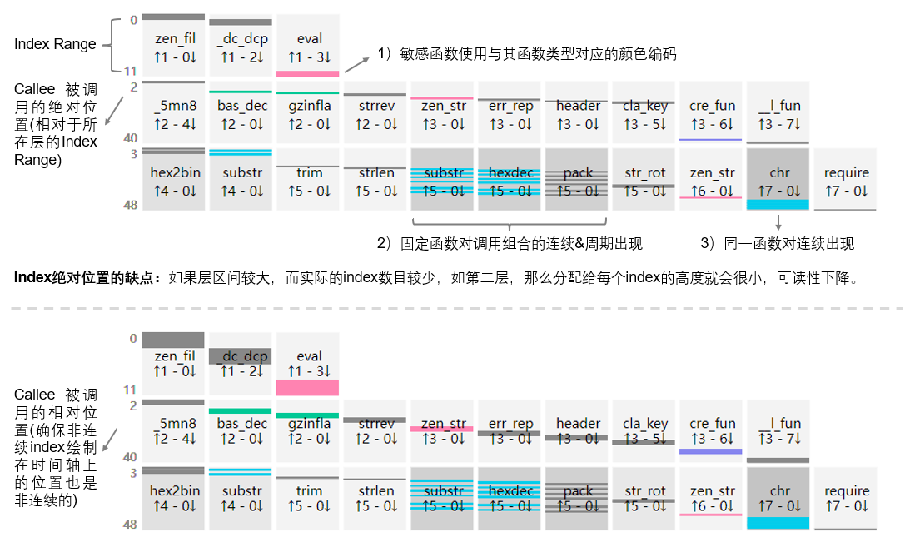

Time-based网格层次树设计方案

**具体设计方案如下所示：**

1. 以得分最高的层次树为设计基础，实现多维属性、语义性、二元有向性、层次性的初步展示：

* 一个方块代表一个函数节点，方块内的两行文字分别为函数名称的缩写和代表调用关系的数字编码（具体编码方式见3.2.3）。
* 方块的背景深度编码函数被调用的频率。
* 同层的函数放置在同一行，能够清晰地展示层次性。

2: 重点提高层次树的可扩展性C1、可比较性C2、有序性C3、模式呈现能力C4

C1: 针对可扩展性

* 去掉main函数：main函数单独占一行会产生很多空白，减少一行，增加可用空间；
* 纵向去掉显式的函数调用连线、横向紧凑化处理：用方块内的上下调用序号的关系代替，这样可以提高纵向的空间利用率。

C2: 可比较性

* 去掉main函数：所有样本都的第一层都有且只有main函数，去掉第一层（main函数）从而减轻比较时的负担。
* 纵向去掉显式的函数调用连线、横向紧凑化处理：格子所占面积可以帮助直观比较；
* 敏感函数类型的颜色编码：能够快速识别敏感函数出现的类型和位置，促进比较；
* 每一个方块的背景深度和方块内代表调用发生的水平线段：共同帮助用户感知某一函数被调用次数的多少，以及不同函数被调用次数的差异。

C3: 有序性

* 同层中的函数按照第一次被调用的顺序（index字段）排序：最先被调用的函数，即最早出现的函数，放置在最左边，以初步展示层次性。
* 每层的方块高度编码该层的index区间：使得它能够提供有序信息。
* 每个callee被调用时，在对应格子的对应y轴上画一条线：反映函数每次被调用的index。（详见3.2.2.）

C4: 模式呈现能力

* 每个callee被调用时，在对应格子的对应y轴上画一条线：能够反映patter123

附：其它类似的可视化版本

